# <https://ru.wikipedia.org/wiki/Таблица_математических_символов>

# 1

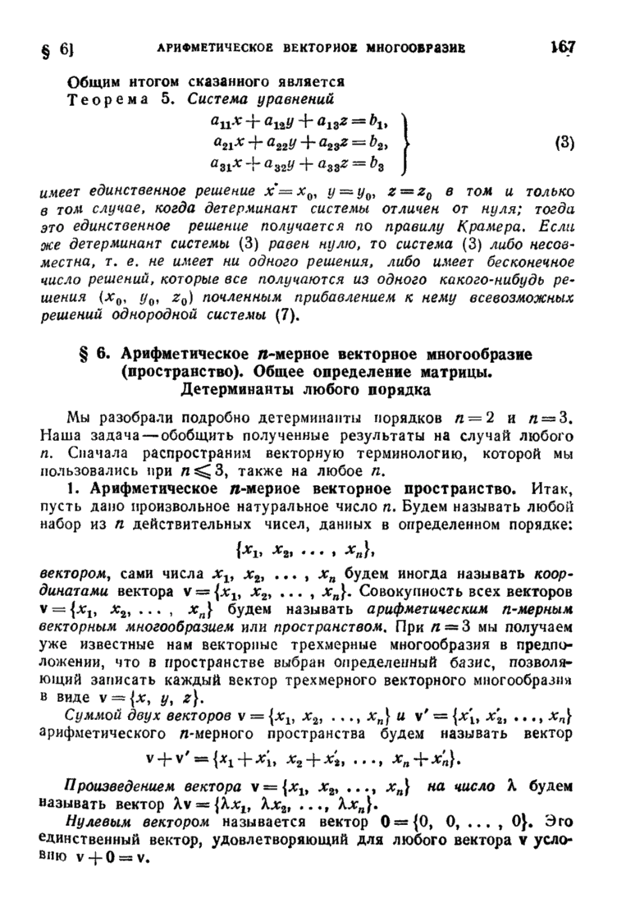

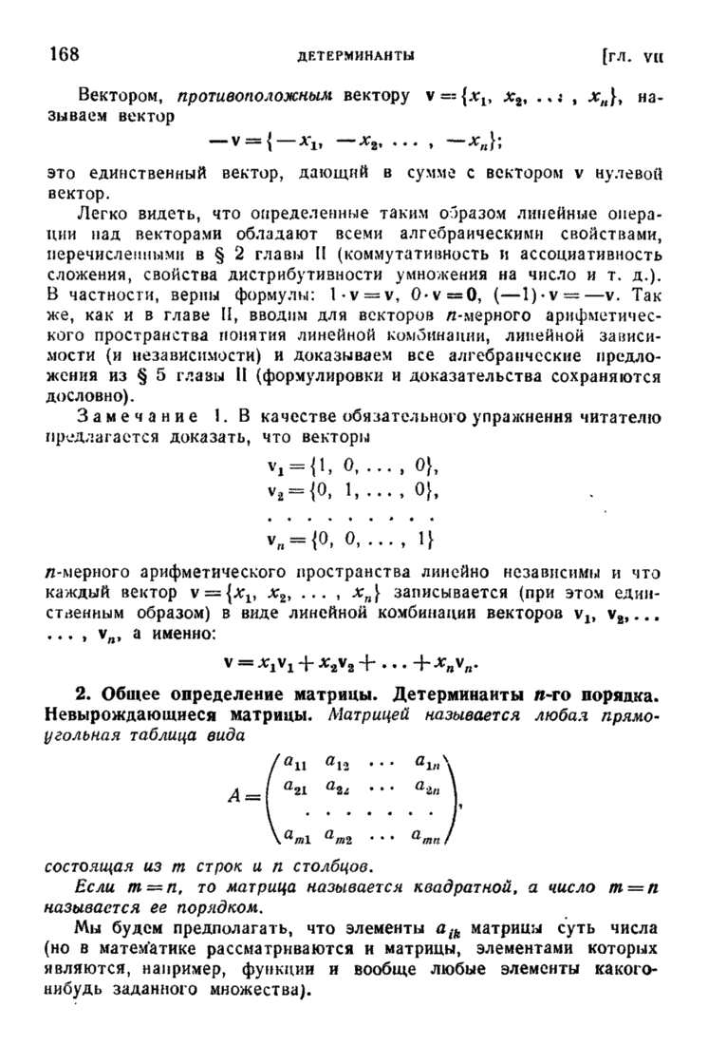

В предыдущих разделах уже встречалось понятие о наборе из действительных чисел, расположенных в определенном порядке. Это матрица-строка (или матрица-столбец) и решение системы линейных уравнений с *n* неизвестными. Эти сведения можно обобщить.

**Определение 7.1.** *n*-*мерным арифметическим вектором* называется упорядоченный набор из *n* действительных чисел.

Значит *а* = (α1, α2, …, α*n*), где α*i* ∈ R, *i* = 1, 2, …, *n* – общий вид вектора. Число *n* называется *размерностью* вектора, а числа α*i* называются его *координатами*.

Например: *а* = (1, –8, 7, 4, https://studfile.net/html/2706/534/html_UfcSxubupe.P0Ia/img-moPl8u.png) – пятимерный вектор.

Все множество *n*-мерных векторов принято обозначать как *Rn*.

**Определение 7.2.** Два вектора *а* = (α1, α2, …, α*n*) и *b* = (β1, β2, …, β*n*) одинаковой размерности *равны* тогда и только тогда, когда равны их соответствующие координаты, т. е. α1 = β1, α2 = β2, …, α*n* = β*n*.

**Определение 7.3.***Суммой* двух *n*-мерных векторов *а* = (α1, α2, …, α*n*) и *b* = (β1, β2, …, β*n*) называется вектор *a* + *b* = (α1 + β1, α2 + β2, …, α*n* + β*n*).

**Определение 7.4.** *Произведением* действительного числа *k* на вектор *а* = (α1, α2, …, α*n*) называется вектор *k*⋅*а* = (*k*⋅α1, *k*⋅α2, …, *k*⋅α*n*)

**Определение 7.5.** Вектор *о* = (0, 0, …, 0) называется *нулевым*(или *нуль–вектором*).

Легко проверить, что действия (операции) сложения векторов и умножения их на действительное число обладают следующими свойствами: ∀ *a*, *b*, *c* ∈ *Rn*, ∀ *k*, *l* ∈ R :

+

1. *a* + *b* = *b* + *a*;
2. *a* + (*b*+ *c*) = (*a* + *b*) + *c*;
3. *a* + *о* = *a*;
4. *a*+ (–*a*) = *о*;
5. 1⋅*a* = *a*, 1 ∈ R;
6. *k*⋅(*l*⋅*a*) = *l*⋅(*k*⋅*a*) = (*l*⋅*k*)⋅*a*;
7. (*k* + *l*)⋅*a* = *k*⋅*a* + *l*⋅*a*;
8. *k*⋅(*a* + *b*) = *k*⋅*a* + *k*⋅*b*.

**Определение 7.6.** Множество *Rn* с заданными на нем операциями сложения векторов и умножения их на действительное число называется *арифметическим* *n-мерным* *векторным* *пространством*.

### **Предел числовой последовательности**

***ОПРЕДЕЛЕНИЕ 1***. Число   *a*   называют **пределом числовой последовательности**

a1,  a2, … an , …

если для любого положительного числа   ε   найдется такое натуральное число   *N ,*   что при всех   *n > N*   выполняется неравенство

| an – a | < ε .

Условие того, что число   *a*   является пределом [числовой последовательности](https://resolventa.ru/index.php/posledovatelnosti#ns)

a1,  a2, … an , … ,

**записывают** с помощью обозначения

предел числовой последовательности определение

и **произносят** так: «Предел   an   при   *n ,*   стремящемся к бесконечности, равен   *a* ».

      То же самое соотношение можно **записать** следующим образом:

an → a   при предел числовой последовательности определение.

Словами это **произносится** так: «an   стремится к   *a*   при   *n ,*   стремящемся к бесконечности».

***ЗАМЕЧАНИЕ***. Если для последовательности

a1,  a2, … an , …

найдется такое число   *a* ,   что   an → a   при предел числовой последовательности определение, то эта последовательность [ограничена](https://resolventa.ru/index.php/posledovatelnosti#bound).

***ОПРЕДЕЛЕНИЕ 2***. Говорят, что последовательность

a1,  a2, … an , …

**стремится к бесконечности,** если для любого положительного числа   *C*   найдется такое натуральное число   *N ,*   что при всех   *n > N*   выполняется неравенство

| an| > C .

Условие того, что числовая последовательность

a1,  a2, … an , … ,

стремится к бесконечности, **записывают** с помощью обозначения

предел числовой последовательности определение

Примеры - https://www.resolventa.ru/index.php/predely-posledovatelnostej

/////////////////////////////

**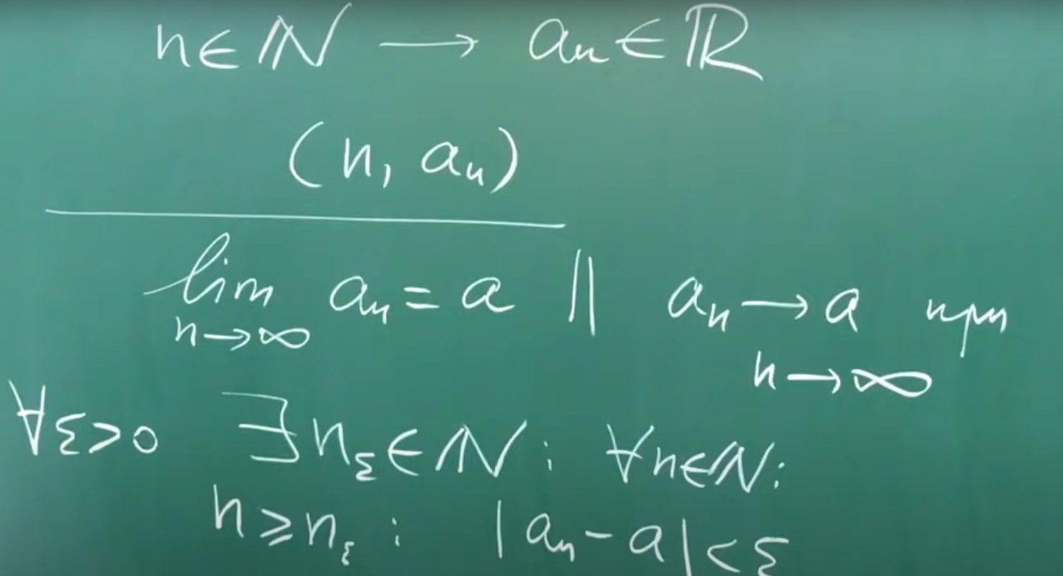**

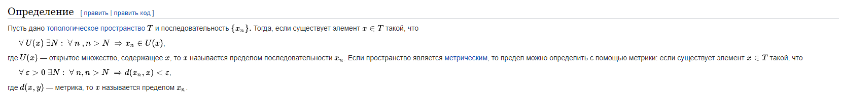

### **Понятие числовой последовательности**

Сначала задумаемся над самим словом: а что такое последовательность? Последовательность – это когда что-то расположено за чем-то. Например, последовательность действий, последовательность времён года. Или когда кто-то расположен за кем-то. Например, последовательность людей в очереди, последовательность слонов на тропе к водопою.

Немедленно проясним характерные признаки последовательности. Во-первых, члены последовательности располагаются **строго в определённом порядке**. Так, если  двух человек в очереди поменять местами, то это уже будет **другая** последовательность. Во-вторых, каждому члену последовательности можно присвоить порядковый номер:  
http://mathprofi.ru/k/predel_posledovatelnosti_clip_image002.gif

С числами всё аналогично. Пусть **каждому** натуральному значению http://mathprofi.ru/k/predel_posledovatelnosti_clip_image004.gif **по некоторому правилу** поставлено в соответствие действительное число http://mathprofi.ru/k/predel_posledovatelnosti_clip_image006.gif. Тогда говорят, что задана числовая последовательность http://mathprofi.ru/k/predel_posledovatelnosti_clip_image008.gif.

Да, в математических задачах в отличие от жизненных ситуаций последовательность почти всегда содержит бесконечно много чисел.

При этом:  
http://mathprofi.ru/k/predel_posledovatelnosti_clip_image010.gif называют первым членом последовательности;  
http://mathprofi.ru/k/predel_posledovatelnosti_clip_image012.gif – вторым членом последовательности;  
http://mathprofi.ru/k/predel_posledovatelnosti_clip_image014.gif – третьим членом последовательности;  
…  
http://mathprofi.ru/k/predel_posledovatelnosti_clip_image016.gif – энным или **общим членом** последовательности;  
…

На практике последовательность обычно задаётся формулой общего члена, например:  
http://mathprofi.ru/k/predel_posledovatelnosti_clip_image018.gif – последовательность положительных чётных чисел:  
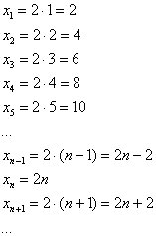

Таким образом, запись http://mathprofi.ru/k/predel_posledovatelnosti_clip_image018_0000.gif однозначно определяет все члены последовательности – это и есть то правило (формула), по которому натуральным значениям http://mathprofi.ru/k/predel_posledovatelnosti_clip_image002_0000.gif в соответствие ставятся числа http://mathprofi.ru/k/predel_posledovatelnosti_clip_image008_0000.gif. Поэтому последовательность часто коротко обозначают общим членом, причём вместо «икс» могут использоваться другие латинские буквы, например:

Последовательность положительных нечётных чисел http://mathprofi.ru/k/predel_posledovatelnosti_clip_image022.gif:  
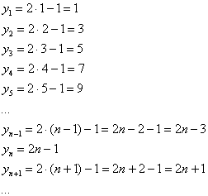

Ещё одна распространённая последовательность http://mathprofi.ru/k/predel_posledovatelnosti_clip_image026.gif:  
http://mathprofi.ru/k/predel_posledovatelnosti_clip_image028.gif

Как, наверное, многие подметили, переменная «эн» играет роль своеобразного счётчика.

На самом деле с числовыми последовательностями мы имели дело ещё в средних классах школы. Вспомним арифметическую прогрессию. Определение переписывать не буду, коснёмся самой сути на конкретном примере. Пусть http://mathprofi.ru/k/predel_posledovatelnosti_clip_image030.gif – первый член, а http://mathprofi.ru/k/predel_posledovatelnosti_clip_image032.gif – шаг арифметической прогрессии. Тогда:  
http://mathprofi.ru/k/predel_posledovatelnosti_clip_image034.gif – второй член данной прогрессии;  
http://mathprofi.ru/k/predel_posledovatelnosti_clip_image036.gif – третий член данной прогрессии;  
http://mathprofi.ru/k/predel_posledovatelnosti_clip_image038.gif – четвертый;  
http://mathprofi.ru/k/predel_posledovatelnosti_clip_image040.gif – пятый;  
…  
И, очевидно, энный член задаётся рекуррентной формулой http://mathprofi.ru/k/predel_posledovatelnosti_clip_image042.gif

**Примечание**: в рекуррентной формуле каждый следующий член выражается через предыдущий член или даже через целое множество предыдущих членов.

Полученная формула малопригодна на практике – чтобы добраться, скажем, до http://mathprofi.ru/k/predel_posledovatelnosti_clip_image044.gif, нужно перебрать все предыдущие члены. И в математике выведено более удобное выражение энного члена арифметической прогрессии: http://mathprofi.ru/k/predel_posledovatelnosti_clip_image046.gif. В нашем случае:  
http://mathprofi.ru/k/predel_posledovatelnosti_clip_image048.gif

Последовательность http://mathprofi.ru/k/predel_posledovatelnosti_clip_image082.gif на математическом жаргоне называют «мигалкой»:  
http://mathprofi.ru/k/predel_posledovatelnosti_clip_image084.gif

Таким образом, **члены последовательности могут повторяться**. Так, в рассмотренном примере последовательность состоит из двух бесконечно чередующихся чисел.

## **Как найти предел последовательности?**

А вот сейчас необходимо уметь решать пределы функций, как минимум, на уровне двух базовых уроков: [**Пределы. Примеры решений**](http://mathprofi.ru/predely_primery_reshenii.html) и [**Замечательные пределы**](http://mathprofi.ru/zamechatelnye_predely.html). Потому что многие методы решения будут похожи. Но, прежде всего, проанализируем принципиальные отличия предела последовательности от предела функции:  
http://mathprofi.ru/k/predel_posledovatelnosti_clip_image173.gif

В пределе последовательности «динамическая» переменная «эн» может стремиться**только к «плюс бесконечности»** – в сторону увеличения натуральных номеров http://mathprofi.ru/k/predel_posledovatelnosti_clip_image002_0001.gif.  
В пределе функции «икс» может быть направлен куда угодно – к «плюс/минус бесконечности» либо к произвольному действительному числу.

Последовательность дискретна (прерывна), то есть состоит из отдельных изолированных членов. Раз, два, три, четыре, пять, вышел зайчик погулять. Для аргумента же функции характерна непрерывность, то есть «икс» плавно, без приключений стремится к тому или иному значению. И, соответственно, значения функции будут так же непрерывно приближаться к своему пределу.

По причине дискретности в пределах последовательностей встречаются свои фирменные вещи, такие как факториалы, «мигалки», прогрессии и т.п. И сейчас я постараюсь разобрать пределы, которые свойственны именно для последовательностей.

Примеры - <http://mathprofi.ru/predel_posledovatelnosti.html>

# **Открытые и замкнутые множества**

Одна из основных задач теории точечных множеств - изучение свойств различных типов точечных множеств. Познакомимся с этой теорией на двух примерах и изучим свойства так называемых замкнутых и открытых множеств.

Множество называется ***замкнутым***, если оно содержит все свои предельные точки. Если множество не имеет ни одной предельной точки, то его тоже принято считать замкнутым. Кроме своих предельных точек, замкнутое множество может также содержать изолированные точки. Множество называется ***открытым***, если каждая его точка является для него внутренней.

Приведем *примеры замкнутых и открытых множеств*.

Всякий отрезок [a, b] есть замкнутое множество, а всякий интервал (a, b) - открытое множество. Несобственные полуинтервалы и *замкнуты*, а несобственные интервалы и *открыты*. Вся прямая является одновременно и замкнутым и открытым множеством. Удобно считать пустое множество тоже одновременно замкнутым и открытым. Любое конечное множество точек на прямой замкнуто, так как оно не имеет предельных точек.

Множество, состоящее из точек:

https://studwood.net/imag_/43/178488/image003.png

замкнуто; это множество имеет единственную предельную точку x=0, которая принадлежит множеству.

Основная задача состоит в том, чтобы выяснить, как устроено произвольное замкнутое или открытое множество. Для этого нам понадобится ряд вспомогательных фактов, которые мы примем без доказательства.

* 1. Пересечение любого числа замкнутых множеств замкнуто.
* 2. Сумма любого числа открытых множеств есть открытое множество.
* 3. Если замкнутое множество ограничено сверху, то оно содержит свою верхнюю грань. Аналогично, если замкнутое множество ограничено снизу, то оно содержит свою нижнюю грань.

Пусть E - произвольное множество точек на прямой. Назовем дополнением множества E и обозначим через CE множество всех точек па прямой, не принадлежащих множеству E. Ясно, что если x есть внешняя точка для E, то она является внутренней точкой для множества CE и обратно.

4. Если множество F замкнуто, то его дополнение CF открыто и обратно.

Предложение 4 показывает, что между замкнутыми и открытыми множествами имеется весьма тесная связь: одни являются дополнениями других. В силу этого достаточно изучить одни замкнутые или одни открытые множества. Знание свойств множеств одного типа позволяет сразу выяснить свойства множеств другого типа. Например, всякое открытое множество получается путем удаления из прямой некоторого замкнутого множества.

Приступаем к изучению свойств замкнутых множеств. Введем одно определение. Пусть F - замкнутое множество. Интервал (a, b), обладающий тем свойством, что ни одна из его точек не принадлежит множеству F, а точки a и b принадлежат F, называется смежным интервалом множества F.

К числу смежных интервалов мы будем также относить несобственные интервалы или , если точка a или точка b принадлежит множеству F, а сами интервалы с F не пересекаются. Покажем, что если точка x не принадлежит замкнутому множеству F, то она принадлежит одному из его смежных интервалов.

Обозначим через часть множества F, расположенную правее точки x. Так как сама точка x не принадлежит множеству F, то можно представить в форме пересечения:

Каждое из множеств F и замкнуто. Поэтому, в силу предложения 1, множество замкнуто. Если множество пусто, то весь полуинтервал не принадлежит множеству F. Допустим теперь, что множество не пусто. Так как это множество целиком расположено на полуинтервале, то оно ограничено снизу. Обозначим через b его нижнюю грань. Согласно предложению 3, , а значит . Далее, так как b есть нижняя грань множества , то полуинтервал (x, b), лежащий левее точки b, не содержит точек множества и, следовательно, не содержит точек множества F. Итак, мы построили полуинтервал (x, b), не содержащий точек множества F, причем либо , либо точка b принадлежит множеству F. Аналогично строится полуинтервал (a, x), не содержащий точек множества F, причем либо , либо . Теперь ясно, что интервал (a, b) содержит точку x и является смежным интервалом множества F. Легко видеть, что если и - два смежных интервала множества F, то эти интервалы либо совпадают, либо не пересекаются.

Из предыдущего следует, что всякое замкнутое множество на прямой получается путем удаления из прямой некоторого числа интервалов, а именно смежных интервалов множества F. Так как каждый интервал содержит по крайней мере одну рациональную точку, а всех рациональных точек на прямой - счетное множество, то легко убедиться, что число всех смежных интервалов не более чем счётно. Отсюда получаем окончательный вывод. Всякое замкнутое множество на прямой получается путем удаления из прямой не более чем счетного множества непересекающихся интервалов.

В силу предложения 4, отсюда сразу вытекает, что всякое открытое множество на прямой представляет собой не более чем счетную сумму непересекающихся интервалов. В силу предложений 1 и 2, ясно также, что всякое множество, устроенное, как указано выше, действительно является замкнутым (открытым).

Как видно из нижеследующего примера, замкнутые множества могут иметь весьма сложное строение.

Если для каждой пары (x,y) значений двух независимых переменных из некоторой области ставится в соответствие определенное значение z, то говорят, что z является функцией двух переменных (x,y) в данной области. Обозначение: z=f(x,y).

Пусть дана функция z=f(x,y)двух независимых переменных (x,y).

ЗАМЕЧАНИЕ 1 Так как переменные (x,y) являются независимыми, то одна из них может изменяться, а другая при этом сохранять постоянное значение.

Дадим переменной x приращение Δx, при этом сохраним значение переменной y неизменным.

Тогда функция z=f(x,y) получит приращение, которое будет называться частным приращением функции z=f(x,y) по переменной x. Обозначение: Ты эксперт в этой предметной области? Предлагаем стать автором Справочника Условия работы

ОПРЕДЕЛЕНИЕ 4 Если для каждой тройки (x,y,z) значений трех независимых переменных из некоторой области ставится в соответствие определенное значение w, то говорят, что w является функцией трех переменных (x,y,z) в данной области. Обозначение: w=f(x,y,z).

ОПРЕДЕЛЕНИЕ 5 Если для каждой совокупности (x,y,z,...,t) значений независимых переменных из некоторой области ставится в соответствие определенное значение w, то говорят, что w является функцией переменных (x,y,z,...,t) в данной области. Обозначение: w=f(x,y,z,...,t).

Примеры - <https://spravochnick.ru/matematika/funkcii_neskolkih_peremennyh/nepreryvnost_funkcii_neskolkih_peremennyh/>

# 2.

ОПРЕДЕЛЕНИЕ 2

Частная производная по переменной x от заданной функции z=f(x,y) - это предел отношения частного приращения Δxz заданной функции к приращению Δx при Δx→0. Обозначение: zx′,fx′(x,y),∂z∂x,∂f∂x.

ЗАМЕЧАНИЕ 2 По определению частной производной имеем: ∂z∂x=limΔx→0⁡ΔxzΔx=limΔx→0⁡f(x+Δx,y)−f(x,y)Δx.

Дадим переменной y приращение Δy, при этом сохраним значение переменной x неизменным.

Тогда функция z=f(x,y) получит приращение, которое будет называться частным приращением функции z=f(x,y) по переменной y. Обозначение:

ОПРЕДЕЛЕНИЕ 3 Частная производная по переменной y от заданной функции z=f(x,y) - это предел отношения частного приращения Δyz заданной функции к приращению Δy при Δy→0. Обозначение: zy′,fy′(x,y),∂z∂y,∂f∂y.

ЗАМЕЧАНИЕ 3 По определению частной производной имеем: ∂z∂y=limΔy→0⁡ΔyzΔy=limΔy→0⁡f(x,y+Δy)−f(x,y)Δy.

Отметим, что правила вычисления частной производной от заданной функции совпадают с правилами вычисления производных от функции одной переменной. Однако при вычислении частной производной необходимо помнить о том, по какой переменной ищется частная производная.

Для функции от трех и более переменных, аналогично как для функции двух переменных определяются частные производные по каждой из переменных:

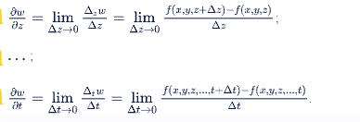

Примеры - <https://spravochnick.ru/matematika/funkcii_neskolkih_peremennyh/nepreryvnost_funkcii_neskolkih_peremennyh/>

## **Производная по направлению. Градиент**

Рассмотрим функцию z=f(M), определенную в некоторой окрестности точки М (х; у), и произвольный единичный вектор Частные производные и дифференцируемость функций нескольких переменныхЧастные производные и дифференцируемость функций нескольких переменных (рис. 165).

Для характеристики скорости изменения функции в точке М(х; у) в направлении вектора Частные производные и дифференцируемость функций нескольких переменных введем понятие производной по направлению. Для этого проведем через точку М прямую L так, чтобы одно из направлений на ней совпадало с направлением вектора Частные производные и дифференцируемость функций нескольких переменных, и возьмем на направленной прямой точку Частные производные и дифференцируемость функций нескольких переменныхЧастные производные и дифференцируемость функций нескольких переменных. Обозначим величину отрезка Частные производные и дифференцируемость функций нескольких переменных через Частные производные и дифференцируемость функций нескольких переменных, т. е. Частные производные и дифференцируемость функций нескольких переменныхЧастные производные и дифференцируемость функций нескольких переменных, если точка М, расположена так, как на рис. 165, и Частные производные и дифференцируемость функций нескольких переменных, если точка М, расположена по другую сторону от точки М. Функция f(М) получит при этом приращение

Частные производные и дифференцируемость функций нескольких переменных

**Определение:**

Предел отношения Частные производные и дифференцируемость функций нескольких переменных при Частные производные и дифференцируемость функций нескольких переменных, если он существует, называется производной функции z=f(M) в точке М (х; у) по направлению вектора Частные производные и дифференцируемость функций нескольких переменных и обозначается Частные производные и дифференцируемость функций нескольких переменных, т. е.

Частные производные и дифференцируемость функций нескольких переменных

Предположим теперь, что функция f(М) дифференцируема в точке М. Тогда ее приращение в этой точке вдоль прямой L можно записать в виде

Частные производные и дифференцируемость функций нескольких переменных

где Частные производные и дифференцируемость функций нескольких переменных — бесконечно малые функции при Частные производные и дифференцируемость функций нескольких переменных. Разделив обе части равенства на Частные производные и дифференцируемость функций нескольких переменных и учитывая, что Частные производные и дифференцируемость функций нескольких переменныхЧастные производные и дифференцируемость функций нескольких переменных получим

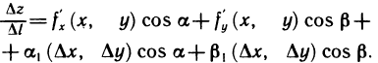

Переходя к пределу в этом равенстве при Частные производные и дифференцируемость функций нескольких переменных, получаем формулу для производной по направлению

Частные производные и дифференцируемость функций нескольких переменных

Из формулы (1) следует, что производная по направлению является линейной комбинацией частных производных, причем направляющие косинусы являются как бы весовыми множителями, показывающими вклад в производную по направлению соответствующей частной производной.

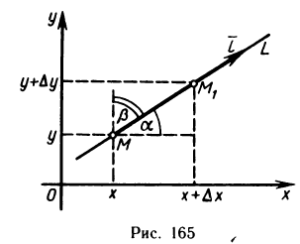

В частности, Частные производные и дифференцируемость функций нескольких переменных при Частные производные и дифференцируемость функций нескольких переменных при Частные производные и дифференцируемость функций нескольких переменных и Частные производные и дифференцируемость функций нескольких переменных. Отсюда следует, что частные производные по х и у являются частными случаями производной по направлению.

**Пример:**

Вычислить производную функции Частные производные и дифференцируемость функций нескольких переменных в точке М(1; 2) по направлению вектора Частные производные и дифференцируемость функций нескольких переменных, где Частные производные и дифференцируемость функций нескольких переменных — точка с координатами (3; 0).

Решение. Найдем единичный вектор Частные производные и дифференцируемость функций нескольких переменных, имеющий данное направление:

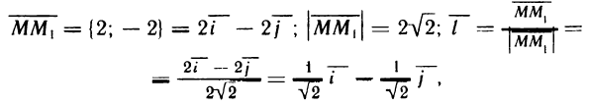

откуда Частные производные и дифференцируемость функций нескольких переменных. Вычислим частные производные функции в точке М (1; 2):

Частные производные и дифференцируемость функций нескольких переменных, откуда Частные производные и дифференцируемость функций нескольких переменных По формуле (1) получим

Частные производные и дифференцируемость функций нескольких переменных

**Определение:**

Градиентом функции z=f(M) в точке М (х; у) называется вектор, координаты которого равны соответствующим частным производным Частные производные и дифференцируемость функций нескольких переменных и взятым в точке М (х; у).

Обозначение:

Частные производные и дифференцируемость функций нескольких переменных

Используя понятие градиента функции и учитывая, что вектор Частные производные и дифференцируемость функций нескольких переменных имеет координаты Частные производные и дифференцируемость функций нескольких переменных, представим формулу (1) в виде скалярного произведения векторов grad z и Частные производные и дифференцируемость функций нескольких переменных:

Частные производные и дифференцируемость функций нескольких переменных

С другой стороны, по определению скалярного произведения имеем

Частные производные и дифференцируемость функций нескольких переменных

где Частные производные и дифференцируемость функций нескольких переменных — длина вектора grad z; ф—угол между векторами Частные производные и дифференцируемость функций нескольких переменных и grad z. Сравнивая формулы (2) и (3) и учитывая, что Частные производные и дифференцируемость функций нескольких переменных, получаем

Частные производные и дифференцируемость функций нескольких переменных

Из последнего равенства следует, что производная функции по направлению имеет наибольшую величину при cos ф= 1 (ф=0), т. е. когда направление вектора Частные производные и дифференцируемость функций нескольких переменных совпадает с направлением gradz. При этом Частные производные и дифференцируемость функций нескольких переменных

Таким образом, градиент функции z=f(M) в точке М(x: у) характеризует направление и величину максимальной скорости возрастания этой функции в данной точке.

Аналогично определяется производная по направлению для функции трех переменных u=f(x, у, z), выводится формула

Частные производные и дифференцируемость функций нескольких переменных

вводится понятие градиента

Частные производные и дифференцируемость функций нескольких переменных

и исследуются его свойства.

Понятия производной по направлению и градиента функции играют важную роль во многих приложениях.

# 3.

Частными производными 2-го порядка функции u=f(x1,x2,...,xn)u=f(x1,x2,...,xn) называются частные производные от ее частных производных первого порядка. Производные второго порядка обозначаются следующим образом:

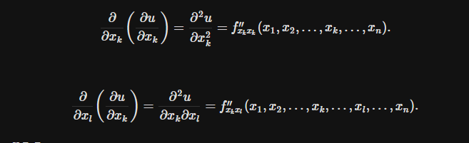 и т. д.

Аналогично определяются и обозначаются частные производные порядка выше второго.

Дифференциалом 2-го порядка d2fd2f функции u=f(x1,x2,...,xn)u=f(x1,x2,...,xn) называется дифференциал от ее дифференциала 1-го порядка, рассматриваемого ка функция переменных x1,x2,..,xnx1,x2,..,xn при фиксированных значениях dx1,dx2,...,dxn:dx1,dx2,...,dxn:

d2u=d(du).d2u=d(du).

Аналогично определяется дифференциал 3-го порядка:

d3u=d(d2u).d3u=d(d2u).

Вообще,

dmu=d(dm−1u).dmu=d(dm−1u).

Дифференциал m-го порядка функции u=f(x1,x2,...,xn),

где x1,x2,..., xn− независимые переменные, выражается символической формулой

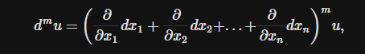, которая формально раскрывается по биномиальному закону.

Например, в случае функции z=f(x,y)z=f(x,y) двух независимых переменных и для дифференциалов 2-го и 3-го порядков справедливы формулы

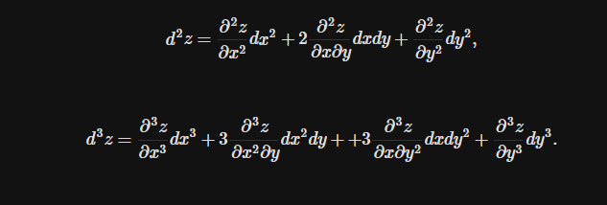

Примеры - <http://mathportal.net/index.php/matematicheskij-analiz/proizvodnye-i-differentsialy-vysshikh-poryadkov>

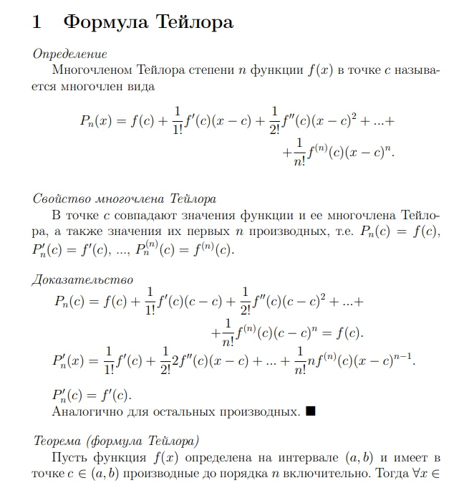

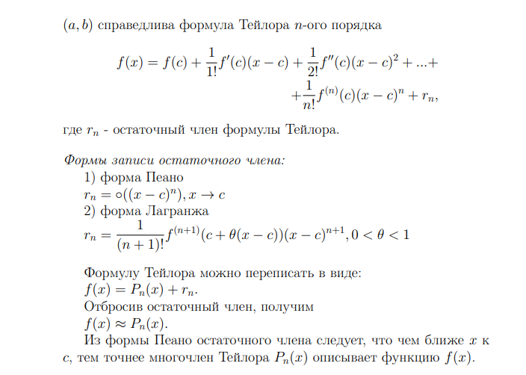

# 4.

Определение: если в некоторой http://mathprofi.ru/b/extremumy_funkcij_dvuh_i_treh_peremennyh_clip_image009_0001.gif-окрестности точки http://mathprofi.ru/b/extremumy_funkcij_dvuh_i_treh_peremennyh_clip_image007_0000.gif выполнено неравенство http://mathprofi.ru/b/extremumy_funkcij_dvuh_i_treh_peremennyh_clip_image014.gif, то говорят, что функция http://mathprofi.ru/b/extremumy_funkcij_dvuh_i_treh_peremennyh_clip_image002_0001.gif имеет **минимум** в точке http://mathprofi.ru/b/extremumy_funkcij_dvuh_i_treh_peremennyh_clip_image016.gif.

При этом точка http://mathprofi.ru/b/extremumy_funkcij_dvuh_i_treh_peremennyh_clip_image007_0001.gif называется **точкой минимума**, а соответствующее значение функции  http://mathprofi.ru/b/extremumy_funkcij_dvuh_i_treh_peremennyh_clip_image019.gif («высота») – **минимумом**. Ещё раз призываю не путаться в терминах!

Простейший пример минимума – это вершина [**эллиптического параболоида**](http://mathprofi.ru/poverhnosti.html), чаша которого направлена вверх:  
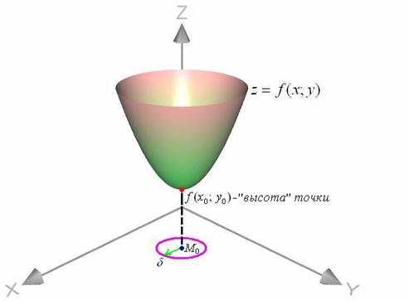  
Давайте ещё раз внимательно перечитаем определение и вдумаемся в его суть. Сформулированное определение говорит нам о том, что функция  http://mathprofi.ru/b/extremumy_funkcij_dvuh_i_treh_peremennyh_clip_image002_0002.gif достигает минимума в точке http://mathprofi.ru/b/extremumy_funkcij_dvuh_i_treh_peremennyh_clip_image007_0002.gif, если существует хоть какая-то http://mathprofi.ru/b/extremumy_funkcij_dvuh_i_treh_peremennyh_clip_image009_0002.gif-окрестность этой точки, в которой значение высоты http://mathprofi.ru/b/extremumy_funkcij_dvuh_i_treh_peremennyh_clip_image023.gif меньше ВСЕХ ОСТАЛЬНЫХ значений http://mathprofi.ru/b/extremumy_funkcij_dvuh_i_treh_peremennyh_clip_image025.gif.

Следует отметить, что в нашем примере под определение подходит вообще любая http://mathprofi.ru/b/extremumy_funkcij_dvuh_i_treh_peremennyh_clip_image009_0003.gif-окрестность, т.к. поверхность уходит вверх на бесконечность и никаких точек ниже – нет в принципе. Такой минимум называют глобальным.

А теперь мысленно разверните чашу параболоида вниз – чтобы красная точка стала «вершиной горы».

Определение: если в некоторой http://mathprofi.ru/b/extremumy_funkcij_dvuh_i_treh_peremennyh_clip_image009_0004.gif-окрестности точки http://mathprofi.ru/b/extremumy_funkcij_dvuh_i_treh_peremennyh_clip_image007_0003.gif выполнено неравенство http://mathprofi.ru/b/extremumy_funkcij_dvuh_i_treh_peremennyh_clip_image027.gif, то говорят, что функция http://mathprofi.ru/b/extremumy_funkcij_dvuh_i_treh_peremennyh_clip_image002_0003.gif имеет **максимум** в точке http://mathprofi.ru/b/extremumy_funkcij_dvuh_i_treh_peremennyh_clip_image016_0000.gif.

Соответственно, точка http://mathprofi.ru/b/extremumy_funkcij_dvuh_i_treh_peremennyh_clip_image011_0000.gif называется **точкой максимума**, а значение http://mathprofi.ru/b/extremumy_funkcij_dvuh_i_treh_peremennyh_clip_image023_0000.gif – **максимумом** функции.

В случае с нашим параболоидом максимум, естественно, тоже глобальный, но на практике гораздо чаще встречаются локальные экстремумы. Так, например, функция http://mathprofi.ru/b/extremumy_funkcij_dvuh_i_treh_peremennyh_clip_image002_0004.gif на нижеследующем чертеже достигает локального максимума (слева вверху) и локального минимума (справа внизу):  
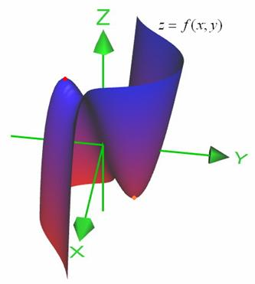  
Наверное, всем понятно, в чём различие, но всё-таки закомментирую: почему, например, такой максимум называют локальным? Потому что функция на своей [**области определения**](http://mathprofi.ru/funkcija_dvuh_peremennyh_oblast_opredelenija_linii_urovnja.html) достигает и бОльших значений – по правую руку поверхность уходит «за облака», где о красной точке разве что легенды слагают. Таким образом, о «вершине горы» речь идёт лишь на локальном участке области определения. «Гора», кстати, «горЕ» рознь – бывают поверхности, у которых минимумы и максимумы если и различимы на глаз, то выглядят, как пупырышки =) Важно, чтобы существовала пусть даже очень малая http://mathprofi.ru/b/extremumy_funkcij_dvuh_i_treh_peremennyh_clip_image009_0005.gif-окрестность точки http://mathprofi.ru/b/extremumy_funkcij_dvuh_i_treh_peremennyh_clip_image016_0001.gif, где выполнено условие минимума или максимума (см. определения).

Из вышесказанного следует ещё одна важная вещь, которая опять же касается понятий. Пожалуйста, **РАЗЛИЧАЙТЕ**и будьте аккуратны в выражениях:

**максимум функции** – это в общем случае НЕ ТО ЖЕ САМОЕ, что **максимальное значение функции**;

**минимум функции** – это в общем случае НЕ ТО ЖЕ САМОЕ, что **минимальное значение функции**.

### **Как исследовать функцию**http://mathprofi.ru/b/extremumy_funkcij_dvuh_i_treh_peremennyh_clip_image002_0005.gif**на экстремум?**

Прежде всего, нужно ориентироваться на **необходимое условие экстремума**:

если дифференцируемая функция http://mathprofi.ru/b/extremumy_funkcij_dvuh_i_treh_peremennyh_clip_image002_0006.gif имеет экстремум в точке http://mathprofi.ru/b/extremumy_funkcij_dvuh_i_treh_peremennyh_clip_image016_0002.gif, то обе [**частные производные 1-го порядка**](http://mathprofi.ru/chastnye_proizvodnye_primery.html) в данной точке  равны нулю:  
http://mathprofi.ru/b/extremumy_funkcij_dvuh_i_treh_peremennyh_clip_image032.gif

Точку, удовлетворяющую этим условиям, называют **критической**, а чаще – **стационарной точкой**.

**! Примечание**: условие необходимо именно для дифференцируемой в точке *http://mathprofi.ru/b/extremumy_funkcij_dvuh_i_treh_peremennyh_clip_image011_0001.gif* функции. Как мы увидим в Примере 6, экстремум может существовать и при других обстоятельствах.

Обратное утверждение справедливо далеко не всегда. Иными словами, если известно, что в некоторой точке http://mathprofi.ru/b/extremumy_funkcij_dvuh_i_treh_peremennyh_clip_image011_0002.gif  частные производные равны нулю, то это ЕЩЁ НЕ ЗНАЧИТ, что там есть экстремум. Его там может и не быть.

Так, например, у функции http://mathprofi.ru/b/extremumy_funkcij_dvuh_i_treh_peremennyh_clip_image036.gif, которая как раз задаёт [**эллиптический параболоид**](http://mathprofi.ru/poverhnosti.html), частные производные  http://mathprofi.ru/b/extremumy_funkcij_dvuh_i_treh_peremennyh_clip_image038.gif обращаются в ноль в точке http://mathprofi.ru/b/extremumy_funkcij_dvuh_i_treh_peremennyh_clip_image040.gif – и в данной точке действительно существует минимум функции («дно чаши»).

Но у функции http://mathprofi.ru/b/extremumy_funkcij_dvuh_i_treh_peremennyh_clip_image042.gif с производными http://mathprofi.ru/b/extremumy_funkcij_dvuh_i_treh_peremennyh_clip_image044.gif, равными нулю в этой же точке, не наблюдается ничего подобного. Это [**гиперболический параболоид**](http://mathprofi.ru/poverhnosti.html) или «седло»:  
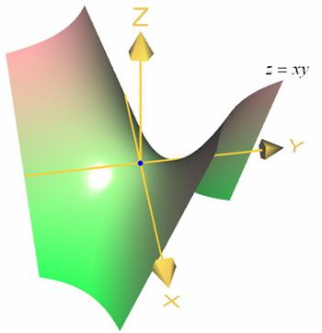

Для точки http://mathprofi.ru/b/extremumy_funkcij_dvuh_i_treh_peremennyh_clip_image040_0000.gif **не существует** http://mathprofi.ru/b/extremumy_funkcij_dvuh_i_treh_peremennyh_clip_image009_0006.gif-окрестности, в которой поверхность располагалась бы только вверху http://mathprofi.ru/b/extremumy_funkcij_dvuh_i_treh_peremennyh_clip_image048.gif или только внизу http://mathprofi.ru/b/extremumy_funkcij_dvuh_i_treh_peremennyh_clip_image050.gif. Грубо говоря, в любой http://mathprofi.ru/b/extremumy_funkcij_dvuh_i_treh_peremennyh_clip_image009_0007.gif-окрестности  точки http://mathprofi.ru/b/extremumy_funkcij_dvuh_i_treh_peremennyh_clip_image040_0001.gif куски поверхности есть и сверху, и снизу.

Точку такого рода так и называют – **седловой**, а иногда, по известной географической ассоциации – **точкой перевала**.

Читатели, знакомые с материалами статьи [**Производная по направлению и градиент**](http://mathprofi.ru/proizvodnaja_po_napravleniju_i_gradient.html), наверное, уже поняли геометрический смысл выкладок: из условий  
http://mathprofi.ru/b/extremumy_funkcij_dvuh_i_treh_peremennyh_clip_image052.gif следует равенство нулю [**производной и по всем направлениям**](http://mathprofi.ru/proizvodnaja_po_napravleniju_i_gradient.html): http://mathprofi.ru/b/extremumy_funkcij_dvuh_i_treh_peremennyh_clip_image054.gif. То есть, если мы сделаем бесконечно малый «шажок» из точки http://mathprofi.ru/b/extremumy_funkcij_dvuh_i_treh_peremennyh_clip_image016_0003.gif  в любую сторону, то наша высота останется неизменной. И этот факт справедлив, как для точек экстремума, так и для точки перевала.

Итак, условия http://mathprofi.ru/b/extremumy_funkcij_dvuh_i_treh_peremennyh_clip_image057.gif необходимы для существования экстремума дифференцируемой там функции, но на основании только этой информации мы ещё не можем сделать вывода о характере точки http://mathprofi.ru/b/extremumy_funkcij_dvuh_i_treh_peremennyh_clip_image016_0004.gif. С достаточным условием экстремума познакомимся прямо по ходу практической задачи, а то что-то мы засиделись в теории:

Примеры - <http://mathprofi.ru/extremumy_funkcij_dvuh_i_treh_peremennyh.html>

///////////

Понятие экстремумов [**функции двух переменных**](https://function-x.ru/two_and_three_variable_function.html) вводится подобно тому, как это было сделано для [**функции одной переменной**](https://function-x.ru/function_extremum.html).

**Определение**. **Точками экстремума функции двух переменных** называются точки минимума и максимума этой функции. Значения самой функции в точках экстремума называются **экстремумами функции двух переменных**.

**Определение**. Точка P(x0, y0) называется **точкой максимума функции двух переменных** z = z(x, y), если значение функции в этой точке больше, чем в точках её окрестности. Значение функции в точке максимума называется **максимумом функции двух переменных**.

**Определение**. Точка P(x0, y0) называется **точкой максимума функции двух переменных** z = z(x, y), если значение функции в этой точке больше, чем в точках её окрестности. Значение функции в точке максимума **называется максимумом функции двух переменных**.

**Теорема (необходимый признак экстремума функции двух переменных)**. Если точка P(x0, y0) - точка экстремума функции двух переменных z = z(x, y), то первые [**частные производные**](https://function-x.ru/derivative5.html) функции (по "иксу" и по "игреку") в этой точке равны нулю или не существуют:

https://function-x.ru/chapter6-3/extr198.gif

и

https://function-x.ru/chapter6-3/extr199.gif.

**Определение**. Точки, в которой первые частные производные функции двух переменных равны нулю, называются **стационарными точками**.

**Определение**. Точки, в которой первые частные производные функции двух переменных равны нулю или не существуют, называются **критическими точками**.

Как и в случае с функцией одной переменной, необходимое условие существования экстремума функции двух переменных не является достаточным. Встречаются немало функций, в случаях которых первая частная производная функции равна нулю или не существует, но экстремумов в соответствующих точках нет. **Каждая точка экстремума является критической точкой, но не каждая критическая точка является экстремумом**.

**Достаточный признак существования экстремума функции двух переменных**. В точке P существует экстремум функции двух переменных, если в окрестности этой точки [**полное приращение функции**](https://function-x.ru/derivative5.html#paragraph3) не меняет знак. Так как в критической точке первый полный дифференциал равен нулю, то приращение функции определяет второй полный дифференциал

https://function-x.ru/chapter6-3/extr200.gif.

Наилучшее понимание применения полного дифференциала придёт при изучении и практическом применении шагов 3 и 4 алгоритма нахождения экстремумов функции двух переменных, который следует вторым пунктом этого урока.

**Локальный характер экстремумов функции двух переменных**. Максимум функции двух переменных на каком-либо участке области определения функции не обязательно является максимумом во всей [**области определения**](https://function-x.ru/two_and_three_variable_function.html), так же как и минимум на каком-либо участке не является минимумом во всей области определения. Пусть мы рассматриваем высоту волн на участке прибрежной области моря (участок меньше области). Тогда на этом участке мы можем зафиксировать (по-крайней мере, зрительно) наибольшую высоту волны. Но на другом участке, на котором ветер вызывает бОльшую высоту волн, мы фиксируем минимальную высоту волны. Это к тому, что максимум высоты волны на первом участке может оказаться меньше, чем минимум высоты волны на втором участке. Поэтому, как и в случае экстремума функции одной переменной, необходимо уточнить это понятие и говорить об экстремумах как о локальных экстремумах функции двух переменных.

## Алгоритм нахождения экстремумов функции двух переменных и примеры решений

Наибольший интерес представляет алгоритм нахождения экстремумов функции двух переменных, так как он, во-первых, отличается от алгоритма нахождения экстремумов функции одной переменных, а во-вторых, по аналогии с ним можно составить алгоритм нахождения функции трёх переменных. В частности, потребуется вычислять [**определители**](https://function-x.ru/determinants.html).

**Итак, алгоритм нахождения экстремумов функции двух переменных**.

Дана функция двух переменных https://function-x.ru/chapter6-3/extr74.gif.

**Шаг 1.** Находим [**частные производные**](https://function-x.ru/derivative5.html) https://function-x.ru/chapter6-3/extr75.gif и https://function-x.ru/chapter6-3/extr76.gif.

**Шаг 2.** Составляем систему уравнений из равенств этих производных нулю (их равенство нулю и есть необходимый признак существования экстремума):

https://function-x.ru/chapter6-3/extr77.gif

Решения этой системы уравнений https://function-x.ru/chapter6-3/extr78.gif являются точками возможного экстремума - критическими точками.

**Шаг 3.** Пусть https://function-x.ru/chapter6-3/extr79.gif является критической точкой, найденной на шаге 2. Чтобы убедиться, что в ней существует экстремум функции двух переменных, находим [**частные производные второго порядка**](https://function-x.ru/derivative5.html#paragraph4)

https://function-x.ru/chapter6-3/extr80.gif

как частные производные от частных производных первого порядка, найденных на шаге 1.

**Шаг 4.** Присваиваем частным производным второго порядка, найденным на шаге 3, буквенные обозначения:

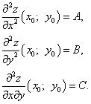

Находим [**определитель**](https://function-x.ru/determinants.html) https://function-x.ru/chapter6-3/extr82.gif и проверяем достаточный признак существования экстремума.

Если https://function-x.ru/chapter6-3/extr83.gif, то экстремума в найденной критической точке нет,

если https://function-x.ru/chapter6-3/extr84.gif, то экстремум в найденной критической точке есть,

если https://function-x.ru/chapter6-3/extr85.gif, то требуются дополнительные исследования.

Если экстремум в найденной точке есть и если https://function-x.ru/chapter6-3/extr86.gif, то в этой точке существует минимум функции двух переменных, если https://function-x.ru/chapter6-3/extr87.gif, то максимум.

**Шаг 5.** Подставляем значения критической точки, в которой найден экстремум, в исходную функцию двух переменных https://function-x.ru/chapter6-3/extr74.gif и получаем значение экстремума функции двух переменных (минимума или максимума).

Усло́вный экстре́мум

Усло́вный экстре́мум — максимальное или минимальное значение, которое функция, определённая на множестве G и принимающая вещественные значения, достигает в предположении, что значения некоторых других функций с той же областью определения подчинены определённым ограничительным условиям.

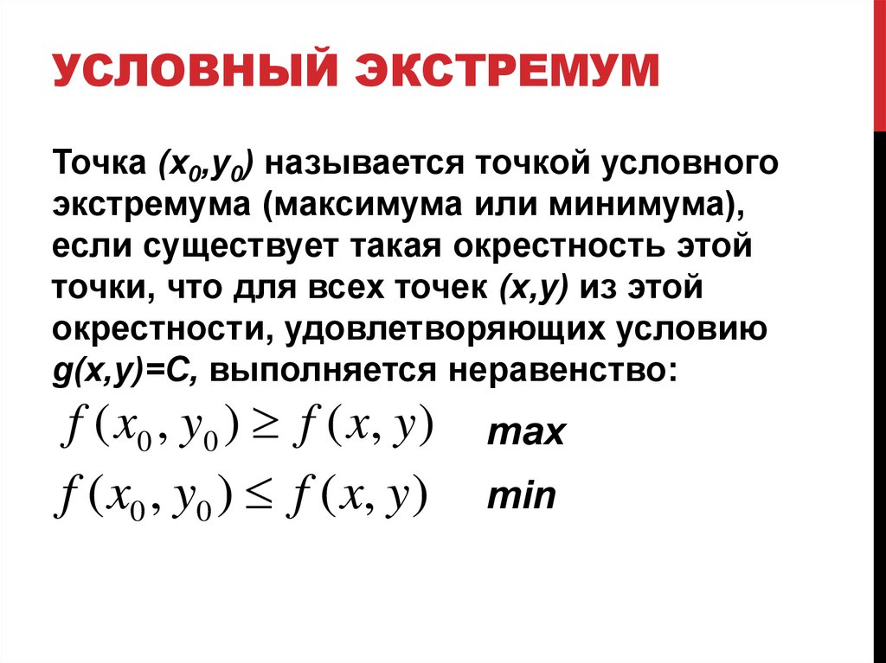

# **Условные экстремумы и метод множителей Лагранжа**

Сегодня на уроке мы научимся находить **условные** или, как их ещё называют, **относительные экстремумы** функций нескольких переменных, и, прежде всего, речь пойдёт, конечно же, об условных экстремумах [**функций двух**](http://www.mathprofi.ru/funkcija_dvuh_peremennyh_oblast_opredelenija_linii_urovnja.html)и[**трёх переменных**](http://www.mathprofi.ru/chastnye_proizvodnye_funkcii_treh_peremennyh.html), которые встречаются в подавляющем большинстве тематических задач.

Что нужно знать и уметь на данный момент? Несмотря на то, что эта статья находится «на окраине» темы, для успешного усвоения материала потребуется не так уж и много. На данный момент вы должны ориентироваться в основных [**поверхностях пространства**](http://www.mathprofi.ru/poverhnosti.html), уметь находить [**частные производные**](http://www.mathprofi.ru/chastnye_proizvodnye_primery.html) (хотя бы на среднем уровне) и, как подсказывает беспощадная логика, разбираться в [**безусловных экстремумах**](http://www.mathprofi.ru/extremumy_funkcij_dvuh_i_treh_peremennyh.html). Но даже если у вас низкий уровень подготовки, не спешите уходить – все недостающие знания/навыки реально «подобрать по пути», причём безо всяких многочасовых мучений.

Сначала проанализируем само понятие и заодно осуществим экспресс-повторение наиболее распространённых [**поверхностей**](http://www.mathprofi.ru/poverhnosti.html). Итак, что же такое условный экстремум? …Логика здесь не менее беспощадна =) Условный экстремум функции – это экстремум в обычном понимании этого слова, который достигается при выполнении определённого условия (или условий).

Представьте произвольную «косую» [**плоскость**](http://www.mathprofi.ru/uravnenie_ploskosti.html) в [**декартовой системе**](http://www.mathprofi.ru/linejnaja_nezavisimost_vektorov_bazis_vektorov.html) http://www.mathprofi.ru/b/uslovnye_extremumy_clip_image002.gif. Никакого [**экстремума**](http://www.mathprofi.ru/extremumy_funkcij_dvuh_i_treh_peremennyh.html) здесь нет и в помине. Но это до поры до времени. Рассмотрим [**эллиптический цилиндр**](http://www.mathprofi.ru/poverhnosti.html), для простоты – бесконечную круглую «трубу», параллельную оси http://www.mathprofi.ru/b/uslovnye_extremumy_clip_image004.gif. Очевидно, что эта «труба» «высечет» из нашей плоскости [**эллипс**](http://www.mathprofi.ru/linii_vtorogo_poryadka_ellips_i_okruzhnost.html), в результате чего в верхней его точке будет максимум, а в нижней – минимум. Иными словами, функция, задающая плоскость, достигает экстремумов при условии, что её пересёк данный круговой цилиндр. Именно «при условии»! Другой эллиптический цилиндр, пересекающий эту плоскость, почти наверняка породит иные значения минимума и максимума.

Если не очень понятно, то ситуацию можно смоделировать реально (правда, в обратном порядке): возьмите топор, выйдите на улицу и срубите… нет, Гринпис потом не простит  – лучше порежем «болгаркой» водосточную трубу =). Условный минимум и условный максимум будут зависеть от того, на какой высоте и под каким (негоризонтальным) углом осуществлён разрез.

Настало время облачить выкладки в математическое одеяние. Рассмотрим [**эллиптический параболоид**](http://www.mathprofi.ru/poverhnosti.html) http://www.mathprofi.ru/b/uslovnye_extremumy_clip_image006.gif, который имеет [**безусловный минимум**](http://www.mathprofi.ru/extremumy_funkcij_dvuh_i_treh_peremennyh.html) в точке http://www.mathprofi.ru/b/uslovnye_extremumy_clip_image008.gif. Теперь найдём экстремум **при условии** http://www.mathprofi.ru/b/uslovnye_extremumy_clip_image010.gif. Данная [**плоскость**](http://www.mathprofi.ru/uravnenie_ploskosti.html) параллельна оси http://www.mathprofi.ru/b/uslovnye_extremumy_clip_image004_0000.gif, а значит, «высекает» из параболоида [**параболу**](http://www.mathprofi.ru/giperbola_i_parabola.html). Вершина этой параболы и будет условным минимумом. Причём плоскость http://www.mathprofi.ru/b/uslovnye_extremumy_clip_image010_0000.gif не проходит через начало координат, следовательно, точка http://www.mathprofi.ru/b/uslovnye_extremumy_clip_image008_0000.gif останется не при делах. Не представили картинку? Срочно идём по ссылкам! Потребуется ещё много-много раз.

Вопрос: как найти этот условный экстремум? Простейший способ решения состоит в том, чтобы из уравнения http://www.mathprofi.ru/b/uslovnye_extremumy_clip_image010_0001.gif (которое так и называют – **условием** или **уравнением связи**) выразить, например: http://www.mathprofi.ru/b/uslovnye_extremumy_clip_image012.gif – и подставить его в функцию:  
http://www.mathprofi.ru/b/uslovnye_extremumy_clip_image014.gif

В результате получена функция одной переменной, задающая параболу, вершина которой «вычисляется» с закрытыми глазами. Найдём [**критические точки**](http://www.mathprofi.ru/vozrastanie_ubyvanie_ekstremumy_funkcii.html):  
http://www.mathprofi.ru/b/uslovnye_extremumy_clip_image016.gif

http://www.mathprofi.ru/b/uslovnye_extremumy_clip_image018.gif – критическая точка.

Далее проще всего использовать [**второе достаточное условие экстремума**](http://www.mathprofi.ru/zadachi_na_minimumy_i_maksimumy.html):  
http://www.mathprofi.ru/b/uslovnye_extremumy_clip_image020.gif  
В частности: http://www.mathprofi.ru/b/uslovnye_extremumy_clip_image022.gif, значит, функция достигает минимума в точке http://www.mathprofi.ru/b/uslovnye_extremumy_clip_image018_0000.gif. Его можно вычислить напрямую: http://www.mathprofi.ru/b/uslovnye_extremumy_clip_image024.gif, но мы пойдём более академичным путём. Найдём «игрековую» координату:  
http://www.mathprofi.ru/b/uslovnye_extremumy_clip_image026.gif,

запишем точку условного минимума http://www.mathprofi.ru/b/uslovnye_extremumy_clip_image028.gif, удостоверимся, что она действительно лежит в плоскости http://www.mathprofi.ru/b/uslovnye_extremumy_clip_image010_0002.gif (удовлетворяет уравнению связи):  
http://www.mathprofi.ru/b/uslovnye_extremumy_clip_image030.gif

и вычислим условный минимум функции http://www.mathprofi.ru/b/uslovnye_extremumy_clip_image006_0000.gif:  
http://www.mathprofi.ru/b/uslovnye_extremumy_clip_image032.gif **при условии** http://www.mathprofi.ru/b/uslovnye_extremumy_clip_image010_0003.gif («добавка» обязательна!!!).

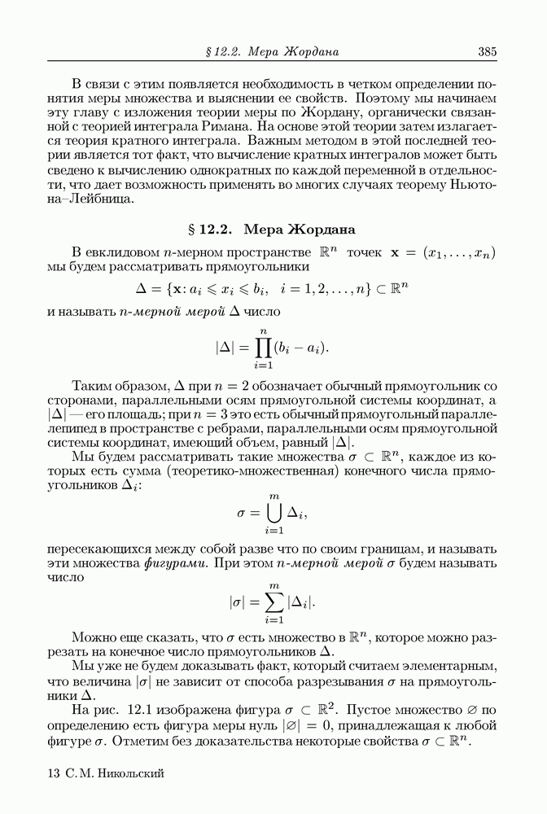

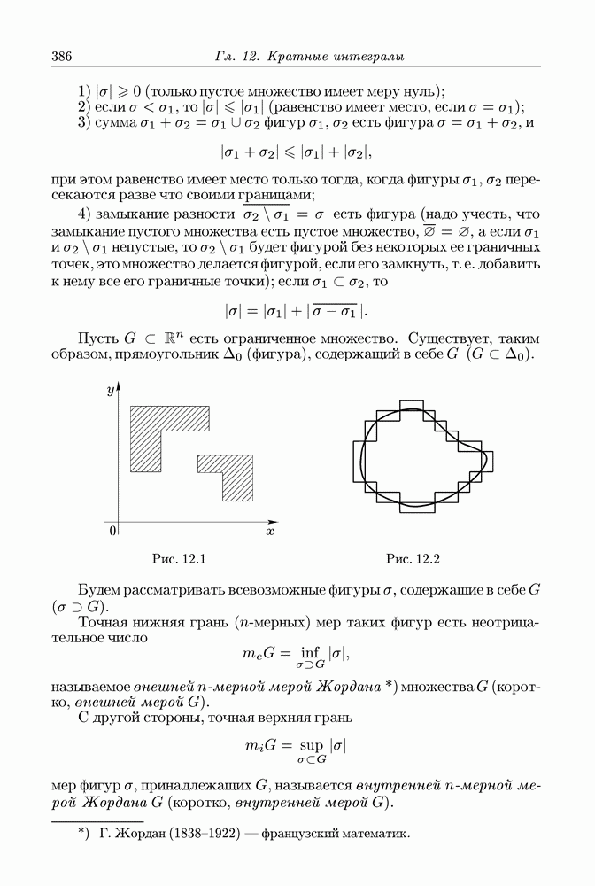 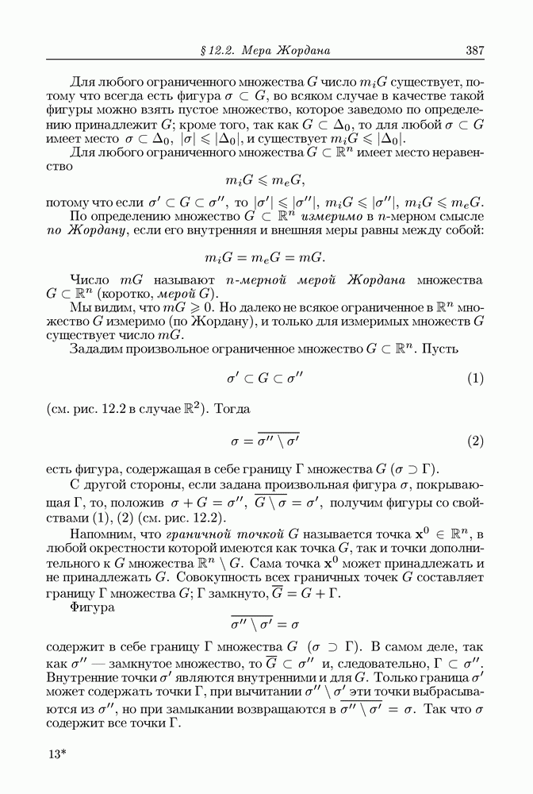 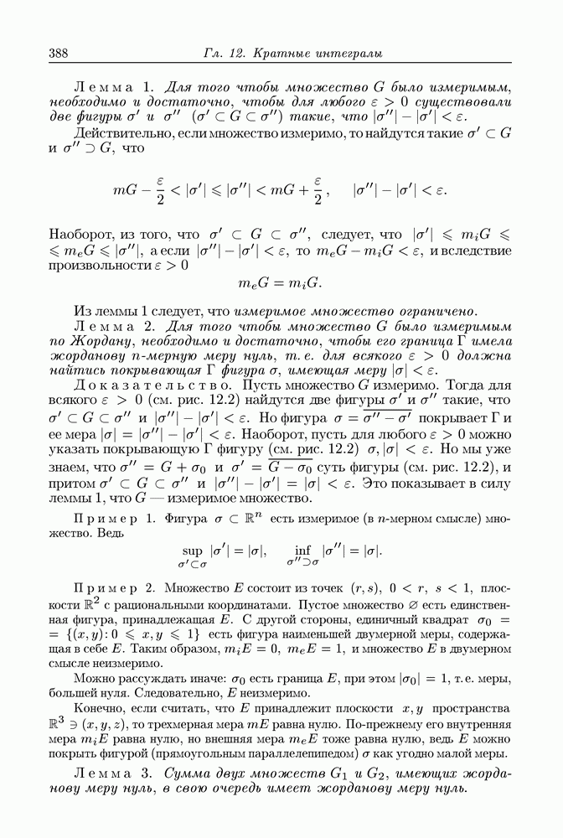 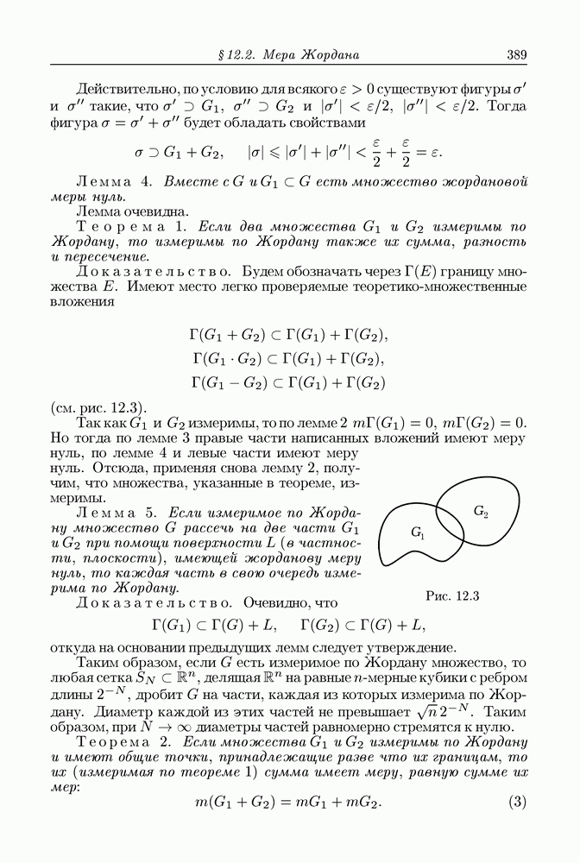 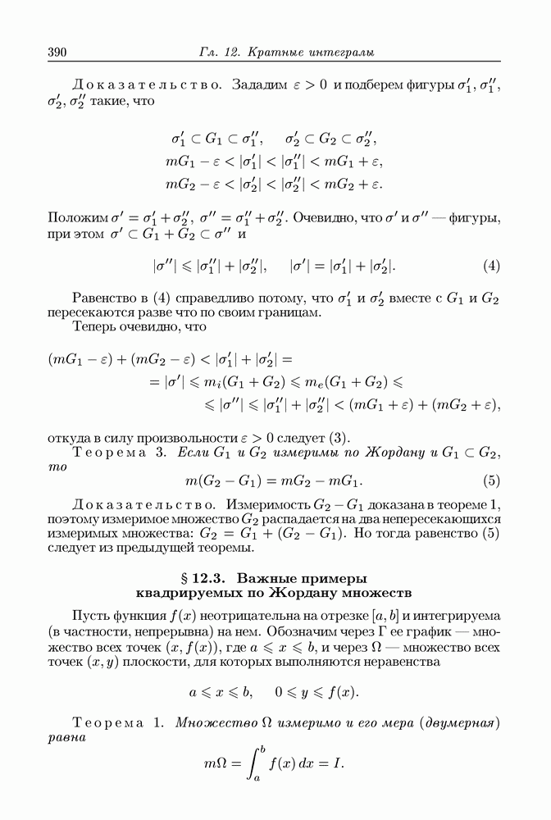

**Площадь фигуры (плоская мера Жордана).**

Фиксируем на плоскости прямоугольную декартову систему координат http://ok-t.ru/studopedia/baza4/502748456219.files/image928.gif. Разобьём плоскость на квадраты прямыми линиями http://ok-t.ru/studopedia/baza4/502748456219.files/image930.gif. Назовём их квадратами ***ранга 0***. Площадь каждого квадрата равна http://ok-t.ru/studopedia/baza4/502748456219.files/image932.gif.

Разбивая стороны квадратов ***ранга 0*** на 10 равных частей, получим разбиение плоскости на квадраты ***ранга 1***, площади http://ok-t.ru/studopedia/baza4/502748456219.files/image934.gifи т.д. Площадь каждого квадрата ранга http://ok-t.ru/studopedia/baza4/502748456219.files/image936.gifравна http://ok-t.ru/studopedia/baza4/502748456219.files/image938.gif.

Пусть http://ok-t.ru/studopedia/baza4/502748456219.files/image940.gif− ограниченное множество на плоскости. Обозначим http://ok-t.ru/studopedia/baza4/502748456219.files/image942.gif, где http://ok-t.ru/studopedia/baza4/502748456219.files/image944.gif− число квадратов ранга http://ok-t.ru/studopedia/baza4/502748456219.files/image936.gif, принадлежащих множеству http://ok-t.ru/studopedia/baza4/502748456219.files/image940.gif. Обозначим http://ok-t.ru/studopedia/baza4/502748456219.files/image948.gif, где http://ok-t.ru/studopedia/baza4/502748456219.files/image950.gif− число квадратов ранга http://ok-t.ru/studopedia/baza4/502748456219.files/image936.gif, пересекающихся с множеством http://ok-t.ru/studopedia/baza4/502748456219.files/image940.gif.

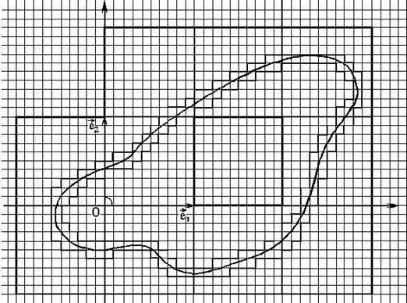

Ясно, что **http://ok-t.ru/studopedia/baza4/502748456219.files/image956.gif.**

**Определение 1.**Величина http://ok-t.ru/studopedia/baza4/502748456219.files/image958.gifназывается ***внутренней меройЖордана*** множества http://ok-t.ru/studopedia/baza4/502748456219.files/image940.gif. Величина http://ok-t.ru/studopedia/baza4/502748456219.files/image961.gifназывается ***внешней меройЖордана*** множества http://ok-t.ru/studopedia/baza4/502748456219.files/image940.gif.

**Определение 2.**Множество http://ok-t.ru/studopedia/baza4/502748456219.files/image940.gifизмеримо по Жордану, если http://ok-t.ru/studopedia/baza4/502748456219.files/image963.gif. В этом случае число http://ok-t.ru/studopedia/baza4/502748456219.files/image965.gifназывается просто ***меройЖордана*** или ***площадью*** множества http://ok-t.ru/studopedia/baza4/502748456219.files/image940.gif.

1. **Неотрицательность http://ok-t.ru/studopedia/baza4/502748456219.files/image968.gif.**
2. **Аддитивность http://ok-t.ru/studopedia/baza4/502748456219.files/image968.gif.**
3. **Монотонность http://ok-t.ru/studopedia/baza4/502748456219.files/image968.gif(а также http://ok-t.ru/studopedia/baza4/502748456219.files/image970.gifи http://ok-t.ru/studopedia/baza4/502748456219.files/image972.gif) по включению.**
4. **Инвариантность http://ok-t.ru/studopedia/baza4/502748456219.files/image968.gifотносительно сдвигов, поворотов и симметрий.**

**Следствие.**Мера http://ok-t.ru/studopedia/baza4/502748456219.files/image974.gifне зависит от выбора ортонормированного базиса http://ok-t.ru/studopedia/baza4/502748456219.files/image976.gif.

**Упражнение.**Прямоугольник http://ok-t.ru/studopedia/baza4/502748456219.files/image978.gif− измеримое множество, при этом http://ok-t.ru/studopedia/baza4/502748456219.files/image980.gif.

**Теорема.**Пусть http://ok-t.ru/studopedia/baza4/502748456219.files/image982.gifи пусть http://ok-t.ru/studopedia/baza4/502748456219.files/image456.gif. В таком случае криволинейная трапеция http://ok-t.ru/studopedia/baza4/502748456219.files/image985.gif− измеримое множество и площадь этого множества равна http://ok-t.ru/studopedia/baza4/502748456219.files/image987.gif.

**Доказательство.**В доказываемой формуле ничего не изменится, если добавить к обеим функциям произвольную константу. Поэтому при доказательстве можно считать, что http://ok-t.ru/studopedia/baza4/502748456219.files/image989.gif. Далее, ввиду аддитивности меры Жордана достаточно найти площадь фигуры http://ok-t.ru/studopedia/baza4/502748456219.files/image991.gif.

Рассмотрим разбиение http://ok-t.ru/studopedia/baza4/502748456219.files/image052.gifотрезка http://ok-t.ru/studopedia/baza4/502748456219.files/image033.gifи связанные с ним ступенчатые фигуры http://ok-t.ru/studopedia/baza4/502748456219.files/image995.gif, отличающиеся тем, что на http://ok-t.ru/studopedia/baza4/502748456219.files/image997.gifчастичном промежутке http://ok-t.ru/studopedia/baza4/502748456219.files/image031.gifв первом случае заменяется http://ok-t.ru/studopedia/baza4/502748456219.files/image1000.gif, во втором − http://ok-t.ru/studopedia/baza4/502748456219.files/image1002.gif. Ввиду свойства монотонности имеем

http://ok-t.ru/studopedia/baza4/502748456219.files/image1004.gif.

С другой стороны, http://ok-t.ru/studopedia/baza4/502748456219.files/image1006.gif. Критерий интегрируемости показывает, что http://ok-t.ru/studopedia/baza4/502748456219.files/image1008.gifи что http://ok-t.ru/studopedia/baza4/502748456219.files/image1010.gif. Ч. и т.д.

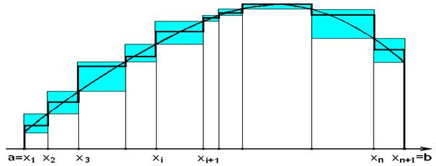

**Определение.**Область на плоскости называется ***простой в заданном направлении,***если её пересечение с каждой прямой данного направления представляет собой отрезок, точку либо пустое множество.

**Теорема 2.**Пусть http://ok-t.ru/studopedia/baza4/502748456219.files/image940.gif− область плоскости http://ok-t.ru/studopedia/baza4/502748456219.files/image1015.gif, простая по обоим координатным направлениям, граница которой − гладкая замкнутая криваяhttp://ok-t.ru/studopedia/baza4/502748456219.files/image1017.gif, заданная параметрическими уравнениями:

http://ok-t.ru/studopedia/baza4/502748456219.files/image1019.gif.

Если при увеличении http://ok-t.ru/studopedia/baza4/502748456219.files/image657.gifточка http://ok-t.ru/studopedia/baza4/502748456219.files/image1022.gifобходит границу области против движения часовой стрелки, то площадь области равна

http://ok-t.ru/studopedia/baza4/502748456219.files/image1024.gifhttp://ok-t.ru/studopedia/baza4/502748456219.files/image1026.gifhttp://ok-t.ru/studopedia/baza4/502748456219.files/image1028.gif.

**Доказательство.**Продолжим http://ok-t.ru/studopedia/baza4/502748456219.files/image1030.gifпериодически с периодом http://ok-t.ru/studopedia/baza4/502748456219.files/image1032.gif. Можно считать, что http://ok-t.ru/studopedia/baza4/502748456219.files/image1034.gif− крайние значения функции http://ok-t.ru/studopedia/baza4/502748456219.files/image1036.gif. Теперь первая из формул следует из теоремы 1 с помощью замены переменной интегрирования. Нужно только воспользоваться свойством аддитивности меры. Вторая формула выводится точно так же, а третья − следует из первых двух.

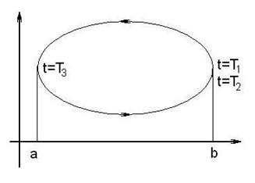

**Теорема 3.**Если фигура http://ok-t.ru/studopedia/baza4/502748456219.files/image940.gifограниченна лучами http://ok-t.ru/studopedia/baza4/502748456219.files/image1041.gif, http://ok-t.ru/studopedia/baza4/502748456219.files/image1043.gifи кривой с уравнением в полярных координатах http://ok-t.ru/studopedia/baza4/502748456219.files/image1045.gif, где http://ok-t.ru/studopedia/baza4/502748456219.files/image1047.gif, то её площадь равна

http://ok-t.ru/studopedia/baza4/502748456219.files/image1049.gif.

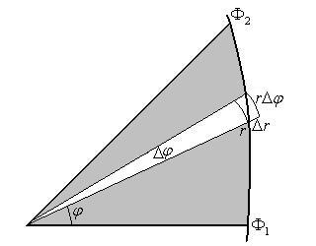

**Доказательство.**Рассмотрим разбиение http://ok-t.ru/studopedia/baza4/502748456219.files/image052.gifотрезка http://ok-t.ru/studopedia/baza4/502748456219.files/image1053.gifи заменим множество http://ok-t.ru/studopedia/baza4/502748456219.files/image940.gifфигурами http://ok-t.ru/studopedia/baza4/502748456219.files/image1056.gif, состоящими не из прямоугольников, как в теореме 1, а из круговых секторов http://ok-t.ru/studopedia/baza4/502748456219.files/image1058.gifи http://ok-t.ru/studopedia/baza4/502748456219.files/image1060.gif. Так как площадь сектора радиуса http://ok-t.ru/studopedia/baza4/502748456219.files/image1062.gifс центральным углом http://ok-t.ru/studopedia/baza4/502748456219.files/image1064.gifравна http://ok-t.ru/studopedia/baza4/502748456219.files/image1066.gif, то, рассуждая, как при доказательстве теоремы 1, получим http://ok-t.ru/studopedia/baza4/502748456219.files/image1068.gifhttp://ok-t.ru/studopedia/baza4/502748456219.files/image1070.gifhttp://ok-t.ru/studopedia/baza4/502748456219.files/image1072.gif.

# 6.

**Определение и свойства кратного интеграла Римана**.

Пусть ***А*** - ограниченное n-мерное множество, имеющее конечный n-мерный объемhttps://de.ifmo.ru/bk_netra/image.php?img=Image2810.gif&bn=21

(https://de.ifmo.ru/bk_netra/symbols/mu.gif n (A) - при n = 2 - площадь, при n = 3 - объем, при n = 1 - длина, в общем случае мера Жордана). Разобьем множества ***А*** на k непересекающихся подмножеств **:***А1 , А2 ,...,Аk*конечного обьема (если ***А***- плоское множество, то множества *А , А1 ,*

*А2 , ..., Аk*имеют конечную площадь):

https://de.ifmo.ru/bk_netra/symbols/mu.gif n *( Ai )* < https://de.ifmo.ru/bk_netra/image.php?img=Image2811.gif&bn=21 **,***i = 1,2,...,k.*

0

Будем называть набор множеств *T = { Ai }, i = 1, 2, ... ,k* разбиением множества *A.*

Для каждого разбиения Т определим число *l (Т) ,*называемое *мелкостью разбиения*:

обозначим через *d*(*Аi*) максимальное расстояние между точками, лежащими в

множестве *Аi* или на границе множества *Аi* (то есть между точками замыкания

множества Аi). Число *d*(*Аi*) будем называть диаметром множества *Аi***;**тогда мелкостью разбиения Т={ *А1 , А2 ,...,Ak***}**назовем число :

*l (T) = max ( d (A1 ), d (A2 ), ... , d (Ak ) ).*

Выберем в каждом множестве *Аi*точку*Мi*, *i=1, 2, ... , k* (точки *М1 ,...,Мk ,* называют точками пунктуации). Рассмотрим теперь функцию *u = f(x1 , x2 ,...,xn ) ,* ограниченную на множестве ***А***.

Составим интегральную сумму :

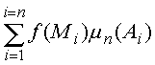 .

*Определение кратного интеграла -*https://de.ifmo.ru/bk_netra/image.php?img=Image2813.gif&bn=21 .

Число J назовем пределом интегральных сумм https://de.ifmo.ru/bk_netra/image.php?img=Image2814.gif&bn=21при условии, что мелкость разбиения стремится к нулю ( I( T )https://de.ifmo.ru/bk_netra/image.php?img=Image2815.gif&bn=21 0), если для любого числа

https://de.ifmo.ru/bk_netra/symbols/epsilon.gif > 0 найдется такое число https://de.ifmo.ru/bk_netra/symbols/delta.gif > 0, что для любого разбиения *Т* c мелкостью разбиения I( T ) < https://de.ifmo.ru/bk_netra/symbols/delta.gif и любых точек пунктуации *М1, ... ,Мk*выполнено неравенство

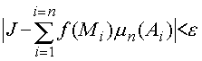 .

Кратным интегралом Римана от функции*u = f (x1 , x2 ,..., xn*) по множеству***А*** называется предел интегральных сумм при условии, что мелкость разбиения стремится к 0:

https://de.ifmo.ru/bk_netra/image.php?img=Image2817.gif&bn=21

Если такой предел существует, то функция *u = f ( x1, x2,... , xn*) называется интегрируемой на множестве ***А***.

Замечание.

Если ***А***плоское множество (n = 2), то [интеграл](https://de.ifmo.ru/bk_netra/page.php?index=36&layer=1&tutindex=21) называется двойным интегралом, если ***А***множество трехмерного пространства (n = 3), то

[интеграл](https://de.ifmo.ru/bk_netra/page.php?index=36&layer=1&tutindex=21) называется тройным интегралом. При этом используются обозначения

*https://de.ifmo.ru/bk_netra/image.php?img=Image2818.gif&bn=21*

соответственно.

Утверждение.

1). Если функция *u = f ( x1, x2,...,xn)* непрерывна на ограниченном , имеющем конечный n-мерный объем множестве ***А*,** то она является интегрируемой на ***А*.**

2). Ограниченная на описанном в пункте 1) множестве ***А*,** , функция

*u = f( x1, x2,...,xn)* интегрируема на *А*, если n-мерный объем множества точек ее разрыва равен 0.

Например, если функция двух аргументов ограничена на квадрате и непрерывна во всех точках этого квадрата кроме точек, лежащих на каком-нибудь отрезке, то она интегрируема на квадрате, т.к. площадь отрезка равна 0.

## Сведение кратного интеграла к повторным

Рассмотрим [интеграл](http://scask.ru/g_book_dmath.php?id=226)

https://scask.ru/htm/sernam/lect_math3/math3_50.files/image001.gif,                                                                        (1)

где функция https://scask.ru/htm/sernam/lect_math3/math3_50.files/image002.gif задана на прямоугольнике

https://scask.ru/htm/sernam/lect_math3/math3_50.files/image003.gif,                                                                   (2)

т. е. на множестве точек https://scask.ru/htm/sernam/lect_math3/math3_50.files/image004.gif, где

https://scask.ru/htm/sernam/lect_math3/math3_50.files/image005.gif.

Здесь интегрирование производится по переменной https://scask.ru/htm/sernam/lect_math3/math3_50.files/image006.gif. Но подынтегральная функция зависит не только от https://scask.ru/htm/sernam/lect_math3/math3_50.files/image006.gif, но и от https://scask.ru/htm/sernam/lect_math3/math3_50.files/image007.gif, поэтому [интеграл](http://scask.ru/g_book_dmath.php?id=226) (1) есть функция https://scask.ru/htm/sernam/lect_math3/math3_50.files/image008.gif от https://scask.ru/htm/sernam/lect_math3/math3_50.files/image007.gif.

Говорят, что интеграл (1) есть функция от параметра https://scask.ru/htm/sernam/lect_math3/math3_50.files/image007.gif.

Теорема 1. Если функция https://scask.ru/htm/sernam/lect_math3/math3_50.files/image002.gif непрерывна на прямоугольнике https://scask.ru/htm/sernam/lect_math3/math3_50.files/image009.gif, то функция https://scask.ru/htm/sernam/lect_math3/math3_50.files/image010.gif непрерывна на отрезке https://scask.ru/htm/sernam/lect_math3/math3_50.files/image011.gif.

Доказательство. Имеем

https://scask.ru/htm/sernam/lect_math3/math3_50.files/image012.gif.

Так как функция https://scask.ru/htm/sernam/lect_math3/math3_50.files/image013.gif непрерывна на замкнутом ограниченном множестве https://scask.ru/htm/sernam/lect_math3/math3_50.files/image009.gif, то она равномерно непрерывна на https://scask.ru/htm/sernam/lect_math3/math3_50.files/image009.gif. Следовательно, для любого https://scask.ru/htm/sernam/lect_math3/math3_50.files/image014.gif найдется https://scask.ru/htm/sernam/lect_math3/math3_50.files/image015.gif такое, что

https://scask.ru/htm/sernam/lect_math3/math3_50.files/image016.gif

для всех https://scask.ru/htm/sernam/lect_math3/math3_50.files/image017.gif, лишь бы https://scask.ru/htm/sernam/lect_math3/math3_50.files/image018.gif. Но тогда

https://scask.ru/htm/sernam/lect_math3/math3_50.files/image019.gif,

и теорема доказана.

Теорема 2. При условиях теоремы 1 существует повторный [интеграл](http://scask.ru/g_book_dmath.php?id=226)

https://scask.ru/htm/sernam/lect_math3/math3_50.files/image020.gif.                                                                             (3)

В самом деле, непрерывная на отрезке https://scask.ru/htm/sernam/lect_math3/math3_50.files/image011.gif функция https://scask.ru/htm/sernam/lect_math3/math3_50.files/image010.gif интегрируема на нем.

Теорема 3. При условиях теоремы 1 справедливы равенства

https://scask.ru/htm/sernam/lect_math3/math3_50.files/image021.gif.                              (4)

Первый член цепи (4) есть [кратный интеграл](http://scask.ru/a_lect_math3.php?id=47) от непрерывной функции на [замкнутом множестве](http://scask.ru/a_lect_math2.php?id=103) https://scask.ru/htm/sernam/lect_math3/math3_50.files/image009.gif с кусочно-гладкой границей. Он существует (см. ниже § 2.5). Повторные интегралы, представляющие собой второй и третий члены цепи равенства (4), тоже существуют по теореме 2.

Данная теорема утверждает равенство этих трех интегралов. Тем самым вычисление кратного интеграла сводится к вычислению одномерных интегралов по каждой переменной https://scask.ru/htm/sernam/lect_math3/math3_50.files/image022.gif в отдельности.

Доказательство. Разделим стороны https://scask.ru/htm/sernam/lect_math3/math3_50.files/image009.gif на https://scask.ru/htm/sernam/lect_math3/math3_50.files/image023.gif равных частей:

https://scask.ru/htm/sernam/lect_math3/math3_50.files/image024.gif,

https://scask.ru/htm/sernam/lect_math3/math3_50.files/image025.gif,

и через точки деления проведем прямые, параллельные соответственно оси https://scask.ru/htm/sernam/lect_math3/math3_50.files/image006.gif в оси https://scask.ru/htm/sernam/lect_math3/math3_50.files/image007.gif. Этим https://scask.ru/htm/sernam/lect_math3/math3_50.files/image009.gif разделится на равные прямоугольники https://scask.ru/htm/sernam/lect_math3/math3_50.files/image026.gif:

https://scask.ru/htm/sernam/lect_math3/math3_50.files/image027.gif

и

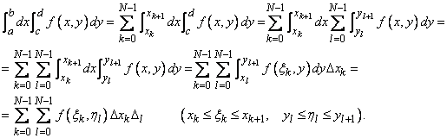       (5)

Мы применили сначала к интегралу https://scask.ru/htm/sernam/lect_math3/math3_50.files/image029.gif по https://scask.ru/htm/sernam/lect_math3/math3_50.files/image007.gif от функции https://scask.ru/htm/sernam/lect_math3/math3_50.files/image030.gif теорему о среднем, а затем к интегралу https://scask.ru/htm/sernam/lect_math3/math3_50.files/image031.gif ту же теорему.

Мы доказали, что повторный [интеграл](http://scask.ru/g_book_dmath.php?id=226) в левой части (5) можно рассматривать как интегральную сумму [кратного интеграла](http://scask.ru/a_lect_math3.php?id=47) https://scask.ru/htm/sernam/lect_math3/math3_50.files/image032.gifсоответствующую разбиению https://scask.ru/htm/sernam/lect_math3/math3_50.files/image009.gif на части https://scask.ru/htm/sernam/lect_math3/math3_50.files/image026.gif при некоторых точках https://scask.ru/htm/sernam/lect_math3/math3_50.files/image033.gif.

Перейдем теперь к пределу в равенстве (5) при https://scask.ru/htm/sernam/lect_math3/math3_50.files/image034.gif. Левая часть (5) при этом есть определенное (не зависящее от https://scask.ru/htm/sernam/lect_math3/math3_50.files/image023.gif) число, а правая часть стремится при https://scask.ru/htm/sernam/lect_math3/math3_50.files/image034.gif к кратному интегралу от https://scask.ru/htm/sernam/lect_math3/math3_50.files/image013.gif по https://scask.ru/htm/sernam/lect_math3/math3_50.files/image009.gif (если [кратный интеграл](http://scask.ru/a_lect_math3.php?id=47) существует, то любая интегральная сумма стремится к этому интегралу).

Поэтому

https://scask.ru/htm/sernam/lect_math3/math3_50.files/image035.gif,

и мы доказали первое равенство (4). Равенство второго повторного интеграла с кратным интегралом доказывается аналогично.

Рассмотрим в плоскости https://scask.ru/htm/sernam/lect_math3/math3_50.files/image022.gif область https://scask.ru/htm/sernam/lect_math3/math3_50.files/image036.gif, ограниченную [гладкими кривыми](http://scask.ru/a_lect_math2.php?id=61) (рис. 35)

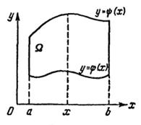

Рис. 35

https://scask.ru/htm/sernam/lect_math3/math3_50.files/image038.gif,

где

https://scask.ru/htm/sernam/lect_math3/math3_50.files/image039.gif.

Пусть на замыкании https://scask.ru/htm/sernam/lect_math3/math3_50.files/image040.gif области https://scask.ru/htm/sernam/lect_math3/math3_50.files/image036.gif задана произвольная непрерывная функция https://scask.ru/htm/sernam/lect_math3/math3_50.files/image002.gif. Чтобы вычислить [кратный интеграл](http://scask.ru/a_lect_math3.php?id=47) от https://scask.ru/htm/sernam/lect_math3/math3_50.files/image002.gif  по области https://scask.ru/htm/sernam/lect_math3/math3_50.files/image036.gif (или, что все равно, по https://scask.ru/htm/sernam/lect_math3/math3_50.files/image040.gif), применяют следующий метод: сначала интегрируют функцию https://scask.ru/htm/sernam/lect_math3/math3_50.files/image002.gif по переменной https://scask.ru/htm/sernam/lect_math3/math3_50.files/image006.gif от https://scask.ru/htm/sernam/lect_math3/math3_50.files/image041.gif до https://scask.ru/htm/sernam/lect_math3/math3_50.files/image042.gif, считая https://scask.ru/htm/sernam/lect_math3/math3_50.files/image007.gif постоянным, а затем результат интегрируют по https://scask.ru/htm/sernam/lect_math3/math3_50.files/image007.gif: на отрезке https://scask.ru/htm/sernam/lect_math3/math3_50.files/image011.gif:

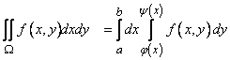                          (6)

В случае, когда https://scask.ru/htm/sernam/lect_math3/math3_50.files/image036.gif есть [прямоугольник](http://scask.ru/g_book_dmath.php?id=255) со сторонами, параллельными осям координат, равенство (6) было выше обосновано (см. теорему 3). Теми же рассуждениями можно было бы обосновать (6) и в общем случае.

/////////////////////////////

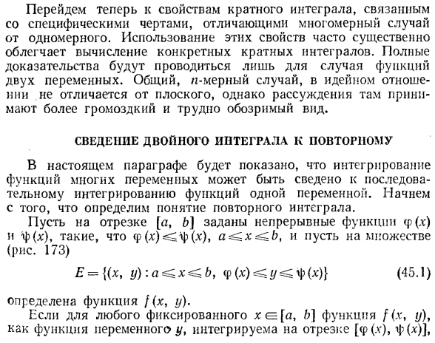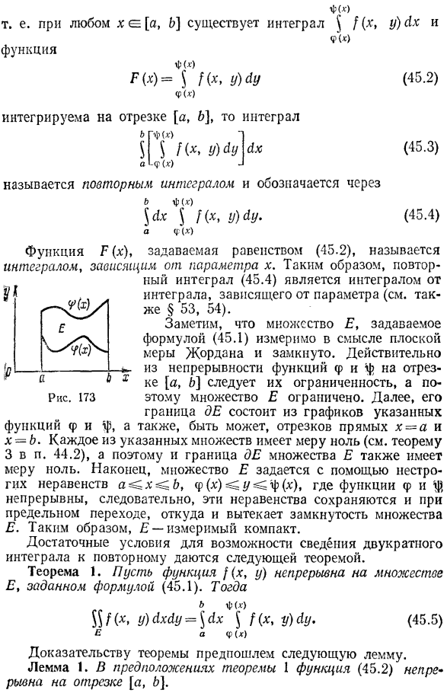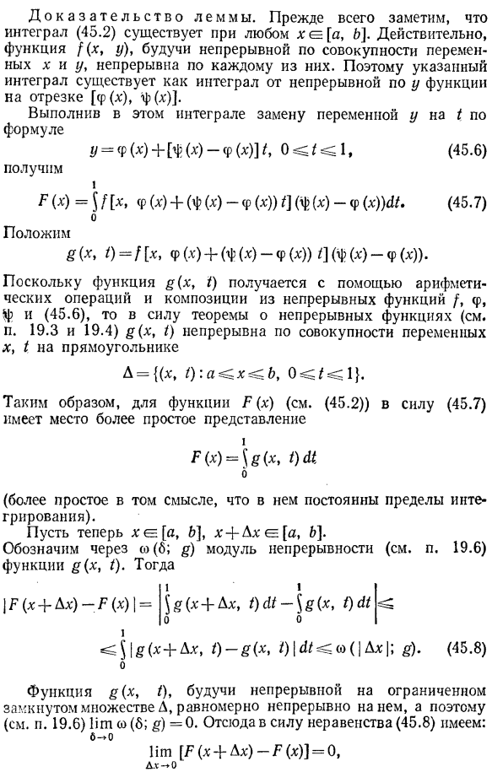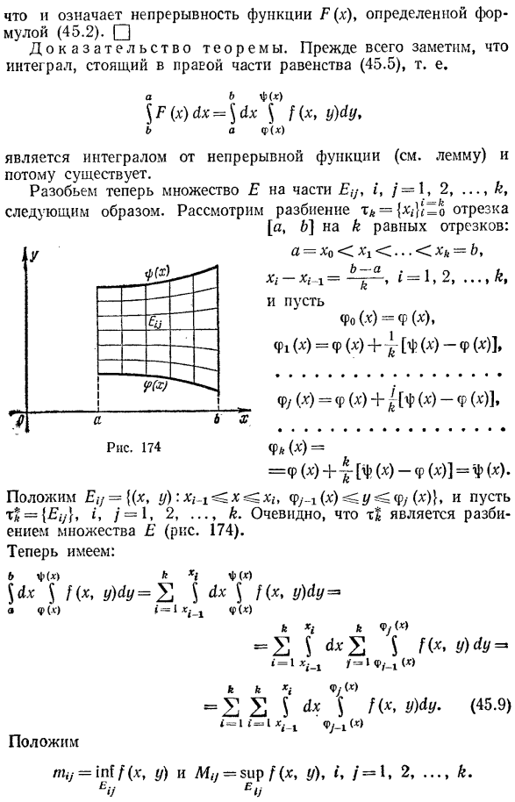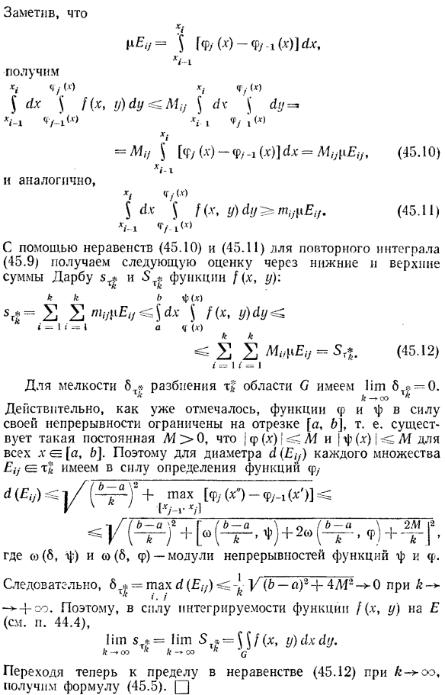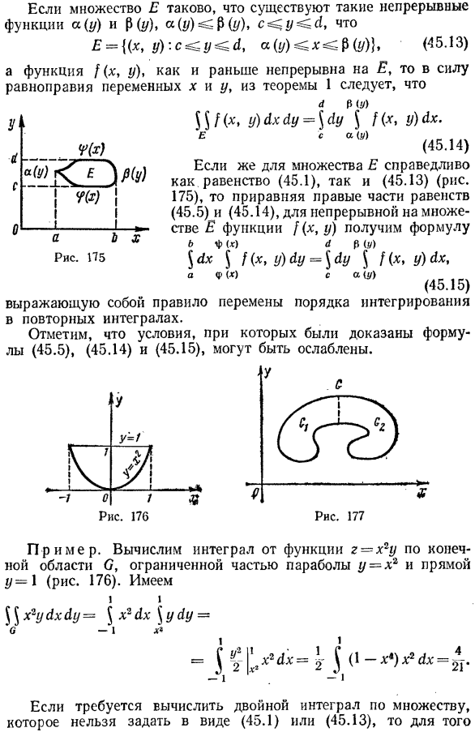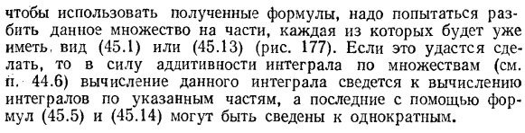

# 7

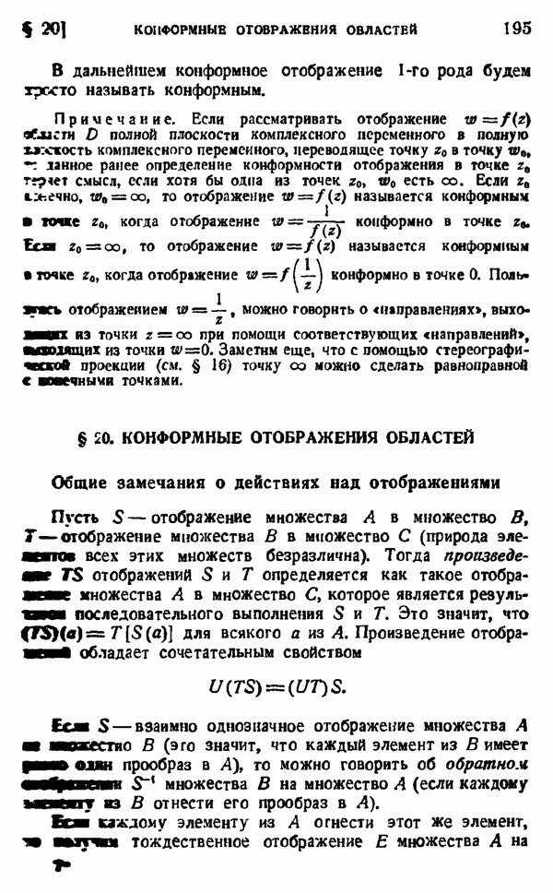

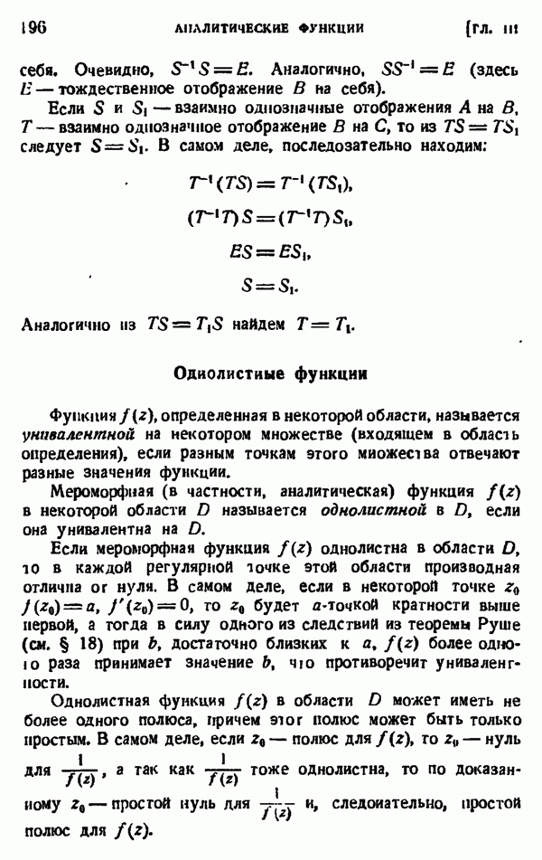

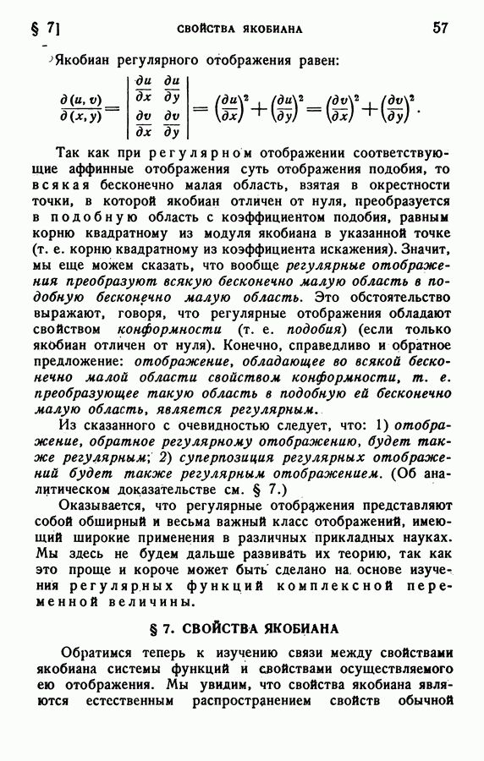

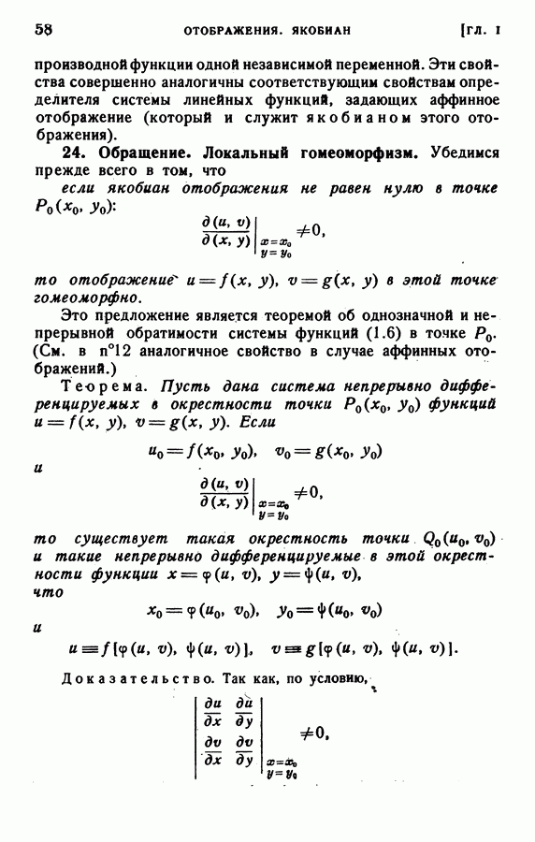

Будем считать выполненными следующие предположения:

1. производные ∂φi/∂uj∂φi/∂uj ограничены в GG;
2. производные ∂φi/∂uj∂φi/∂uj равномерно непрерывны в GG;
3. якобиан отображения удовлетворяет при u∈Gu∈G условию

|J(u)|≥α>0.|J(u)|≥α>0.

Напомним, что якобиан J(u)J(u) есть определитель матрицы Якоби ||∂φi/∂uj||||∂φi/∂uj||.

Отображение, удовлетворяющее условиям 1 – 3, обладает еще и следующими свойствами.

¯¯¯¯ - это черта над символов слева

**Свойство 1.**

Если Γ⊂GΓ⊂G есть непрерывно дифференцируемая кривая, то ее образ Γ′=F(Γ)Γ′=F(Γ) есть непрерывно дифференцируемая кривая.

**Свойство 2.**

Если ΩΩ — область и Ω¯¯¯¯⊂GΩ¯⊂G, то ее образ Ω′=F(Ω)Ω′=F(Ω) будет областью. Образ границы ΩΩ есть граница Ω′Ω′.

Свойство 1 есть простое следствие [правила нахождения производной сложной функции](http://univerlib.com/mathematical_analysis/derivative/differential_rules/#1502), а свойство 2 есть следствие [теоремы о неявных функциях](http://univerlib.com/mathematical_analysis/functions_several_variables/implicit_functions/#th2).

**Лемма 1.**

Пусть число h>0h>0, а ΠΠ — замкнутый квадрат в R2R2 с вершинами в точках A(u0,v0)A(u0,v0), B(u0+h,v0)B(u0+h,v0), C(u0+h,v0+h)C(u0+h,v0+h), D(u0,v0+h)D(u0,v0+h). Тогда образ квадрата Π′=F(Π)Π′=F(Π) при отображении F:G→R2F:G→R2, обладающем свойствами а)-в), описанными в п. 1, является измеримой по Жордану областью и

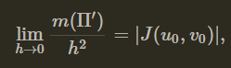  
причем разность при h→0h→0 стремится к нулю равномерно по (u0,v0)(u0,v0) на множестве GG, то есть для любого ε>0ε>0 найдется число δ>0δ>0 такое, что при любом h<δh<δ и для любого квадрата Π⊂GΠ⊂G со стороной длины hh выполнено неравенство

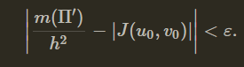2)

**Доказательство.**

Данная лемма приводится без доказательства. Поясним геометрический смысл этой леммы (рис. 48.1).

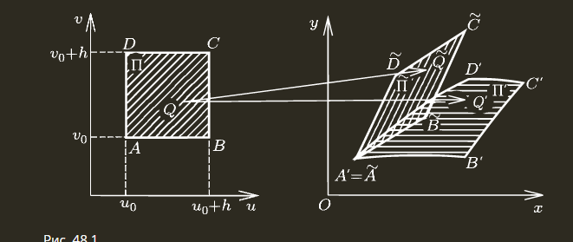∘∘ Покажем, что Π′=F(Π)Π′=F(Π) есть измеримая область. Стороны квадрата ΠΠ являются отрезками. Поэтому их образы при отображении F:G→R2F:G→R2 будут гладкими кривыми. Так как образ границы есть граница образа, то ∂Π′∂Π′ есть кусочно гладкая кривая, а поэтому m(∂Π′)=0m(∂Π′)=0. Следовательно, Π′Π′ есть измеримое множество (согласно [теореме о критерии измеримости](http://univerlib.com/mathematical_analysis/multiple_integrals/jordan_measure/#th1)). Будем в дальнейшем Π′=F(Π)Π′=F(Π) называть криволинейным параллелограммом.

Если рассматривать точки Q(u,v)Q(u,v), достаточно близкие к вершине квадрата A(u0,v0)A(u0,v0), то отображение F:G→R2F:G→R2 можно приближенно задать как аффинное, то есть

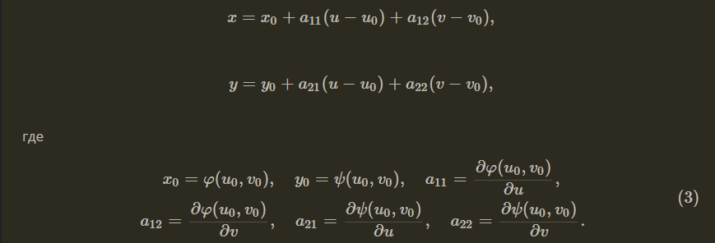

Формулы [(3)](https://univerlib.com/mathematical_analysis/multiple_integrals/variable_change_multiple_integral/#mjx-eqn-ref3)(3) получаются, если разложить функции φ(u,v)φ(u,v) и ψ(u,v)ψ(u,v), задающие отображение FF, по формуле Тейлора в окрестности точки A(u0,v0)A(u0,v0) и отбросить члены, являющиеся o(ρ(A,Q))o(ρ(A,Q)), когда расстояние ρ(A,Q)ρ(A,Q) между точками AA и QQ стремится к нулю.

Будем аффинное отображение, определяемое формулами [(3)](https://univerlib.com/mathematical_analysis/multiple_integrals/variable_change_multiple_integral/#mjx-eqn-ref3)(3), обозначать F~:R2→R2F~:R2→R2. Как известно из курса аналитической геометрии, образ квадрата ΠΠ при аффинном отображении есть параллелограмм Π~=F~(Π)Π~=F~(Π), площадь (мера) которого m(Π~)m(Π~) равна площади квадрата m(Π)=h2m(Π)=h2, умноженной на модуль определителя аффинного отображения, то есть m(Π~)=h2|det||aij|| |m(Π~)=h2|det||aij|| |.

Воспользовавшись выражениями [(3)](https://univerlib.com/mathematical_analysis/multiple_integrals/variable_change_multiple_integral/#mjx-eqn-ref3)(3) для коэффициентов, получаем, что

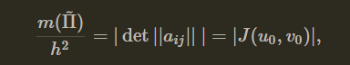

Идея доказательства леммы 1 основана на том, что при замене криволинейного параллелограмма Π′Π′ на параллелограмм Π~Π~ (рис. 48.1) площадь изменится на величину, являющуюся o(h2)o(h2) при h→0h→0.

Доказательство обобщается на RnRn. ∙∙

## Формула замены переменной в кратном интеграле.

**Теорема 1.**

Пусть отображение F:Ω→RnF:Ω→Rn (где Ω⊂RnΩ⊂Rn — открытое множество) является взаимно однозначным и удовлетворяет [вышеуказанным условиям](https://univerlib.com/mathematical_analysis/multiple_integrals/variable_change_multiple_integral/#list1), a GG — измеримый [компакт](http://univerlib.com/mathematical_analysis/functions_several_variables/rn_field/#2306) с кусочно гладкой границей, лежащий во множестве ΩΩ. Тогда если функция f(x)f(x) непрерывна на множестве G′=F(G)G′=F(G), то справедлива следующая формула замены переменных в кратном интеграле:

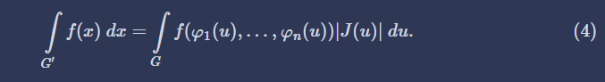

**Доказательство.**

∘∘ Рассмотрим плоский случай. Заметим, что в силу свойств непрерывных функций образ G′G′ компакта GG при непрерывном и взаимно однозначном отображении FF является компактом, а в силу свойств 1, 2 отображения FF граница компакта G′G′ является кусочно гладкой кривой. Так как кусочно гладкая кривая имеет меру нуль, то компакт G′G′ измерим. Оба интеграла в формуле [(4)](https://univerlib.com/mathematical_analysis/multiple_integrals/variable_change_multiple_integral/#mjx-eqn-ref4)(4) существуют как интегралы от функций, непрерывных на компактах.

Поскольку компакт GG лежит в открытом множестве ΩΩ, то границы этих множеств не пересекаются. Так как граница любого множества замкнута и граница ограниченного множества ограничена, то в силу [леммы о критерии интегрируемости](http://univerlib.com/mathematical_analysis/multiple_integrals/riman_multiple_integral_definition/#lemma2) расстояние между ∂G∂G и ∂Ω∂Ω есть положительное число δδ.

Пусть ΠΠ есть замкнутый квадрат, содержащий компакт GG. Если разбить стороны квадрата ΠΠ на равные части длины h<δh<δ, то и сам квадрат ΠΠ разобьется на квадратные клетки с площадью h2h2. Разбиение квадрата ΠΠ порождает разбиение TT компакта GG. Если малый квадрат со стороной hh целиком лежит внутри компакта GG, то он является элементом разбиения TT, а если малый квадрат содержит граничные точки GG, то соответствующим элементом разбиения является пересечение этого квадрата с компактом GG. Отображение FF порождает разбиение T′T′ компакта G′=F(G)G′=F(G), причем элементами разбиения T′T′ являются образы элементов разбиения TT. Из [леммы 4 по ссылке](http://univerlib.com/mathematical_analysis/multiple_integrals/riman_multiple_integral_definition/#lemma4) следует, что при написании интегральных сумм можно учитывать только слагаемые, соответствующие целым квадратам и их образам при отображении FF. Из равномерной непрерывности отображения FF следует, что мелкость разбиения T′T′ стремится к нулю, когда стремится к нулю мелкость разбиения TT.

Если малые квадраты Π1,…,ΠNΠ1,…,ΠN лежат внутри компакта GG, то их образы Π′1,…,Π′NΠ1′,…,ΠN′ лежат внутри G′G′. Пусть (ui,vi)(ui,vi) — координаты точки, лежащей в левом нижнем углу квадрата ΠiΠi, а (xi,yi)(xi,yi) — образ этой точки при отображении FF.

Запишем интегралы, входящие в формулу [(4)](https://univerlib.com/mathematical_analysis/multiple_integrals/variable_change_multiple_integral/#mjx-eqn-ref4)(4), как пределы интегральных сумм:

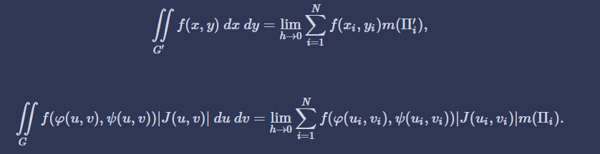

Для доказательства формулы [(4)](https://univerlib.com/mathematical_analysis/multiple_integrals/variable_change_multiple_integral/#mjx-eqn-ref4)(4) достаточно показать, что разность этих интегральных сумм стремится к нулю при h→0h→0. В силу [леммы 1](https://univerlib.com/mathematical_analysis/multiple_integrals/variable_change_multiple_integral/#lemma1)

Принимая во внимание, что φ(ui,vi)=xi,ψ(ui,vi)=yi,|f(x,y)|<Mφ(ui,vi)=xi,ψ(ui,vi)=yi,|f(x,y)|<M, получаем оценку для разности интегральных сумм

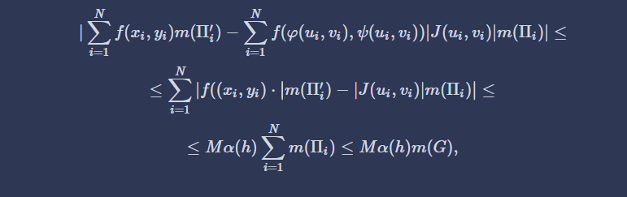

из которой следует, что эта разность стремится к нулю при h→0h→0. ∙∙

Замечание

Нарушение условия взаимной однозначности на [множестве меры нуль](http://univerlib.com/mathematical_analysis/multiple_integrals/jordan_measure/#4506) и обращение якобиана отображения в нуль на множестве меры нуль не влияют на справедливость формулы [(4)](https://univerlib.com/mathematical_analysis/multiple_integrals/variable_change_multiple_integral/#mjx-eqn-ref4)(4) замены переменных в кратном интеграле. Такое множество EE меры нуль всегда можно накрыть клеточным множеством A⊂GA⊂G сколь угодно малой меры, разбивающимся на квадраты. Из доказательства теоремы следует, что при отображении F:G→RnF:G→Rn мера множества AA возрастет не более чем в cεcε раз. Поэтому найдутся такие постоянные c1c1 и c2c2, что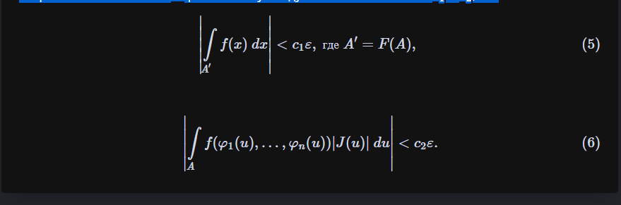

Примеры - https://univerlib.com/mathematical\_analysis/multiple\_integrals/variable\_change\_multiple\_integral/

# **Полярная, цилиндрическая и сферическая системы координат**

## **Полярная система координат**

Полярная система координат на плоскости - это совокупность точки *О,* называемой *полюсом,* и полупрямой *Ох,* называемой *полярной осью.*Кроме того, задается *масштабный отрезок* для измерения расстояний от точек плоскости до полюса. Как правило, на полярной оси выбирается вектор *i ,* приложенный к точке *О*, длина которого принимается за величину масштабного отрезка, а направление вектора задает положительное направление на полярной оси (рис.2.28,а).

Положение точки *М* в полярной системе координат определяется расстоянием *г (полярным радиусом)* от точки *М* до полюса, т.е. *г = | ОМ* |, и

углом (р *(полярным углом)* между полярной осью и вектором *ОМ .* Полярный радиус и полярный угол составляют *полярные координаты* точки *М ,*что записывается в виде *М*(г, ср). Полярный угол измеряется в радианах и отсчитывается от полярной оси:

* - в положительном направлении (против направления движения часовой стрелки), если значение угла положительное;
* - в отрицательном направлении (по направлению движения часовой стрелки), если значение угла отрицательное.

Полярный радиус определен для любой точки плоскости и принимает неотрицательные значения *г >* 0. Полярный угол (р определен для любой точки плоскости, за исключением полюса *О,* и принимает значения -л < (р < *п,* называемые *главными значениями полярного угла.* В некоторых случаях целесообразно считать, что полярный угол определен с точностью до слагаемых 2 ли, где *п* е *Z .* В этом случае значениям (р + *2пп* полярного угла для всех *п* е *Z* соответствует одно и то же направление радиус-вектора.

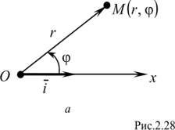 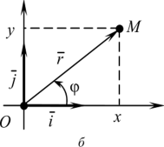

С полярной системой координат *Ог(р* можно связать прямоугольную систему координат *Oi j,* начало *О* которой совпадает с полюсом, а ось абсцисс (точнее положительная полуось абсцисс) - с полярной осью. Ось ординат достраивается перпендикулярно оси абсцисс так, чтобы получилась правая прямоугольная система координат (рис.2.28,б). Длины базисных векторов определяются масштабным отрезком на полярной оси.

Наоборот, если на плоскости задана правая прямоугольная система координат, то, приняв положительную полуось абсцисс за полярную ось, получим полярную систему координат *(связанную с данной прямоугольной).*

Выведем формулы, связывающие между собой прямоугольные координаты *х, у* точки *М ,* отличной от точки *О*, и ее полярные координаты *г,* (р. По рис.2.28,б получаем

*X = г cos***ср, г = г-sinср.**

(2.17)

Эти формулы позволяют найти прямоугольные координаты по известным полярным координатам. Обратный переход выполняется по формулам:

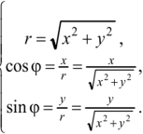

# **Цилиндрическая система координат**

Для введения цилиндрической системы координат в пространстве выбирается плоскость *(основная плоскость)* и на ней задается полярная система координат с полюсом *О* и полярной осью *Ох.* Через точку *О* перпендикулярно основной плоскости проведем ось *Oz (ось аппликат)* и выберем ее направление так, чтобы возрастание полярного угла, наблюдаемое со стороны положительного направления оси *Oz*, происходило против часовой стрелки (рис.2.34,а).

В цилиндрической системе координат положение точки *М,* не принадлежащей оси аппликат, характеризуется полярными координатами *г*, (р точки - ортогональной проекции точки *М* на основную плоскость, и аппликатой *z*- координатой точки *Mz -* ортогональной проекции точки *М* на ось аппликат. Таким образом, цилиндрические координаты ки *М -*это упорядоченная тройка чисел *г,* (р, *z - полярный радиус (г* > 0), *полярный угол (- п <* ср < л) и *аппликата* (-oo<z<="" p=""></z

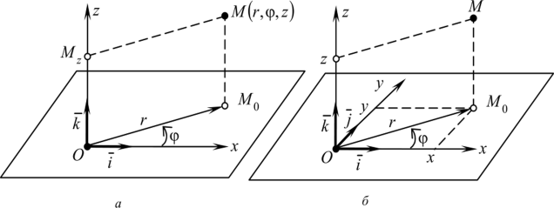

Рис.2.34

С цилиндрической системой координат *Orqz* можно связать прямоугольную систему координат *Oi j к* (рис.2.34,б), у которой начало и базисные векторы *i, к* совпадают с началом цилиндрической системы координат и единичными векторами на полярной оси и оси аппликат соответственно, а базисный вектор *j* выбирается так, чтобы тройка *i ,j ,к* была правой (при этом базис оказывается стандартным).

Наоборот, если в пространстве задана правая прямоугольная система координат, то, приняв положительную полуось абсцисс за полярную ось, получим цилиндрическую систему координат *(связанную с данной прямоугольной).*

Поскольку аппликата z точки *М* в прямоугольной системе координат и аппликата *z* в цилиндрической системе координат совпадают, то формулы, связывающие между собой прямоугольные координаты *х, у, z* точки *М* и ее цилиндрические координаты *г,* ср, *z,* имеют вид, следующий из (2.17), (2.18):

x = r-cos<p,< p=""></p,<>

- y = r-sincp, (2.19)

Эти формулы позволяют найти прямоугольные координаты по известным цилиндрическим. Обратный переход выполняется по формулам

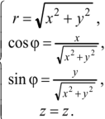

(2.20)

Главное значение полярного угла (р (-л:<(р<л) находится по формулам, приведенным на рис.2.29.

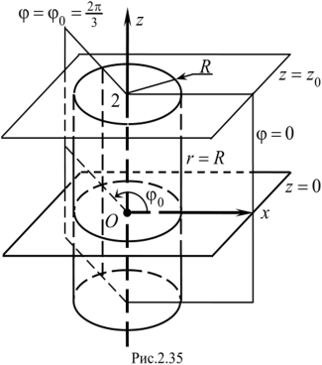

# **Сферическая система координат**

Для введения сферической системы координат в пространстве выбирается плоскость *(основная плоскость)* и на ней задается полярная система координат с полюсом *О (начало сферической системы координат)* и полярной осью *Ох.* Через точку *О* перпендикулярно основной плоскости проведем ось *Oz (ось аппликат)* и выберем ее направление так, чтобы возрастание полярного угла со стороны положительного направления оси *Oz*происходило против часовой стрелки (рис.2.36,а).

В сферической системе координат положение точки *М,* не лежащей на оси аппликат, характеризуется расстоянием р = | *ОМ* | до начала координат, полярным углом ф точки - ортогональной проекции точки *М* на

основную плоскость, и углом 0 между вектором *ОМ* и положительным направлением оси аппликат [15,40]. Таким образом, сферические координаты точки *М -* это упорядоченная тройка чисел р, ф , 0 - *радиус* (р > 0), *долгота (-п <* ф < *п*) и *широта* (0 < 0 < л). У точек, принадлежащих оси аппликат, не определена долгота, их положение задается радиусом р и широтой 0 = 0 для положительной части оси *Oz* и 0 = *п* для отрицательной ее части. Начало координат задается нулевым значением радиуса р. Иногда [2,3] вместо угла 0 широтой называют угол |/= у-0, принимающий значения -у < |/ < у.

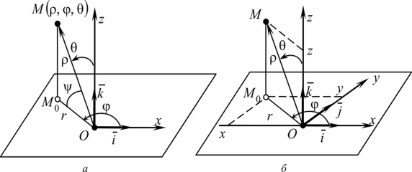

Рис.2.36

Со сферической системой координат (?рф0 можно связать прямоугольную систему координат *Oi j к* (рис.2.36,*б),* у которой начало и базисные векторы *i , к* совпадают с началом сферической системы координат и единичными векторами на полярной оси *Ох* и оси аппликат *Oz* соответственно, а базисный вектор *j* выбирается так, чтобы тройка *i ,j,k* была правой (при этом базис оказывается стандартным).

Наоборот, если в пространстве задана правая прямоугольная система координат, то, приняв положительную полуось абсцисс за полярную ось, получим сферическую систему координат *(связанную с данной прямоугольной).*

Получим формулы, связывающие между собой прямоугольные координаты *х, у , z* точки *М* и ее сферические координаты р, ф , 0 . По рис.2.36,б получаем

x = p-eos(p-sin0,

< г = р • sin <р • sin 0, (2.21)

Z = p-COS0.

Эти формулы позволяют найти прямоугольные координаты по известным сферическим координатам. Обратный переход выполняется по формулам

*р = ^х2 + у2 +z2 ,*costp =

https://vuzdoc.org/htm/img/3/6391/171.png

(2.22)

https://vuzdoc.org/htm/img/3/6391/172.png

0 = arccos- = arccos-^= ~ .

P ***Jx2+y2+z2***

Формулы (2.22) определяют долготу

2пп, где

*у*

*neZ .* При *х \** 0 из них следует, что tgcp = —. Главное значение долготы ср *х*

(-л < (р < л) находится по формулам, приведенным на рис.2.29.

Примеры - <https://vuzdoc.org/203207/estestvoznanie/polyarnaya_tsilindricheskaya_sfericheskaya_sistemy_koordinat>

# 8.

1 часть найти не могу

Тут просто про непрерывность - <http://www.mathhelpplanet.com/static.php?p=nepreryvnost-funktsii>

### Производная и дифференциал векторной функции

    Пусть векторная функция **r**(t) задана в некоторой окрестности точки t0; тогда соотношение http://nuclphys.sinp.msu.ru/mathan/images/1602_1.gif   определено в соответствующей проколотой окрестности точки t0.  
    Определение 3. Предел http://nuclphys.sinp.msu.ru/mathan/img/lim12.gif http://nuclphys.sinp.msu.ru/mathan/images/1602_1.gif (если он, конечно, существует) называется *производной векторной функции* **r**(t) в точке t0 и обозначается **r**'(t0) или http://nuclphys.sinp.msu.ru/mathan/images/1602_2.gif(t0)  
    Если положить дельтаt= t- t0, дельта**r** = **r**(t)**- r**(t0)**= r**(t0 + дельтаt) - **r**(t0), то

|  |  |
| --- | --- |
| http://nuclphys.sinp.msu.ru/mathan/images/1602_3.gif | (16.17) |

Пусть **r**(t) = (x(t), y(t), z(t)). Так как

http://nuclphys.sinp.msu.ru/mathan/images/1602_4.gif

то в силу (16.9), (16.10) для того, чтобы векторная функция **r**(t) = (x(t), y(t), z(t)) имела производную в точке t0, необходимо и достаточно, чтобы ее координаты x(t), y(t), z(t) имели производные в точке t0, причем в этом случае

|  |  |
| --- | --- |
| **r**'(t) = (x'(t0), y'(t0), z'(t0)). | (16.18) |

    Производную **r**'(t) вектор-функции **r**(t) называют также *скоростью изменения вектора* **r**(t) относительно параметра t. В случае когда длина вектора **r**(t) не меняется, производная **r**'(t) называется также и *скоростью вращения вектора* **r**(t), а ее абсолютная величина - *численным значением скорости его вращения*.  
    Замечание 1. По аналогии со случаем скалярных функций векторную функцию http://nuclphys.sinp.msu.ru/mathan/images/1601_3.gif(t), t принадлежит X, называют *бесконечно малой* по сравнению со скалярной функцией beta(t), t принадлежит X, при t***http://nuclphys.sinp.msu.ru/mathan/img/arrow.gif***t0 и пишут http://nuclphys.sinp.msu.ru/mathan/images/1601_3.gif(t) = **o**(beta(t)), t***http://nuclphys.sinp.msu.ru/mathan/img/arrow.gif***t0, если существует векторная функция http://nuclphys.sinp.msu.ru/mathan/images/1602_5.gif(t), определенная на том же множестве X, что и функции http://nuclphys.sinp.msu.ru/mathan/images/1601_3.gif(t), beta(t), такая, что в некоторой окрестности точки t = t0 имеет место равенство http://nuclphys.sinp.msu.ru/mathan/images/1601_3.gif(t) = http://nuclphys.sinp.msu.ru/mathan/images/1602_5.gif(t)beta(t), t принадлежит X, и

http://nuclphys.sinp.msu.ru/mathan/img/lim12.gifhttp://nuclphys.sinp.msu.ru/mathan/images/1602_5.gif(t) = **0**.

Как и для скалярных функций, если t0 принадлежит X, то функция http://nuclphys.sinp.msu.ru/mathan/images/1602_5.gif(t) непрерывна в точке t0, и потому http://nuclphys.sinp.msu.ru/mathan/images/1602_5.gif(t0) = **0**.  
    Замечание 2. Вектор-функция аргумента t называется *линейной*, если она имеет вид **a**t + **b**, где **a** и **b** - какие-либо два фиксированных вектора.  
    После этих вводных замечаний можно определить понятие дифференцируемости и дифференциала вектор-функции.  
    Определение 4. Вектор-функция **r**(t), заданная в некоторой окрестности точки t0, называется *дифференцируемой при* t = t0, если ее приращение дельта**r** = **r**(t0 + дельтаt) - **r**(t0) в точке t0 представимо в виде

|  |  |
| --- | --- |
| дельта**r** = **a**дельтаt + **o**(дельтаt),      дельтаt***http://nuclphys.sinp.msu.ru/mathan/img/arrow.gif***0. | (16.19) |

    При этом линейная вектор-функция **a**дельтаt приращения аргумента дельтаt называется *дифференциалом функции* **r**(t) в точке t0 и обозначается через d**r**, т. е. d**r** = **a**дельтаt.  
    Таким образом,

|  |  |
| --- | --- |
| дельта**r** = d**r** + **o**(дельтаt),      дельтаt***http://nuclphys.sinp.msu.ru/mathan/img/arrow.gif***0. | (16.20) |

Здесь функция **o**(дельтаt) определена при дельтаt = 0; в этой точке она равна нулю:

http://nuclphys.sinp.msu.ru/mathan/images/1602_6.gif

Следовательно, если представить эту функцию **o**(дельтаt) в виде (см. замечание 1) **o**(дельтаt) = http://nuclphys.sinp.msu.ru/mathan/images/1602_5.gif(дельтаt)дельтаt, то функция  
http://nuclphys.sinp.msu.ru/mathan/images/1602_5.gif(дельтаt) также будет определена при дельтаt = 0, а поэтому, как было отмечено выше, в этом случае http://nuclphys.sinp.msu.ru/mathan/images/1602_5.gif(0) = 0. Благодаря этому здесь предел

|  |  |
| --- | --- |
| http://nuclphys.sinp.msu.ru/mathan/img/lim13.gifhttp://nuclphys.sinp.msu.ru/mathan/images/1602_5.gif(дельтаt) = **0** | (16.21) |

рассматривается не по проколотой, а по целой окрестности точки дельтаt = 0.  
    Формулу (16.19) теперь можно записать в виде

|  |  |
| --- | --- |
| дельта**r** = **a**дельтаt + http://nuclphys.sinp.msu.ru/mathan/images/1602_5.gif(дельтаt)дельтаt,      http://nuclphys.sinp.msu.ru/mathan/img/lim13.gifhttp://nuclphys.sinp.msu.ru/mathan/images/1602_5.gif(дельтаt) = **0**. | (16.22) |

    Докажем несколько простых утверждений о дифференцируемых векторных функциях, аналогичных соответствующим утверждениям для скалярных функций.  
    I. *Если векторная функция***r**(t)*дифференцируема в некоторой точке*, *то она и непрерывна в этой точке.*

начало     http://nuclphys.sinp.msu.ru/mathan/images/1602_7.gif      конец

    II. *Если векторная функция***r**(t)*дифференцируема в точке* t0, *то она имеет в этой точке производную и*

**r**'(t) = **a**,

*где вектор***a***определяется формулой* (16.19).

начало    http://nuclphys.sinp.msu.ru/mathan/images/1602_8.gif    конец

    Верным является и обратное утверждение.  
    III. *Векторная функция*, *имеющая в некоторой точке производную*, *дифференцируема в этой точке*.  
начало    Если существует производная **r**'(t0) = http://nuclphys.sinp.msu.ru/mathan/img/lim13.gif(дельта**r**/дельтаt) и, следовательно, **r**'(t0) = дельта**r**/дельтаt + http://nuclphys.sinp.msu.ru/mathan/images/1602_5.gif(дельтаt), дельтаtне равно0, где  
 http://nuclphys.sinp.msu.ru/mathan/images/1602_9.gif, то

дельта**r** = **r**'(t0) + http://nuclphys.sinp.msu.ru/mathan/images/1602_5.gif(дельтаt)дельтаt.

    Полагая http://nuclphys.sinp.msu.ru/mathan/images/1602_5.gif(0) = **0**, получим, что условие http://nuclphys.sinp.msu.ru/mathan/img/lim13.gifhttp://nuclphys.sinp.msu.ru/mathan/images/1602_5.gif(t) выполняется и без ограничения дельтаtне равно0.  
    Таким образом, имеет место (16.22) при **a** = **r**'(t0), т. е. функция **r**(t) дифференцируема в точке t0 и

d**r**(t0) = **r**'(t0)дельтаt.    конец

    По определению считается, что dt определение дельтаt. Поэтому (опуская для простоты обозначения аргумента) имеем d**r** = **r**'dt, или **r**' = d**r**/dt.  
    IV. *Если*t = t(tau)*- дифференцируемая в точке*tau0*числовая функция*, *а***r**(t)*- дифференцируемая в точке*t0 = t(tau0)*векторная функция*, *то сложная функция***r**(t(tau))*дифференцируема в точке*tau0*и*

http://nuclphys.sinp.msu.ru/mathan/images/1602_01.gif

*или*, *короче*

|  |  |
| --- | --- |
| http://nuclphys.sinp.msu.ru/mathan/images/1602_02.gif | (16.23) |

началоИз соотношения (16.22) имеем при дельтаtau не равно 0

|  |  |
| --- | --- |
| http://nuclphys.sinp.msu.ru/mathan/images/1602_03.gif | (16.24) |

    По условию функция t = t(tau) дифференцируема в точке tau0, т. е. существует конечный предел

|  |  |
| --- | --- |
| http://nuclphys.sinp.msu.ru/mathan/images/1602_04.gif(дельтаt/дельтаtau) = t'(tau0). | (16.25) |

Отсюда следует, что эта функция в рассматриваемой точке непрерывна:

http://nuclphys.sinp.msu.ru/mathan/images/1602_04.gifдельтаt = 0.

Отсюда и из условия (16.21) вытекает, что http://nuclphys.sinp.msu.ru/mathan/images/1602_04.gifhttp://nuclphys.sinp.msu.ru/mathan/images/1602_5.gif(дельтаt) = **0**.   
    Из всего сказанного следует, что при дельтаtau***http://nuclphys.sinp.msu.ru/mathan/img/arrow.gif***0 правая часть равенства (16.24), а следовательно, и его левая часть имеют конечные пределы. Это означает, что в точке tau0 существует производная http://nuclphys.sinp.msu.ru/mathan/images/1602_05.gif и что

http://nuclphys.sinp.msu.ru/mathan/images/1602_06.gif

    Из формулы (16.23) аналогично случаю скалярных функций вытекает инвариантность записи дифференциала векторной функции: как для зависимой переменной t, так и для независимой tau имеем

|  |  |
| --- | --- |
| d**r** = **r**'tdt,      d**r =**http://nuclphys.sinp.msu.ru/mathan/images/1602_05.gifdt, | (16.26) |

т. е. чтобы из второй формулы получить первую, надо подставить во вторую формулу http://nuclphys.sinp.msu.ru/mathan/images/1602_07.gif и заметить, что http://nuclphys.sinp.msu.ru/mathan/images/1602_08.gif.  
    V. *Для производных вектор-функций имеют место формулы*, *аналогичные соответствующим формулам для скалярных функций*:

(**r**1 + **r**2)' = **r**'1 + **r**'2,  
(f**r**)' = f'**r** + f**r**',  
(**r**1**r**2)' = **r**'1**r**2 + **r**1**r**'2,  
(**r**1 x **r**2)' = **r**'1 x **r**2 + **r**1 x **r**'2.

    Здесь все производные берутся в одной и той же точке. Предполагается, что производные, стоящие в правой части каждого равенства, существуют, и утверждается, что в этом случае существуют и производные, находящиеся в левых частях равенств.  
началоДоказываются эти формулы аналогично скалярному случаю. Докажем, например, последнюю из них.  
    Заметив, что **r**1(t0 + дельтаt) = **r**1(t0) + дельта**r**1, **r**2(t0 + дельтаt) = **r**2(t0) + дельта**r**2, получим

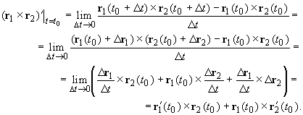   конец

    Для дальнейшего нам будет полезна следующая  
    Лемма. *Если вектор-функция***r**(t)*дифференцируема в точке*t0*и все векторы***r**(t)*имеют одну и ту же длину в некоторой окрестности точки* t0, *то производная***r**'(t0)*ортогональна вектору* **r**(t0):  
начало Действительно, если в указанной окрестности |**r**(t)| = c, где c - константа, то |**r**|2 = c2, т. е. **r**2 = c. Дифференцируя это равенство, получим 2**rr**' = 0, что равносильно равенству (16.27). конец  
    Утверждение леммы содержательно лишь в случае, когда **r**'(t0) не равно 0 (если **r**'(t0) = 0, то условие (16.27), очевидно, выполняется и без условия постоянства длины вектора **r**(t)). В этом случае физический смысл формулы (16.27) состоит в том, что у материальной точки, движущейся по поверхности шара (**r**(t) - радиус-вектор этой точки, t - время движения, c - радиус указанного шара), скорость **v** = dr/dt всегда направлена при **v**не равно0 по касательной к поверхности шара, т. е. перпендикулярно радиусу шара.  
    Производные высших порядков для вектор-функции определяются по индукции: если у вектор-функции **r**(t) в некоторой окрестности точки t0 задана производная **r**(n)(t) порядка n, n = 0, 1, 2, ... (**r**(0)(t)определение**r**(t)), то производная порядка n + 1 в этой точке (если эта производная, конечно, существует) определяется по формуле

http://nuclphys.sinp.msu.ru/mathan/images/1602_10.gif

    Если векторная функция имеет в некоторой точке n производных, то говорят также, что она в этой точке n *раз дифференцируема*. Можно и для векторных функций по аналогии со скалярными ввести понятие дифференциалов высших порядков, но не будем на этом останавливаться.  
    Если векторная функция **r**(t) = (x(t), y(t), z(t))  n раз дифференцируема в точке t = t0, то в некоторой окрестности этой точки для функции **r**(t) имеет место формула

http://nuclphys.sinp.msu.ru/mathan/images/1602_11.gif  дельтаt***http://nuclphys.sinp.msu.ru/mathan/img/arrow.gif***0.

называемая по аналогии со скалярным случаем *формулой Тейлора* (порядка n) функции **r**(t) *с остаточным членом в виде Пеано*. Эта формула непосредственно следует из разложений по формуле Тейлора координат x(t), y(t), z(t) векторной функции **r**(t).  
    Из всего сказанного видно, что рассмотренные определения и утверждения для векторных функций получаются перенесением соответствующих определений и утверждений из теории скалярных функций.  
    Замечание 3. Следует, однако, иметь в виду, что не все, что справедливо для скалярных функций, имеет прямой аналог в векторном случае. Это относится, например, к теореме Ролля, а следовательно, и к теореме Лагранжа, частным случаем которой является теорема Ролля.  
    В самом деле, рассмотрим дифференцируемую векторную функцию **r**(t) = (cos t, sin t), 0 < t < 2pi (третья координата функции **r**(t) - тождественный нуль). Поскольку **r**'(t) = (-sin t, cos t), то **|r**'(t)| = (sin2 t + cos2 t)1/2 = 1 при любом t принадлежит [0,2pi], и, следовательно, не существует такой точки ksi, для которой было бы **r**'(ksi) = **0**, несмотря на то, что **r**(0) = **r**(2pi).  
    Для векторных функций вместо прямого аналога теоремы Лагранжа можно доказать нижеследующую теорему 1.  
    Ее формулировке и доказательству предпошлем два замечания.  
    Замечание 4. Если вектор **x** ненулевой и **x**0 - единичный вектор в направлении вектора **x**, т. е. **x**0**= x**/**|x**|, то

|  |  |
| --- | --- |
| **|x**| = **xx**0. | (16.28) |

    В самом деле, согласно определению скалярного произведения

|  |  |
| --- | --- |
| **xx**0 = **|x||x**0|coshttp://nuclphys.sinp.msu.ru/mathan/images/1602_12.gif. | (16.29) |

Здесь по условию **|x**0| = 1, а http://nuclphys.sinp.msu.ru/mathan/images/1602_12.gif = 0  и, следовательно, coshttp://nuclphys.sinp.msu.ru/mathan/images/1602_12.gif = 1, т. е. равенство (16.29) превращается в равенство (16.28).  
    Замечание 5. Для любых векторов **x** и **y** имеет место неравенство

|  |  |
| --- | --- |
| **xy < |x**||**y|**. | (16.30) |

началоДействительно,

**xy < ||x||y|**coshttp://nuclphys.sinp.msu.ru/mathan/images/1602_13.gif**| = |x||y|**|coshttp://nuclphys.sinp.msu.ru/mathan/images/1602_13.gif**|**<**|x**||**y|**.   конец

    Теорема 1. *Если вектор-функция***r**(t)*непрерывна на отрезке*[*a*,*b*]*и дифференцируема внутри него*, *то существует такая точка* ksi принадлежит (*a*,*b*), *что*

|  |  |
| --- | --- |
| |**r**(b) - **r**(a)| < |**r**(ksi)|(b - a). | (16.31) |

началоЕсли **r**(a) = **r**(b), то неравенство (16.31) справедливо при любом выборе точки ksi принадлежит (*a*,*b*), так как его левая часть обращается в нуль.  
    Пусть **r**(a) не равно **r**(b) и, следовательно, **r**(b) - **r**(a) не равно 0. Если **e** - единичный вектор в направлении вектора **r**(b) - **r**(a), то согласно замечанию 4

|**r**(b) - **r**(a)| = (**r**(b) - **r**(a))**e = r**(b)**e** - **r**(a)**e**,

т. е. получилась разность значений скалярной функции

|  |  |
| --- | --- |
| f(t) определение **r**(t)**e** | (16.32) |

на концах отрезка [*a*,*b*]:

|  |  |
| --- | --- |
| |**r**(b) - **r**(a)| = f(b) - f(a). | (16.33) |

    Из формулы (16.32) следует, что функция f непрерывна на отрезке [*a*,*b*] и дифференцируема во всех его внутренних точках, ибо согласно условиям теоремы этими свойствами обладает функция **r**(t). Поэтому в силу формулы конечных приращений Лагранжа существует такая точка ksi принадлежит (*a*,*b*), что f(b) - f(a) = f'(ksi)(b -a). Но согласно правилу дифференцирования скалярного произведения имеем f'(t) = **r**(t)**e**, вследствие чего

|  |  |
| --- | --- |
| f(b) - f(a) = **r**'(ksi)**e**(b -a).   *a* < ksi < *b*. | (16.34) |

Поскольку в силу неравенства (16.30) имеет место неравенство

|  |  |
| --- | --- |
| **r**'(ksi)**e** < |**r**'(ksi)**||e**| = |**r**'(ksi)|, | (16.35) |

то

http://nuclphys.sinp.msu.ru/mathan/images/1602_14.gif

Неравенство (16.31) доказано. конец

# **Длина кривой**

**Длиной кривой** в метрическом пространстве {\displaystyle \,{X},{\rho }} называется вариация задающего кривую отображения, то есть длина кривой {\displaystyle \!{\gamma }:[{a},{b}]\to X\!} есть величина равная

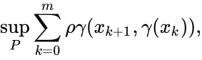

где точная верхняя грань берётся по всем разбиениям {\displaystyle \!P} отрезка {\displaystyle \![a,b]}.

Геометрически это определение означает, что дуга кривой заменяется ломаной, содержащей точки кривой как точки излома, и максимум длин всех таких ломаных принимается за длину кривой.

///////////

Помимо [**нахождения площади**](http://www.mathprofi.ru/vychislenie_ploshadi_c_pomoshju_opredelennogo_integrala.html) и [**объёма тела вращения**](http://www.mathprofi.ru/obyem_tela_vrashenija.html), вездесущий [**определённый интеграл**](http://www.mathprofi.ru/opredelennye_integraly_primery_reshenij.html) позволяет рассчитать и другие показатели, в частности **длину дуги кривой**.  
И в данной статье мы узнаем, как вычислить данную величину, если линия задана функцией http://www.mathprofi.ru/m/dlina_dugi_krivoi_clip_image002.gif, либо параметрически http://www.mathprofi.ru/m/dlina_dugi_krivoi_clip_image004.gif, или же уравнением http://www.mathprofi.ru/m/dlina_dugi_krivoi_clip_image006.gif в [**полярной системе координат**](http://www.mathprofi.ru/kak_postroit_liniju_v_poljarnoi_sisteme_koordinat.html). Для каждого случая будут разобраны практические примеры с подробными комментариями о типичных особенностях решения этой задачи. Более того, по ходу изложения материала вас ждёт специальное предложение, которое должно понравиться ;-)

Пусть некоторая функция http://www.mathprofi.ru/m/dlina_dugi_krivoi_clip_image008.gif [**непрерывна**](http://www.mathprofi.ru/nepreryvnost_funkcii_i_tochki_razryva.html) на отрезке http://www.mathprofi.ru/m/dlina_dugi_krivoi_clip_image010.gif, и её график на данном промежутке представляет собой кривую или, что то же самое, дугу кривой http://www.mathprofi.ru/m/dlina_dugi_krivoi_clip_image012.gif:  
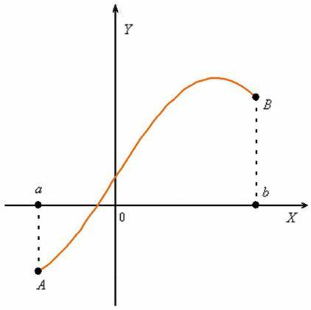  
В предположении о непрерывности производной http://www.mathprofi.ru/m/dlina_dugi_krivoi_clip_image016.gif на http://www.mathprofi.ru/m/dlina_dugi_krivoi_clip_image010_0000.gif, **длина** кривой http://www.mathprofi.ru/m/dlina_dugi_krivoi_clip_image012_0000.gif выражается формулой:

http://www.mathprofi.ru/m/dlina_dugi_krivoi_clip_image019.gif или компактнее: http://www.mathprofi.ru/m/dlina_dugi_krivoi_clip_image021.gif

Согласно геометрическому смыслу, длина не может быть отрицательной, и это заведомо гарантируется **[неотрицательностью подынтегральной функции](http://www.mathprofi.ru/chto_takoe_integral_teorija_dlja_chainikov.html)** http://www.mathprofi.ru/m/dlina_dugi_krivoi_clip_image023.gif (при разумеющемся условии *http://www.mathprofi.ru/m/dlina_dugi_krivoi_clip_image025.gif*). Таким образом, в данной задаче не возникает дополнительных хлопот по поводу того, как и где «петляет» график (выше оси, ниже оси и т.д.).

Другой хорошей новостью является тот факт, что **в практических примерах**, как правило, **не нужно строить чертежа**. Это была единственная иллюстрация в статье, чтобы вы быстрее поняли, о чём вообще идёт речь. Впрочем, начнём с кривой, которую всем вбили в голову ещё в далёком детстве =)

Примеры - <http://www.mathprofi.ru/dlina_dugi_krivoi.html>

# 9.

# Криволинейные интегралы. Понятие и примеры решений

Жизнь такова, что из любой новой темы (не обязательно научной) пытливый человеческий ум стремится «выжать» по максимуму – все идеи и все возможности. Появилось понятие [**вектора**](http://mathprofi.ru/vektory_dlya_chainikov.html), и, пожалуйста – курс [**аналитической геометрии**](http://mathprofi.ru/vektory_dlya_chainikov.html) не заставил себя ждать. А также дифференциальная геометрия, [**теории поля**](http://mathprofi.ru/teoriya_polya.html) и прочие гранитные плиты для зубов разной крепости. Пришла наука к понятию [**производной**](http://mathprofi.ru/opredelenie_proizvodnoi_smysl_proizvodnoi.html) – …ну, думаю, тут объяснять не нужно! …некоторые до сих пор отойти не могут =)

И интегралы тоже не стали исключением из этого правила. Давайте посмотрим на криволинейную трапецию и вспомним классическую схему [**интегрального исчисления**](http://mathprofi.ru/chto_takoe_integral_teorija_dlja_chainikov.html):  
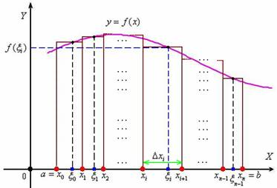  
– отрезок http://mathprofi.ru/t/krivolineinye_integraly_clip_image004.gif дробится на части;  
– составляется [**интегральная сумма**](http://mathprofi.ru/chto_takoe_integral_teorija_dlja_chainikov.html), которая равна площади ступенчатой фигуры;  
– и, наконец, количество отрезков разбиения устремляется к бесконечности – в результате чего эта фигура превращается в криволинейную трапецию площади http://mathprofi.ru/t/krivolineinye_integraly_clip_image006.gif.

Аналогично выводятся формулы [**объема тела вращения**](http://mathprofi.ru/obyem_tela_vrashenija.html), [**длины дуги кривой**](http://mathprofi.ru/dlina_dugi_krivoi.html) и др.

Более того, наводящие ужас кратные интегралы «устроены» принципиально так же – по существу, они отличается только областью интегрирования: у [**двойных интегралов**](http://mathprofi.ru/dvoinye_integraly_dlya_chainikov.html) – это не отрезок, а плоская фигура, у [**тройных**](http://mathprofi.ru/troinye_integraly.html)– пространственное тело.

И, чтобы у вас сразу отлегло от сердца – наши «сегодняшние» **криволинейные интегралы** далеки от «ужаса», они больше похожи на «обычные» ~~кошмары~~ интегралы. Уже из самого названия нетрудно догадаться, что областью интегрирования таких интегралов являются кривые линии (но иногда полностью либо частично – прямые).

На уроке о [**пределе функции двух переменных**](http://mathprofi.ru/predel_funkcii_dvuh_peremennyh.html) я придумал реалистичную модель, которая снискала большую популярность – да такую, что там каждый день собираются целые экскурсии =) Итак, паркет вашей комнаты – это координатная плоскость http://mathprofi.ru/t/krivolineinye_integraly_clip_image008.gif, в углу стоит ось http://mathprofi.ru/t/krivolineinye_integraly_clip_image010.gif, а вверху «зависло» расправленное одеяло, заданное [**функцией**](http://mathprofi.ru/mnozhestva.html) http://mathprofi.ru/t/krivolineinye_integraly_clip_image012.gif.

Возьмите в руки мел и начертите на полу под одеялом произвольную кривую http://mathprofi.ru/t/krivolineinye_integraly_clip_image014.gif. Как вариант, у неё могут быть «острые углы» – такая линия называется кусочно-гладкой. Можно изобразить даже ломаную. ВажнА спрямляемость (см. урок о [***методах Эйлера***](http://mathprofi.ru/metody_eilera_i_runge_kutty.html)) и непрерывность пути интегрирования. Теперь суть:

Представьте, что от одеяла осталась всего лишь одна нитка – лежащая над кривой http://mathprofi.ru/t/krivolineinye_integraly_clip_image014_0000.gif. Вертикальная [**поверхность**](http://mathprofi.ru/poverhnosti.html), расположенная между кривой «эль» и этой «ниткой» представляет собой фрагмент [**криволинейного цилиндра**](http://mathprofi.ru/poverhnosti.html). Представили? Отлично!

## **Криволинейный интеграл первого рода**

имеет вид http://mathprofi.ru/t/krivolineinye_integraly_clip_image016.gif и [***по модулю***](http://mathprofi.ru/goryachie_formuly.pdf)**\*** равен площади  http://mathprofi.ru/t/krivolineinye_integraly_clip_image018.gif данного фрагмента.

**\*** Если график http://mathprofi.ru/t/krivolineinye_integraly_clip_image012_0000.gif целиком или бОльшей частью расположен ниже плоскости *http://mathprofi.ru/t/krivolineinye_integraly_clip_image008_0000.gif*, то площадь получится со знаком «минус».

Согласно [**общему принципу интегрирования**](http://mathprofi.ru/chto_takoe_integral_teorija_dlja_chainikov.html), произведение бесконечно малого кусочка http://mathprofi.ru/t/krivolineinye_integraly_clip_image020.gif кривой http://mathprofi.ru/t/krivolineinye_integraly_clip_image014_0001.gif на соответствующую высоту http://mathprofi.ru/t/krivolineinye_integraly_clip_image022.gif равно бесконечно малому элементу площади данной поверхности:http://mathprofi.ru/t/krivolineinye_integraly_clip_image024.gif. А криволинейный интеграл как раз и объединяет эти элементы http://mathprofi.ru/t/krivolineinye_integraly_clip_image026.gif вдоль всей кривой: http://mathprofi.ru/t/krivolineinye_integraly_clip_image028.gif.

**! Важно**: во многих источниках информации дифференциал дуги кривой *http://mathprofi.ru/t/krivolineinye_integraly_clip_image020_0000.gif* обозначают через *http://mathprofi.ru/t/krivolineinye_integraly_clip_image031.gif*, что, на мой взгляд, не слишком удачный выбор.

Если на плоскости http://mathprofi.ru/t/krivolineinye_integraly_clip_image008_0001.gif вместо кривой начертить **отрезок**[**прямой**](http://mathprofi.ru/uravnenie_pryamoi_na_ploskosti.html), то получится не что иное, как плоская криволинейная трапеция, параллельная оси http://mathprofi.ru/t/krivolineinye_integraly_clip_image010_0000.gif. Соответствующий интеграл хоть и каламбурно, но с полным правом можно назвать «прямолинейным».

В частности, если подынтегральная функция задаёт [**плоскость**](http://mathprofi.ru/uravnenie_ploskosti.html) http://mathprofi.ru/t/krivolineinye_integraly_clip_image034.gif, то криволинейный интеграл равен площади «ленты» единичной высоты, а также и длине самой линии интегрирования: http://mathprofi.ru/t/krivolineinye_integraly_clip_image036.gif.  
…Чего только не придумаешь, чтобы не делать чертежей =)

### **Как вычислить криволинейный интеграл 1-го рода?**

Пусть точки http://mathprofi.ru/t/krivolineinye_integraly_clip_image038.gif являются концами линии http://mathprofi.ru/t/krivolineinye_integraly_clip_image014_0002.gif, а сама она задана [**функцией одной переменной**](http://mathprofi.ru/mnozhestva.html) http://mathprofi.ru/t/krivolineinye_integraly_clip_image040.gif. Тогда криволинейный интеграл первого рода можно свести к обычному [**определённому интегралу**](http://mathprofi.ru/opredelennye_integraly_primery_reshenij.html) по следующей формуле:  
http://mathprofi.ru/t/krivolineinye_integraly_clip_image042.gif

Знак [**модуля**](http://mathprofi.ru/goryachie_formuly.pdf) обусловлен природой рассматриваемого интеграла: поскольку дифференциал http://mathprofi.ru/t/krivolineinye_integraly_clip_image020_0001.gif не может быть отрицательным (это же элемент длины), то при переходе к определённому интегралу нужно соблюсти статус-кво. В случае «арабского» интегрирования справа налево (когда *http://mathprofi.ru/t/krivolineinye_integraly_clip_image045.gif*) значения «икс» убывают и поэтому http://mathprofi.ru/t/krivolineinye_integraly_clip_image047.gif – в результате чего появляется побочный минус, подлежащий немедленной ликвидации. Общую формулу можно расписать подробно:  
http://mathprofi.ru/t/krivolineinye_integraly_clip_image049.gif, если http://mathprofi.ru/t/krivolineinye_integraly_clip_image051.gif (стандартный случай) или:  
http://mathprofi.ru/t/krivolineinye_integraly_clip_image053.gif, если http://mathprofi.ru/t/krivolineinye_integraly_clip_image045_0000.gif.

В частности, при http://mathprofi.ru/t/krivolineinye_integraly_clip_image056.gif получается хорошо знакомая формула [**длины дуги кривой**](http://mathprofi.ru/dlina_dugi_krivoi.html) http://mathprofi.ru/t/krivolineinye_integraly_clip_image058.gif. Вот так-то оно бывает – оказывается, криволинейные интегралы мы уже решали! И теперь вам совсем не нужно решимости:)

## **криволинейным интегралам второго рода**

«Реалити-шоу» точно такое же. Отличие будет в способе интегрирования. Если в интеграле http://mathprofi.ru/t/krivolineinye_integraly_clip_image002.gif мы объединяли бесконечно малые кусочки http://mathprofi.ru/t/krivolineinye_integraly_clip_image004_0000.gif самой линии http://mathprofi.ru/t/krivolineinye_integraly_clip_image014_0001.gif, то сейчас интегрирование пойдёт по проекциям http://mathprofi.ru/t/krivolineinye_integraly_clip_image006_0000.gif этих кусочков на ось  абсцисс:  
http://mathprofi.ru/t/krivolineinye_integraly_clip_image008_0006.gif,  
или, как вариант – по их проекциям *http://mathprofi.ru/t/krivolineinye_integraly_clip_image010_0001.gif* на ось ординат:  
http://mathprofi.ru/t/krivolineinye_integraly_clip_image012_0001.gif,  
и если http://mathprofi.ru/t/krivolineinye_integraly_clip_image014.gif не параллельна координатным осям, то:  
http://mathprofi.ru/t/krivolineinye_integraly_clip_image014_0006.gif.

В большинстве задач приходится иметь дело с так называемой общей формой криволинейного интеграла от двух функций:  
http://mathprofi.ru/t/krivolineinye_integraly_clip_image016_0000.gif

С практической точки зрения будут важнЫ те же свойства линейности и аддитивности, а также тот факт, что:

**криволинейный интеграл 2-го рода зависит от направления интегрирования**, причём:  
http://mathprofi.ru/t/krivolineinye_integraly_clip_image018_0000.gif

И в самом деле – здесь же интегрирование осуществляется не по длинам http://mathprofi.ru/t/krivolineinye_integraly_clip_image004_0001.gif (которые беспрекословно положительны), а по их безразмерным проекциям, которые могут быть и отрицательными.

С чисто формальной точки зрения криволинейный интеграл 2-го рода «опознаётся» по наличию в подынтегральном выражении дифференциалов http://mathprofi.ru/t/krivolineinye_integraly_clip_image021.gif (намного реже – какого-то одного), и алгоритм его решения гораздо бесхитростнее, нежели «разборки» со «старшим братом»:

Примеры - <http://mathprofi.ru/krivolineinye_integraly.html>

/////////////

<http://ru.solverbook.com/spravochnik/integraly/krivolinejnyj-integral/>

Независимость

<https://3dstroyproekt.ru/krivolinejnyj-integral/uslovija-nezavisimosti-krivolinejnogo-integrala-ot-puti-integrirovanija>

///////////////////////////////

# **Независимость криволинейного интеграла от пути интегрирования**

Определение функции по ее полному дифференциалу.

Рассмотрим КРИ-2 по ориентированной дуге MN ,лежащей в некоторой области Д.Допустим, что значение интеграла не зависит от формы дуги,т.е

Независимость криволинейного интеграла от пути интегрирования - №1 - открытая онлайн библиотека ,тогда поскольку

Независимость криволинейного интеграла от пути интегрирования - №2 - открытая онлайн библиотека ,то

Независимость криволинейного интеграла от пути интегрирования - №3 - открытая онлайн библиотека

Можно показать, что справедливо и обратное утверждение и таким образом имеет место

**Теорема 1** КРИ-2 по дуге из области Д не зависит от пути интегрирования ,тогда и только тогда,когда его значение по любому замкнутому контуру Д=0

В случае плоской кривой справедлива

**ТЕОРЕМА2** если функции X(x;y) и Y(x;y) Независимость криволинейного интеграла от пути интегрирования - №4 - открытая онлайн библиотека непрерывны в области Д и на ее границе,то КРИ-2 Независимость криволинейного интеграла от пути интегрирования - №5 - открытая онлайн библиотека не зависит от пути интегрирования тогда и только тогда, Независимость криволинейного интеграла от пути интегрирования - №6 - открытая онлайн библиотека внутри области Д и на ее границе.

При выполнении условия вычисления КРИ-2 может быть сведено к вычислению двух определенных интегралов.

Рассмотрим интеграл по линии MN

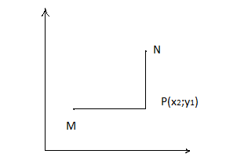 Независимость криволинейного интеграла от пути интегрирования - №8 - открытая онлайн библиотека

I 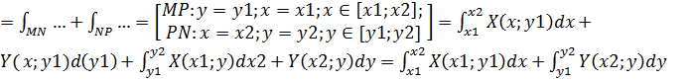

Определение функции по ее полному дифференциалу

Пусть в некоторой области Д для функции X(x;y) и Y(x;y) выполняется условие Независимость криволинейного интеграла от пути интегрирования - №6 - открытая онлайн библиотека

Как известно ,оно является необходимым и достаточным для того,чтобы выражение X(x;y) Независимость криволинейного интеграла от пути интегрирования - №11 - открытая онлайн библиотека + Y(x;y) Независимость криволинейного интеграла от пути интегрирования - №12 - открытая онлайн библиотека было полным дифференциалом некоторой функции U(x;y)

Независимость криволинейного интеграла от пути интегрирования - №13 - открытая онлайн библиотека

Тогда,если точки M и N принадлежат области Д,то

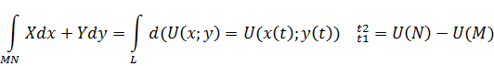

Если N(x;y),M(x0;y0),то U(N)= Независимость криволинейного интеграла от пути интегрирования - №15 - открытая онлайн библиотека

В качестве линии MN удобнее взять дугу MPN

# 10.

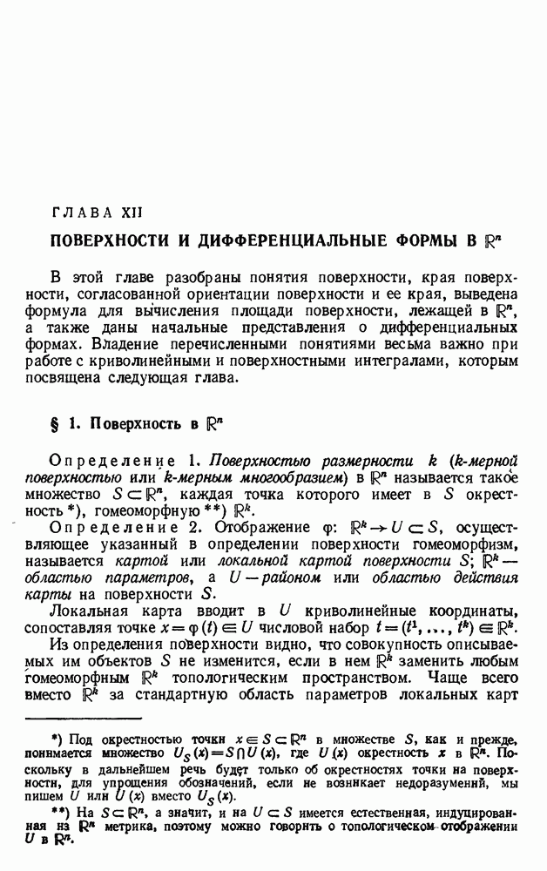

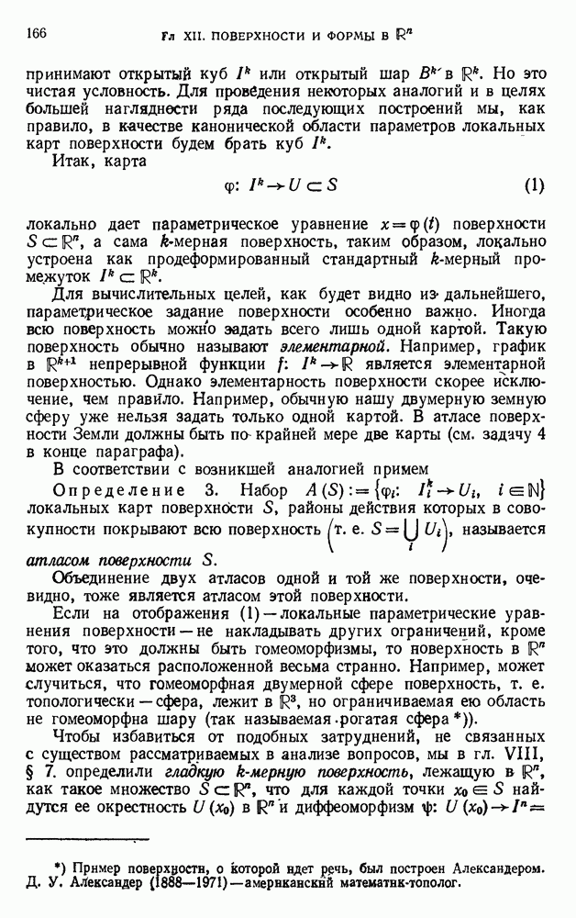

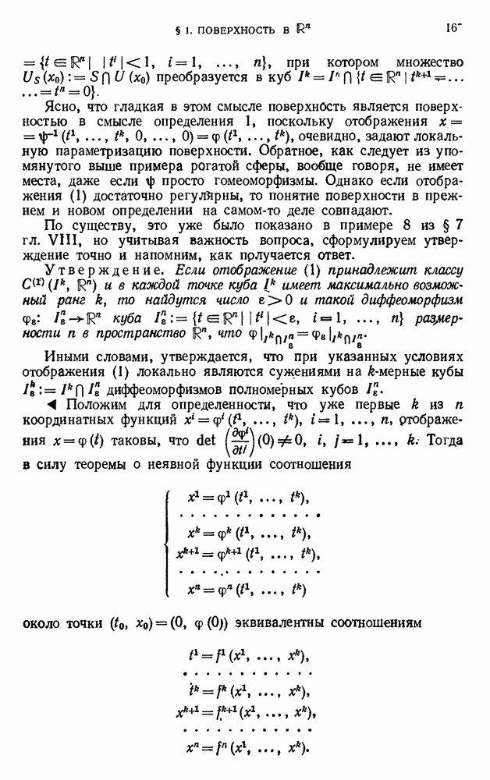

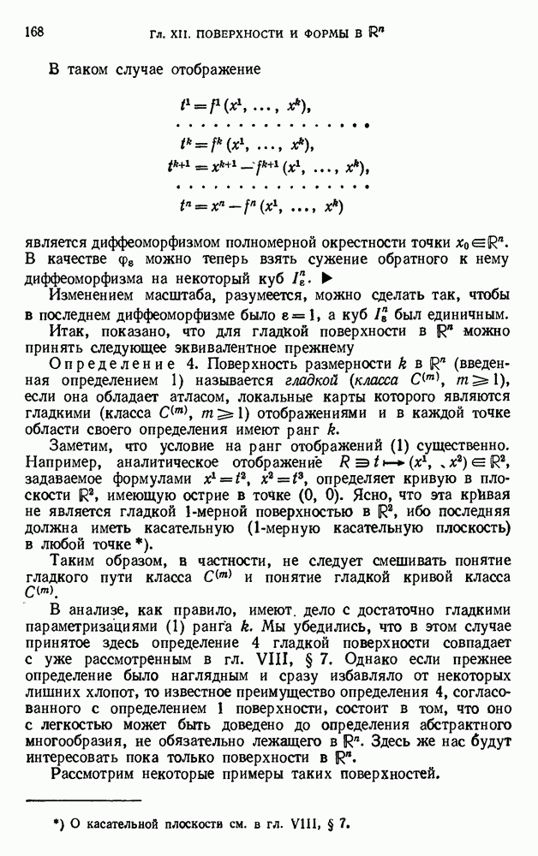Примеры - <https://scask.ru/g_book_z_math2.php?id=61>

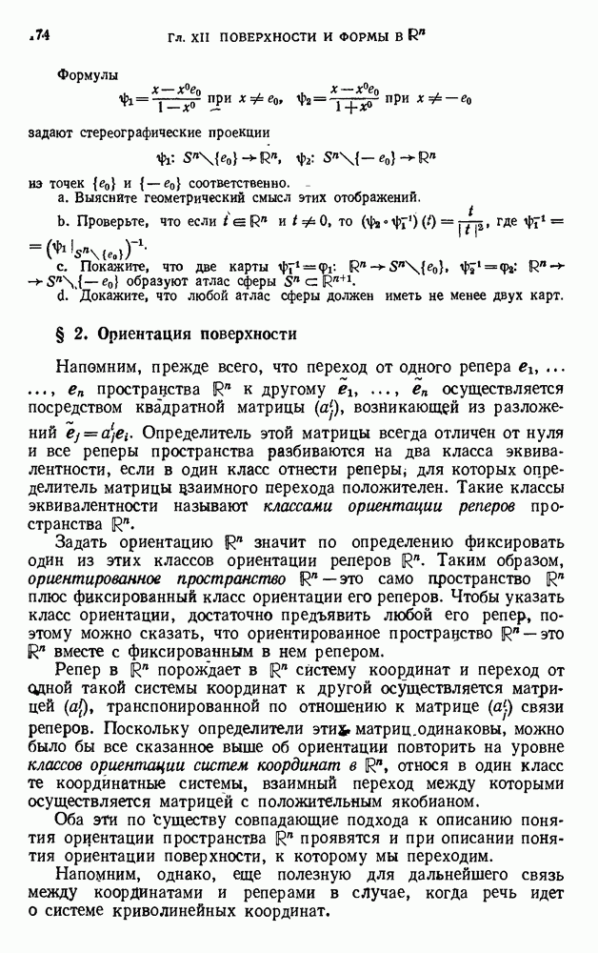

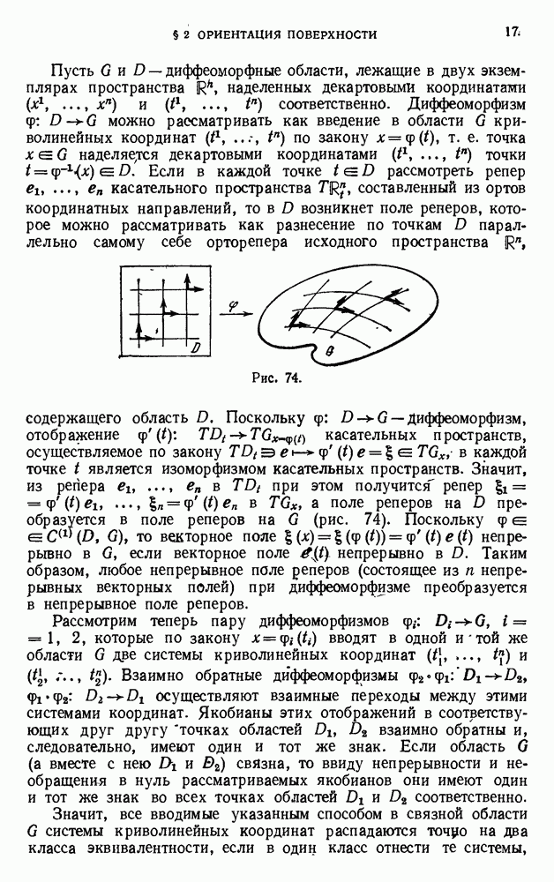

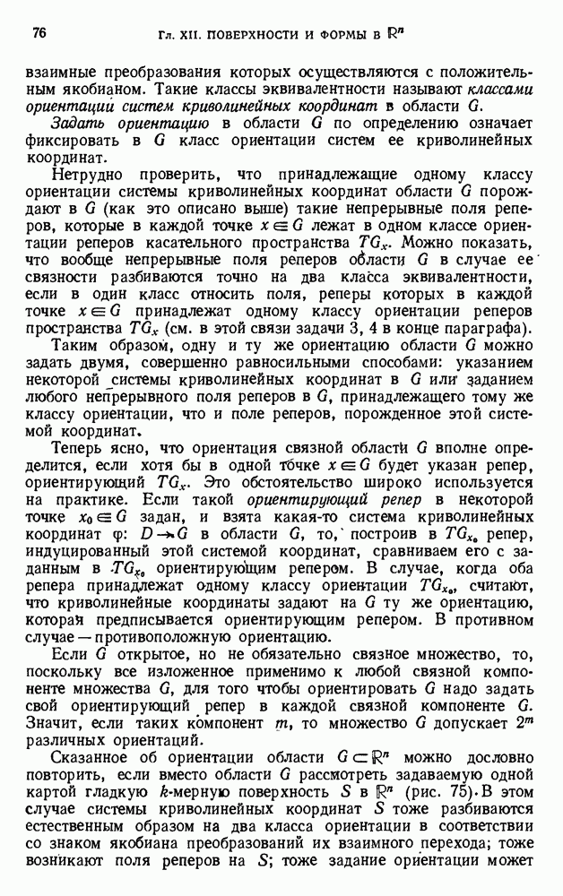

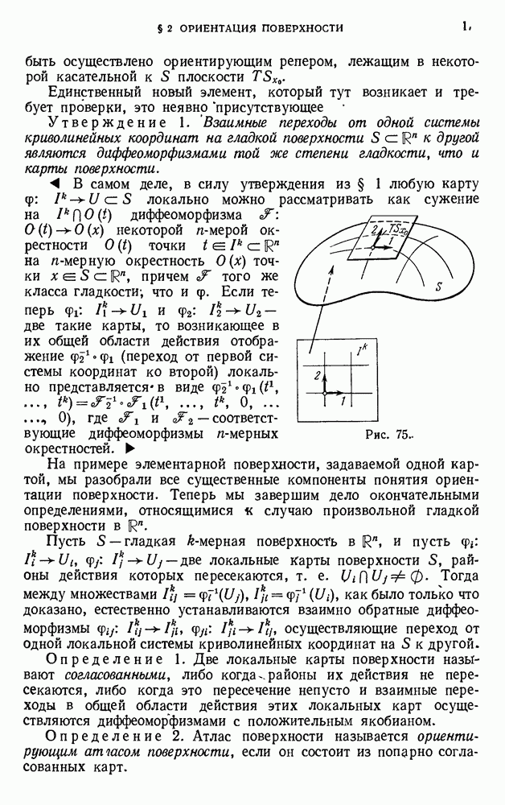

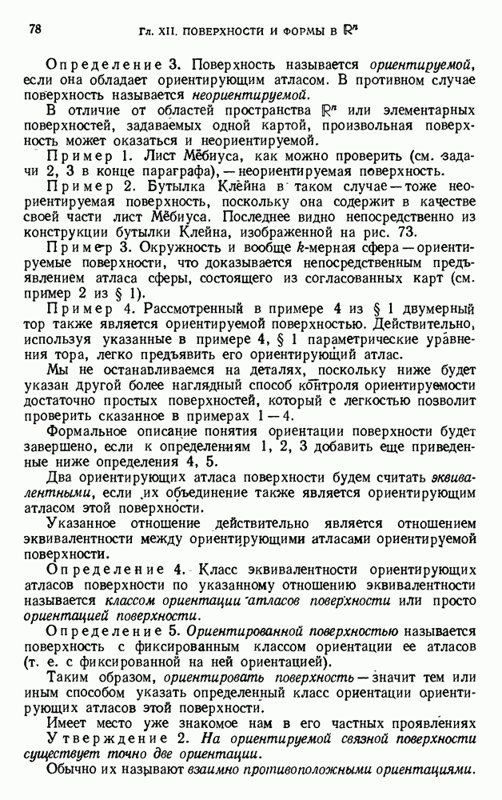

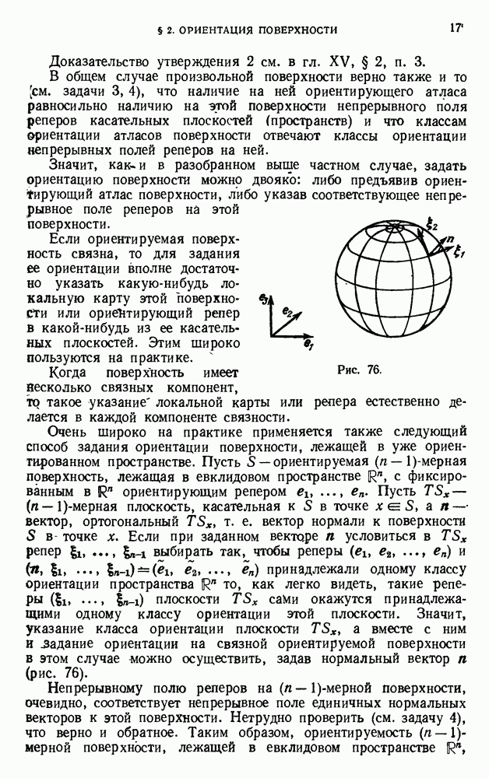

Сразу к 4 параграфу

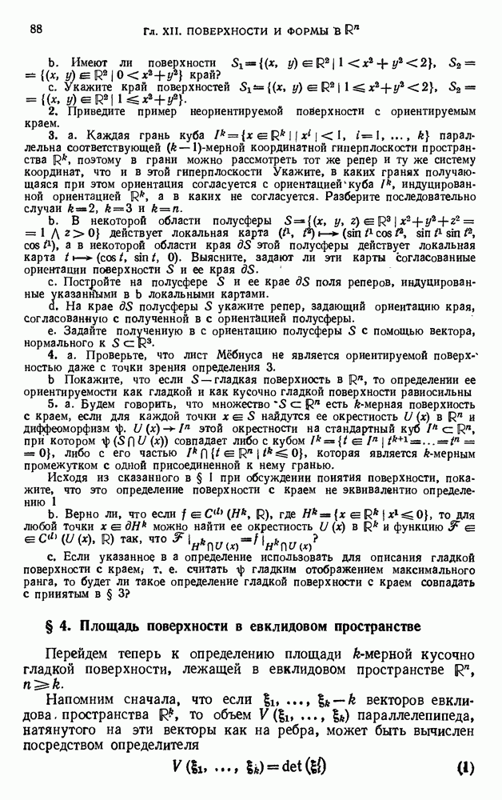

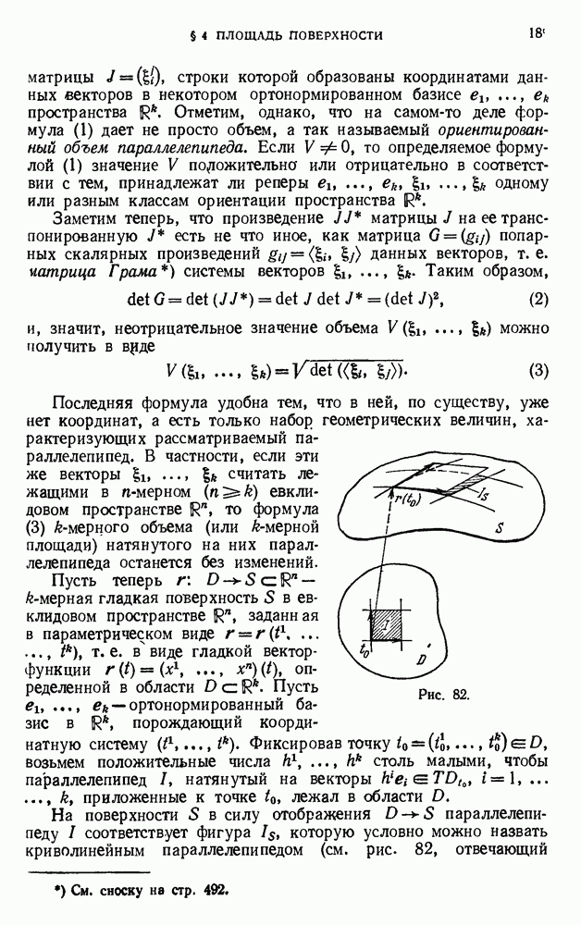

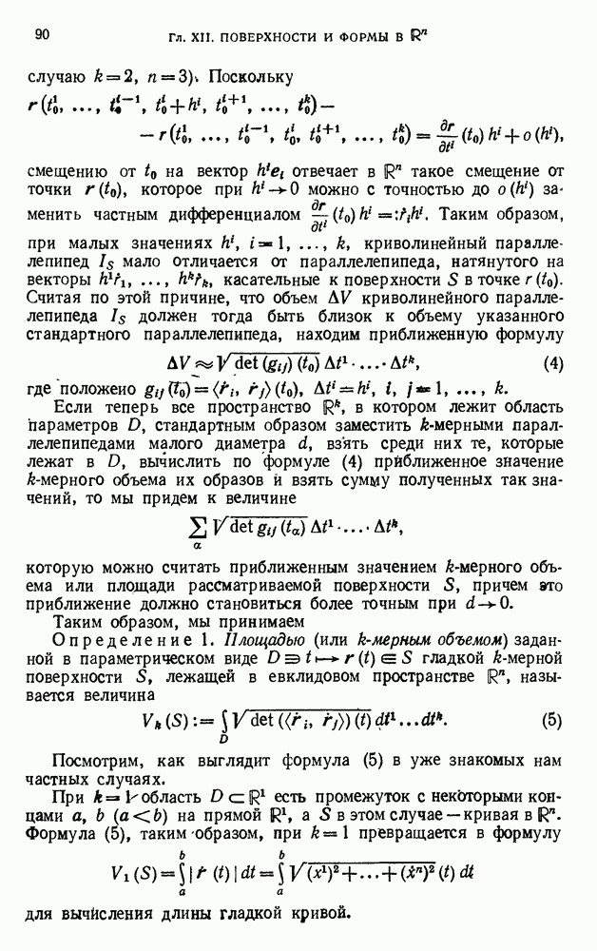

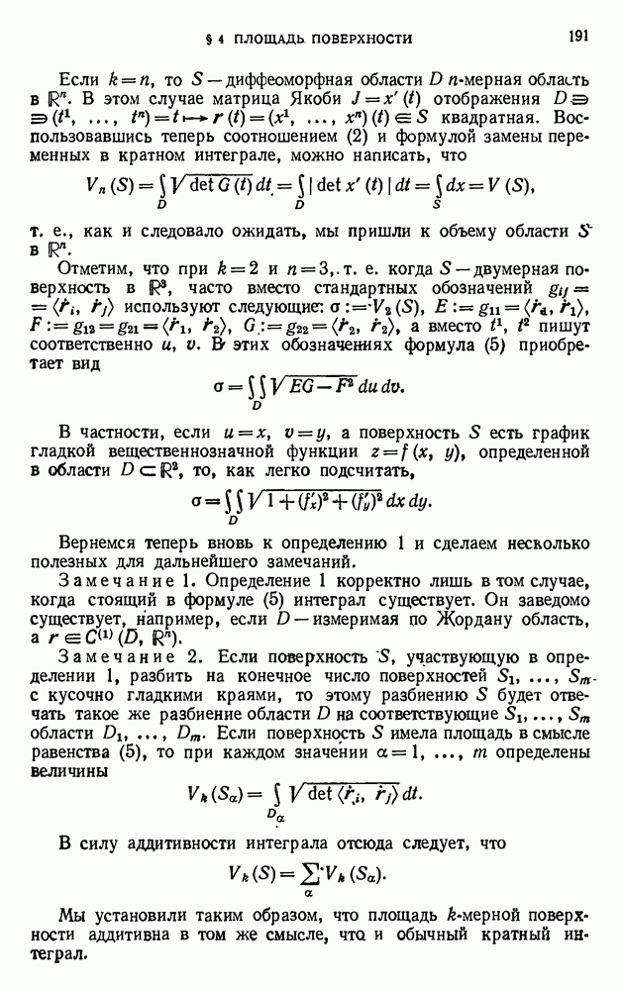

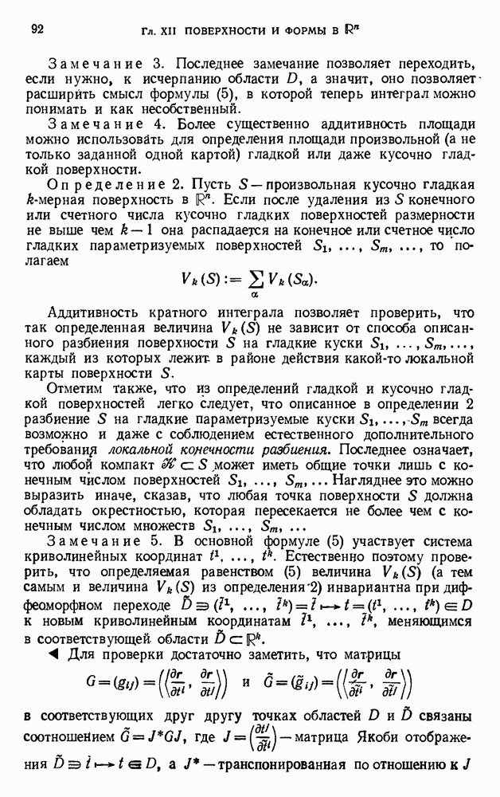

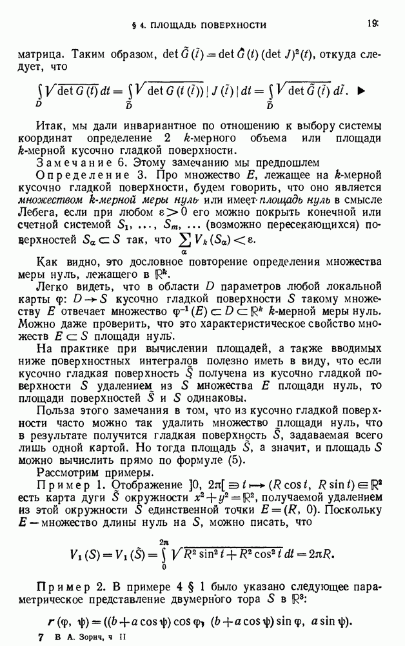

Интегралы в учебнике - <https://scask.ru/g_book_z_math2.php?id=61>

////////////////////////

# **Поверхностные интегралы. Понятие и примеры решений**

Наконец-то длительные каникулы подошли к концу, и я рад приветствовать ценителей [**интегрального исчисления**](http://mathprofi.ru/chto_takoe_integral_teorija_dlja_chainikov.html) на новом уроке! Сегодня мы зайдём немножко в дебри темы, которые освещены далеко не во всех учебниках по математическому анализу. И это большое упущение, поскольку задачи на вычисление поверхностных интегралов встречаются даже у студентов-заочников. Что тут сказать… – Пробелы есть, пробелы нужно закрывать!

Итак, что же такое поверхностный интеграл? Из самого названия следует, что здесь речь идёт об объединении  (интегрировании) некоторой величины по поверхности. Представьте лесную полянку с муравьями…,  где-то их больше, где-то меньше, и цель поверхностного интегрирования состоит в том, чтобы вычислить суммарную «муравьиную массу» по поверхности поляны.

И этот «детский» пример не так далёк от сути – поверхностные интегралы получили широчайшее распространение в физике, где часто возникает надобность подсчитать ту или иную физическую величину по поверхности. Но коль скоро сайт посвящён математике, то в рамках данного урока я не буду рассматривать все эти приложения, а остановлюсь на технической стороне вопроса – чтобы у вас не возникало трудностей именно с **вычислением** поверхностных интегралов.

Начнём с условностей и обозначений.

Поверхности. В практических задачах, как правило, встречаются «обычные», а также кусочно-гладкие [**поверхности**](http://mathprofi.ru/poverhnosti.html), состоящие из «кусков» [**плоскостей**](http://mathprofi.ru/uravnenie_ploskosti.html), [**цилиндров**](http://mathprofi.ru/poverhnosti.html), [**параболоидов**](http://mathprofi.ru/poverhnosti.html) и иже с ними. Далее по умолчанию будем подразумевать только «хорошие» ограниченные (грубо говоря, не бесконечные) поверхности, позволяющие беспроблемно интегрировать. Система координат по дефолту [**прямоугольная декартова**](http://mathprofi.ru/grafiki_i_svoistva_funkcij.html) http://mathprofi.ru/t/poverhnostnye_integraly_clip_image002.gif – тоже удобная и хорошая.

Поверхность обычно обозначают буквой http://mathprofi.ru/t/poverhnostnye_integraly_clip_image004.gif или http://mathprofi.ru/t/poverhnostnye_integraly_clip_image006.gif. Последний вариант хоть и распространён, но не слишком хорош, так как ассоциируется с площадью; «омега» сложнА для написания, а посему поверхность условимся обозначать буквой http://mathprofi.ru/t/poverhnostnye_integraly_clip_image008.gif.

Поверхностный интеграл по поверхности http://mathprofi.ru/t/poverhnostnye_integraly_clip_image008_0000.gif обозначают удвоенным значком интеграла:

http://mathprofi.ru/t/poverhnostnye_integraly_clip_image010.gif

И здесь сразу возникает вопрос: поверхность – она же в пространстве, так почему интеграла только два? Дело в том, что [**пространственная поверхность**](http://mathprofi.ru/poverhnosti.html) – это объект двумерный. Простейшее доказательство проведём с помощью полюбившегося наглядного пособия =) Расстелите на полу одеяло и задайте на нём, например, [**декартову систему**](http://mathprofi.ru/grafiki_i_svoistva_funkcij.html)http://mathprofi.ru/t/poverhnostnye_integraly_clip_image012.gif. Сколько координат нужно указать, чтобы определить любую точку одеяла? Две. Теперь поднимите одеяло и произвольно изогните его в пространстве.

Ещё более наглядный пример – наш земной ~~шар~~ [**эллипсоид**](http://mathprofi.ru/poverhnosti.html). Любая точка его поверхности однозначно определяется двумя координатами (широтой и долготой).

Кстати, если поверхность http://mathprofi.ru/t/poverhnostnye_integraly_clip_image008_0001.gif ограничена, замкнута и лежит в плоскости http://mathprofi.ru/t/poverhnostnye_integraly_clip_image012_0000.gif, то http://mathprofi.ru/t/poverhnostnye_integraly_clip_image010_0000.gif представляет собой не что иное, как старый-знакомый [**двойной интеграл**](http://mathprofi.ru/dvoinye_integraly_dlya_chainikov.html).

Ну а с другой точки зрения, поверхностный интеграл – это пространственный аналог [**криволинейного интеграла**](http://mathprofi.ru/krivolineinye_integraly.html), и если у вас после этих фраз отлегло от сердца, то можете смело читать дальше =)

…правильно догадываетесь – поверхностные интегралы тоже бывают первого рода и второго рода.

## **Поверхностные интегралы первого рода**

Рассмотрим некоторую поверхность http://mathprofi.ru/t/poverhnostnye_integraly_clip_image008_0002.gif. Из чего она состоит? Из точек с координатами «икс, игрек, зет». Отлично.

Пусть [**функция трёх переменных**](http://mathprofi.ru/chastnye_proizvodnye_funkcii_treh_peremennyh.html) http://mathprofi.ru/t/poverhnostnye_integraly_clip_image015.gif определена в каждой точке данной поверхности. Что это значит? Это значит, что каждой точке http://mathprofi.ru/t/poverhnostnye_integraly_clip_image017.gif поверхности ставится в соответствие определённое число http://mathprofi.ru/t/poverhnostnye_integraly_clip_image019.gif – образно говоря, «муравей» той или иной степени «упитанности», который «сидит» на бесконечно малом участке http://mathprofi.ru/t/poverhnostnye_integraly_clip_image021.gif данной поверхности.

Наверное, многие предчувствуют дальнейшее развитие темы. Согласно [**общему принципу интегрирования**](http://mathprofi.ru/chto_takoe_integral_teorija_dlja_chainikov.html), интеграл http://mathprofi.ru/t/poverhnostnye_integraly_clip_image023.gif объединяет этих «муравьёв» по всем бесконечно малым площадям http://mathprofi.ru/t/poverhnostnye_integraly_clip_image021_0000.gif поверхности http://mathprofi.ru/t/poverhnostnye_integraly_clip_image008_0003.gif.

И нетрудно понять, что при http://mathprofi.ru/t/poverhnostnye_integraly_clip_image026.gif он в точности равен площади самой поверхности:  
http://mathprofi.ru/t/poverhnostnye_integraly_clip_image028.gif

## **Поверхностные интегралы второго рода**

Здесь опять прослеживается аналогия с [**криволинейными интегралами**](http://mathprofi.ru/krivolineinye_integraly.html). Если в поверхностном интеграле http://mathprofi.ru/t/poverhnostnye_integraly_clip_image002_0000.gif значения функции http://mathprofi.ru/t/poverhnostnye_integraly_clip_image004_0000.gif умножаются на бесконечно малые кусочки http://mathprofi.ru/t/poverhnostnye_integraly_clip_image006_0000.gif самой поверхности (кусочки площади), то у поверхностных интегралов  2-го рода интегрирование осуществляется по проекциям этих кусков на координатные плоскости. В случае проецирования на плоскость http://mathprofi.ru/t/poverhnostnye_integraly_clip_image008_0011.gif площадь таковой бесконечно малой проекции символически обозначают произведением http://mathprofi.ru/t/poverhnostnye_integraly_clip_image010_0001.gif.

Второе принципиальное отличие состоит в том, что интегрирование ведётся по ориентированной поверхности. Что это значит? Накройтесь одеялом и представьте, что его «протыкает» ось http://mathprofi.ru/t/poverhnostnye_integraly_clip_image012_0006.gif (остриём вверх).

Одну сторону поверхности считают верхней или положительной, обозначим её через http://mathprofi.ru/t/poverhnostnye_integraly_clip_image014.gif, другую сторону – нижней или отрицательной (http://mathprofi.ru/t/poverhnostnye_integraly_clip_image016.gif). Таким образом можно составить ДВА поверхностных интеграла 2-го рода, причём:

http://mathprofi.ru/t/poverhnostnye_integraly_clip_image018.gif

Что называется, по одну сторону одеяла Вы есть, а по другую Вас нет =)  И тут даже скептики согласятся, что разница существует.

Во многих случаях удобно «безликое» обозначение http://mathprofi.ru/t/poverhnostnye_integraly_clip_image042_0001.gif – со словесным комментарием, о какой стороне поверхности идёт речь. Но более строго стороны принято определять единичными векторами нормали (вспоминаем, что такое [**вектор нормали к поверхности**](http://mathprofi.ru/kasatelnaja_ploskost_i_normal_k_poverhnosti_v_tochke.html)).

У верхней стороны одеяла **эти векторы** образуют с осью http://mathprofi.ru/t/poverhnostnye_integraly_clip_image012_0007.gif **острые углы**, у нижней стороны – **тупые**. Если поверхность параллельна оси http://mathprofi.ru/t/poverhnostnye_integraly_clip_image012_0008.gif, то угол **прямой**, сама поверхность проецируется в линию и оба интеграла равны нулю.

Однако это только треть айсберга.

Кусочки ориентированной поверхности можно спроецировать на координатные плоскости http://mathprofi.ru/t/poverhnostnye_integraly_clip_image023_0000.gif, провести аналогичные рассуждения и получить ещё две пары поверхностных интегралов 2-го рода:  
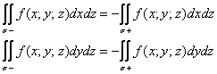  
Здесь значком http://mathprofi.ru/t/poverhnostnye_integraly_clip_image014.gif обозначают ту сторону поверхности, которая «смотрит» в направлении осей http://mathprofi.ru/t/poverhnostnye_integraly_clip_image088_0000.gif и http://mathprofi.ru/t/poverhnostnye_integraly_clip_image056.gif соответственно.

Но то были шутки – на практике наибольшую популярность снискал «комбинированный» интеграл http://mathprofi.ru/t/poverhnostnye_integraly_clip_image027.gif.

**! Слагаемые не переставляем, буквы не меняем!** И другим не даём. Это стандарт.

Примеры - <http://mathprofi.ru/poverhnostnye_integraly.html>

# 11.

|  |  |  |
| --- | --- | --- |
| **Основные понятия и характеристики** | **Формулы и поясняющие рисунки** | **Пример** |
| Определе­ние поля | **Векторное поле** - часть пространства, в каждой точке*M(x,y,z)* которого задана векторная функция  Векторное поле в пространстве формула  Для плоского поля  Векторное поле на плоскости формула | Поле линейных скоростей вращающегося тела имеет вид:  Вид поля линейных скоростей вращающегося тела  Найти:  А) векторные линии поля;  Б) дивергенцию поля;  В) циркуляцию вектора поля;  Г) ротор поля.  Решение  А) Имеем плоское векторное поле:  mat 10 15  Интегрируем:  mat 10 16  T.o., векторные ли­нии - окружности с центрами на оси*OZ*, лежащие в плоскос­тях, перпендикуляр­ных к этой оси  Б)  mat 10 23  В) Будем считать, что направление нормали к плоскости совпадает с направлением оси *OZ*.  mat 10 24  площадь поверхности, ограниченной кривой *L*.  Заметим, что если нормаль к поверхности *S* образует угол *γ* с осью *OZ*,    то циркуляция  *C=2w·S·cosγ*  mat 10 25  Ротор поля направлен параллельно оси вращения, его модуль равен удвоенной угловой скорости. С точностью до числового множителя ротор поля скоростей представляет собой угловую скорость вращения твердого тела |
| Геометрические характерис­тики | Векторные линии - кривые, в каждой точке которых вектор поля направлен по касательной:  Векторные линии формула  Векторная трубка - поверхность, образованная векторными линиями |
| Поток вектора через поверх­ность σ | Поток вектора α через поверхность σ - интеграл по поверхности от скалярного произведения вектора поля на единичный вектор нормали к поверхности:  Поток вектора α через поверхность σ |
| Диверген­ция векторного поля | Дивергенция вектора α - скаляр, равный объемной плотности потока в рассматриваемой точке поля:  Дивергенция вектора α формула  где σ - замкнутая поверхность, ограничивающая объем *V*; n° - орт ее внешней нормали; объем *V->*0 стягивается к рассматриваемой точке.  Расчетная формула:  Дивергенция вектора α расчетная формула |
| Связь между характерис­тиками | Векторная формулировка теоремы Гаусса - Остроградского:  Векторная формулировка теоремы Гаусса - Остроградского |
| Циркуляция векторного поля | Пусть  mat 10 17  - радиус-вектор точки *М* на контуре *L.*  Циркуляция вектора α вдоль *L* -криволинейный интеграл по замкнутому контуру *L* от скалярного произведения вектора α на вектор *dr*, касательный к контуру *L*.  Циркуляция векторного поля  Физический смысл  mat 10 19  — работа силы *F(M)* поля при перемещении материальной точки вдоль замкнутого контура *L* |
| Ротор векторного поля | Ротор поля *rot*α — вектор, проекция которого на любое направление n равна поверхностной плотности циркуляции по контуру площадки, перпендикулярной к этому направлению.  Ротор векторного поля  где σ - поверхность, натянутая на замкнутый контур *L*; n° - орт нормали к поверхности, направленный в ту сторону поверхности, с которой обход контура *L* виден совершающимся против часовой стрелки.  Расчетная формула:  mat 10 22 |
| Связь между характеристиками | Векторная формулировка теоремы Стокса:  Векторная формулировка теоремы Стокса  mat 10 27 |

**Дивергенция** (расходимость) — [скалярный](https://math.fandom.com/ru/wiki/%D0%A1%D0%BA%D0%B0%D0%BB%D1%8F%D1%80) дифференциальный оператор [векторного поля](https://math.fandom.com/ru/wiki/%D0%92%D0%B5%D0%BA%D1%82%D0%BE%D1%80%D0%BD%D0%BE%D0%B5_%D0%BF%D0%BE%D0%BB%D0%B5), который показывает, насколько поле имеет тенденцию расходиться из данной точки.

## **Определение**

Оператор дивергенции обозначается так: div F.

Допустим, что векторное поле дифференцируемо в некоторой области. Тогда в трёхмерном декартовом пространстве дивергенция будет определяться выражением

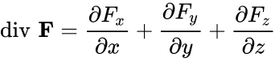

Это же выражение можно записать с использованием [оператора набла](https://math.fandom.com/ru/wiki/%D0%9E%D0%BF%D0%B5%D1%80%D0%B0%D1%82%D0%BE%D1%80_%D0%BD%D0%B0%D0%B1%D0%BB%D0%B0)

{\displaystyle \operatorname {div} \,\mathbf {F} =\nabla \cdot \mathbf {F} }

## **Физическая интерпретация**

С точки зрения физики, дивергенция векторного поля является показателем того, в какой степени данная точка пространства является источником или потребителем потока поля. То есть, альтернативное определение дивергенции выглядит:

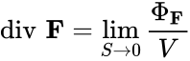

где *Ф* — поток векторного поля **F** через сферическую поверхность площадью *S*, ограничивающую объем *V*. Это определение применимо, в отличие от первого, не только к декартовым системам координат

{\displaystyle \operatorname {div} \,\mathbf {F} >0} точка поля является источником

{\displaystyle \operatorname {div} \,\mathbf {F} <0} точка поля является стоком  
{\displaystyle \operatorname {div} \,\mathbf {F} =0} стоков и источников нет, либо они компенсируют друг друга

Например, если в качестве векторного поля взять совокупность направлений наискорейшего спуска на земной поверхности, то дивергенция покажет местоположение вершин и впадин, причём на вершинах дивергенция будет положительна (направления спуска расходятся от вершин), а на впадинах отрицательная (ко впадинам направления спуска сходятся).

## **Свойства**

Следующие свойства могут быть получены из обычных правил дифференцирования.

* Линейность

{\displaystyle \operatorname {div} (a\mathbf {F} +b\mathbf {G} )=a\;\operatorname {div} (\mathbf {F} )+b\;\operatorname {div} (\mathbf {G} )}

для любых векторных полей **F** и **G** и для всех [действительных чисел](https://math.fandom.com/ru/wiki/%D0%94%D0%B5%D0%B9%D1%81%D1%82%D0%B2%D0%B8%D1%82%D0%B5%D0%BB%D1%8C%D0%BD%D0%BE%D0%B5_%D1%87%D0%B8%D1%81%D0%BB%D0%BE) *a* и *b*.

* Если φ — скалярное поле, а **F** — векторное, тогда:

{\displaystyle \operatorname {div} (\varphi \mathbf {F} )=\operatorname {grad} (\varphi )\cdot \mathbf {F} +\varphi \;\operatorname {div} (\mathbf {F} ),}

или

{\displaystyle \nabla \cdot (\varphi \mathbf {F} )=(\nabla \varphi )\cdot \mathbf {F} +\varphi \;(\nabla \cdot \mathbf {F} ).}

* Свойство, связывающее векторные поля **F** и **G**, заданные в трехмерном пространстве, с [ротором](https://math.fandom.com/ru/wiki/%D0%A0%D0%BE%D1%82%D0%BE%D1%80_(%D0%BC%D0%B0%D1%82%D0%B5%D0%BC%D0%B0%D1%82%D0%B8%D0%BA%D0%B0)):

{\displaystyle \operatorname {div} (\mathbf {F} \times \mathbf {G} )=\operatorname {rot} (\mathbf {F} )\cdot \mathbf {G} \;-\;\mathbf {F} \cdot \operatorname {rot} (\mathbf {G} ),}

или

{\displaystyle \nabla \cdot (\mathbf {F} \times \mathbf {G} )=(\nabla \times \mathbf {F} )\cdot \mathbf {G} -\mathbf {F} \cdot (\nabla \times \mathbf {G} ).}

* Дивергенция от [градиента](https://math.fandom.com/ru/wiki/%D0%93%D1%80%D0%B0%D0%B4%D0%B8%D0%B5%D0%BD%D1%82) есть лапласиан:

{\displaystyle \operatorname {div} (\operatorname {grad} (\varphi ))={\mathcal {4}}\varphi }

* Дивергенция от ротора:

{\displaystyle \operatorname {div} (\operatorname {rot} (\mathbf {F} ))=0}

# **Ротор**

**Ротор** (**Вихрь**) — [векторный](https://math.fandom.com/ru/wiki/%D0%92%D0%B5%D0%BA%D1%82%D0%BE%D1%80_(%D0%B0%D0%BB%D0%B3%D0%B5%D0%B1%D1%80%D0%B0)) оператор [векторного поля](https://math.fandom.com/ru/wiki/%D0%92%D0%B5%D0%BA%D1%82%D0%BE%D1%80%D0%BD%D0%BE%D0%B5_%D0%BF%D0%BE%D0%BB%D0%B5), показывает насколько и в какую сторону закручено поле в каждой точке. Ротор обозначается значком **rot** или :

{\displaystyle \nabla \times F} , где

{\displaystyle \nabla } векторный дифференциальный [оператор набла](https://math.fandom.com/ru/wiki/%D0%9E%D0%BF%D0%B5%D1%80%D0%B0%D1%82%D0%BE%D1%80_%D0%BD%D0%B0%D0%B1%D0%BB%D0%B0), и *F* изучаемое векторное поле. В декартовой системе координат

{\displaystyle \nabla \times F} вычисляется следующим образом:



Для простоты восприятия можно представлять ротор как

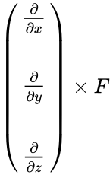

Или как [детерминант](https://math.fandom.com/ru/wiki/%D0%94%D0%B5%D1%82%D0%B5%D1%80%D0%BC%D0%B8%D0%BD%D0%B0%D0%BD%D1%82_(%D0%BC%D0%B0%D1%82%D0%B5%D0%BC%D0%B0%D1%82%D0%B8%D0%BA%D0%B0)) следующей матрицы:

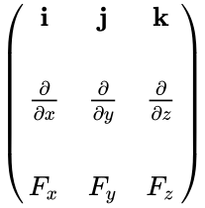

где **i**, **j** и **k** — единичные векторы для осей *x*, *y* и *z* соответственно.

Векторное поле, ротор которого равен нулю в любой точке, называется потенциальным (*безвихревым*).

## **Физическая интерпретация**

Например, если в качестве векторного поля взять поле скоростей ветра на Земле, то для циклона, вращающегося по часовой стрелке, ротор будет направлен вниз, а для циклона, вращающегося против часовой стрелки — вверх. В тех местах, где ветры дуют равномерно и прямолинейно, ротор будет равен нулю.

## **Основные свойства**

Следующие свойства могут быть получены из обычных правил дифференцирования.

* Линейность

{\displaystyle \operatorname {rot} (a\mathbf {F} +b\mathbf {G} )=a\;\operatorname {rot} ~\mathbf {F} +b\;\operatorname {rot} ~\mathbf {G} }

для любых векторных полей **F** и **G** и для всех [действительных чисел](https://math.fandom.com/ru/wiki/%D0%94%D0%B5%D0%B9%D1%81%D1%82%D0%B2%D0%B8%D1%82%D0%B5%D0%BB%D1%8C%D0%BD%D0%BE%D0%B5_%D1%87%D0%B8%D1%81%D0%BB%D0%BE) *a* и *b*.

* Если φ — скалярное поле, а **F** — векторное, тогда:

{\displaystyle \operatorname {rot} ~\varphi \mathbf {F} =\operatorname {grad} ~\varphi ~\times \mathbf {F} +\varphi \;\operatorname {rot} ~\mathbf {F} ,}

или

{\displaystyle \nabla \times (\varphi \mathbf {F} )=(\nabla \varphi )\times \mathbf {F} +\varphi \;(\nabla \times \mathbf {F} ).}

* [Дивергенция](https://math.fandom.com/ru/wiki/%D0%94%D0%B8%D0%B2%D0%B5%D1%80%D0%B3%D0%B5%D0%BD%D1%86%D0%B8%D1%8F) ротора равна нулю:

{\displaystyle \operatorname {div} ~\operatorname {rot} ~\mathbf {F} =0}

или

{\displaystyle \nabla \cdot (\nabla \times \mathbf {F} )=0}

* Если{\displaystyle \operatorname {rot} ~\mathbf {F} =0}, то{\displaystyle \mathbf {F} } есть [градиент](https://math.fandom.com/ru/wiki/%D0%93%D1%80%D0%B0%D0%B4%D0%B8%D0%B5%D0%BD%D1%82) скалярного поля{\displaystyle \varphi }:

{\displaystyle \operatorname {rot} ~\mathbf {F} =0\Leftrightarrow \mathbf {F} =\operatorname {grad} ~\varphi }

* [Теорема Стокса](https://math.fandom.com/ru/wiki/%D0%A2%D0%B5%D0%BE%D1%80%D0%B5%D0%BC%D0%B0_%D0%A1%D1%82%D0%BE%D0%BA%D1%81%D0%B0): циркуляция вектора по замкнутому контуру равна потоку ротора этого вектора через этот контур:

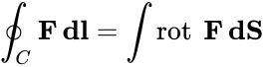

# **Формулы Грина, Стокса, Остроградского-Гаусса**

Эти формулы связывают интеграл по фигуре с некоторым интегралом по границе данной фигуры.

Пусть функции Формулы Грина, Стокса, Остроградского-Гаусса - №1 - открытая онлайн библиотека непрерывны в области DÌOxy и на ее границе Г; область D – связная; Г – кусочно-гладкая кривая. Тогда верна формула Грина:

Формулы Грина, Стокса, Остроградского-Гаусса - №2 - открытая онлайн библиотека ; (2.22)

здесь слева стоит криволинейный интеграл I рода, справа – двойной интеграл; контур Г обходится против часовой стрелки.

Пусть Т – кусочно-гладкая ограниченная двусторонняя поверхность с кусочно-гладкой границей Г. Если функции P(x,y,z), Q(x,y,z), R(x,y,z) и их частные производные I порядка непрерывны в точках поверхности Т и границы Г, то имеет место формула Стокса:

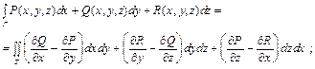 (2.23)

слева стоит криволинейный интеграл II рода; справа – поверхностный интеграл II рода, взятый по той стороне поверхности Т, которая остается слева при обходе кривой Г.

Если связная область WÌOxyz ограничена кусочно-гладкой, замкнутой поверхностью Т, а функции P(x,y,z), Q(x,y,z), R(x,y,z) и их частные производные первого порядка непрерывны в точках из W и Т, то имеет место формула Остроградского-Гаусса:

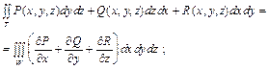 (2.24)

слева – поверхностный интеграл II рода по внешней стороне поверхности Т; справа – тройной интеграл по области W

# 12.

## Основные определения и понятия.

Пусть мы имеем числовую последовательность формула, где формула.

Приведем пример числовой последовательности: формула.

**Числовой ряд** – это сумма членов числовой последовательности вида формула.

В качестве примера числового ряда можно привести сумму бесконечно убывающей геометрической прогрессии со знаменателем *q = -0.5*: формула.

формула называют **общим членом числового ряда** или *k–ым* членом ряда.

Для предыдущего примера общий член числового ряда имеет вид формула.

**Частичная сумма числового ряда** – это сумма вида формула, где *n* – некоторое натуральное число. формула называют также *n-ой* частичной суммой числового ряда.

К примеру, четвертая частичная сумма ряда формула есть формула.

Частичные суммы формула образуют бесконечную последовательность частичных сумм числового ряда.

Для нашего ряда *n –ая* частичная сумма находится по формуле суммы первых *n* членов геометрической прогрессии 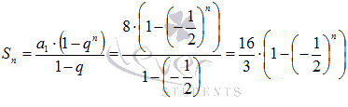, то есть, будем иметь следующую последовательность частичных сумм: формула.

Числовой ряд формула называется **сходящимся**, если существует конечный предел последовательности частичных сумм формула. Если предел последовательности частичных сумм числового ряда не существует или бесконечен, то ряд формула называется **расходящимся.**

**Суммой сходящегося числового ряда** формула называется предел последовательности его частичных сумм, то есть, формула.

В нашем примере формула, следовательно, ряд формула сходится, причем его сумма равна шестнадцати третьим: формула.

В качестве примера расходящегося ряда можно привести сумму геометрической прогрессии со знаменателем большем, чем единица: формула. *n–ая* частичная сумма определяется выражением формула, а предел частичных сумм бесконечен: формула.

Еще одним примером расходящегося числового ряда является сумма вида формула. В этом случае *n–ая* частичная сумма может быть вычислена как формула. Предел частичных сумм бесконечен формула.

Сумма вида формула называется **гармоническим числовым рядом**.

Сумма вида формула, где *s* – некоторое действительное число, называется **обобщенно гармоническим числовым рядом**.

## Необходимое условие сходимости ряда.

Если числовой ряд формула сходится, то предел его *k-ого* члена равен нулю: формула.

При исследовании любого числового ряда на сходимость в первую очередь следует проверять выполнение необходимого условия сходимости. Невыполнение этого условия указывает на расходимость числового ряда, то есть, если формула, то ряд расходится.

С другой стороны нужно понимать, что это условие не является достаточным. То есть, выполнение равенства формула не говорит о сходимости числового ряда формула. К примеру, для гармонического ряда формула необходимое условие сходимости выполняется формула, а ряд расходится.

*Пример.*

Исследовать числовой ряд формула на сходимость.

*Решение.*

Проверим необходимое условие сходимости числового ряда:  
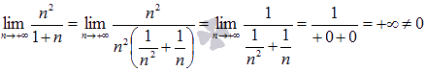

Предел *n-ого* члена числового ряда не равен нулю, следовательно, ряд расходится.

Доп свойства - http://www.cleverstudents.ru/series/numerical\_series.html

# 13.

Лучше сразу учебник читай

Учебник - <https://scask.ru/g_book_man_c.php?id=4>

/////////////

Числовой ряд формула называется **знакоположительным**, если все его члены положительны, то есть, формула.

Числовой ряд формула называется **знакочередующимся**, если знаки его соседних членов различны. Знакочередующийся числовой ряд можно записать в виде формула или формула, где формула.

**Первый признак сравнения рядов.**

Пусть формула и формула - два знакоположительных числовых ряда и выполняется неравенство формула для всех *k = 1, 2, 3, ...* Тогда из сходимости ряда формула следует сходимость формула, а из расходимости ряда формула следует расходимость формула.

Первый признак сравнения используется очень часто и представляет собой очень мощный инструмент исследования числовых рядов на сходимость. Основную проблему представляет подбор подходящего ряда для сравнения. Ряд для сравнения обычно (но не всегда) выбирается так, что показатель степени его *k-ого* члена равен разности показателей степени числителя и знаменателя *k-ого* члена исследуемого числового ряда. К примеру, пусть формула, разность показателей степени числителя и знаменателя равна *2 – 3 = -1*, поэтому, для сравнения выбираем ряд с *k-ым* членом формула, то есть, гармонический ряд. Рассмотрим несколько примеров.

**Второй признак сравнения.**

Пусть формула и формула - знакоположительные числовые ряды. Если формула, то из сходимости ряда формула следует сходимость формула. Если формула, то из расходимости числового ряда формула следует расходимость формула.

**Следствие.**

Если формула и формула, то из сходимости одного ряда следует сходимость другого, а из расходимости следует расходимость.

Исследуем ряд формула на сходимость с помощью второго признака сравнения. В качестве ряда формула возьмем сходящийся ряд формула. Найдем предел отношения *k-ых* членов числовых рядов:  
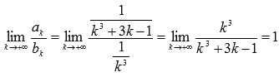

Таким образом, по второму признаку сравнения из сходимости числового ряда формула следует сходимость исходного ряда.

**Третий признак сравнения.**

Пусть формула и формула - знакоположительные числовые ряды. Если с некоторого номера *N* выполняется условие формула, то из сходимости ряда формула следует сходимость формула, а из расходимости ряда формула следует расходимость формула.

[К началу страницы](http://www.cleverstudents.ru/series/numerical_series.html#beginning)

### **Признак Даламбера.**

Пусть формула - знакоположительный числовой ряд. Если формула, то числовой ряд сходится, если формула, то ряд расходится.

**Замечание.**

Признак Даламбера справедлив, если предел бесконечен, то есть, если формула, то ряд сходится, если формула, то ряд расходится.

Если формула, то признак Даламбера не дает информацию о сходимости или расходимости ряда и требуется дополнительное исследование.

### **Радикальный признак Коши.**

Пусть формула - знакоположительный числовой ряд. Если формула, то числовой ряд сходится, если формула, то ряд расходится.

**Замечание.**

Радикальный признак Коши справедлив, если предел бесконечен, то есть, если формула, то ряд сходится, если формула, то ряд расходится.

Если формула, то радикальный признак Коши не дает информацию о сходимости или расходимости ряда и требуется дополнительное исследование.

Обычно достаточно легко разглядеть случаи, когда лучше всего использовать радикальный признак Коши. Характерным является случай, когда общий член числового ряда представляет собой показательно степенное выражение. Рассмотрим несколько примеров.

### **Интегральный признак Коши**.

Пусть формула - знакоположительный числовой ряд. Составим функцию непрерывного аргумента *y = f(x)*, аналогичную функции формула. Пусть функция *y = f(x)* положительная, непрерывная и убывающая на интервале формула, где формула). Тогда в случае сходимости *несобственного интеграла* формула сходится исследуемый числовой ряд. Если же несобственный интеграл расходится, то исходный ряд тоже расходится.

При проверке убывания функции *y = f(x)* на интервале формула Вам может пригодится теория из раздела [возрастание и убывание функции](http://www.cleverstudents.ru/functions/increase_and_decrease_intervals.html).

### **Признак Раабе**.

Пусть формула - знакоположительный числовой ряд. Если формула, то числовой ряд расходится, если формула, то ряд сходится.

Признак Раабе обычно применяется тогда, когда рассмотренные выше достаточные признаки сходимости числовых рядов не приводят к результату.

Ещё 2 источника на всякий:

- <https://natalibrilenova.ru/integralnyij-priznak-koshi/>

- http://www.mathprofi.ru/priznak\_dalambera\_priznaki\_koshi.html

# 14.

. Числовой ряд формула называется **знакопеременным**, если он содержит бесконечное множество как положительных, так и отрицательных членов.

Знакочередующийся числовой ряд является частным случаем знакопеременного ряда.

//////

Определение

**Знакопеременный ряд** — это математический ряд, члены которого принимают значения противоположных знаков по очереди.

**Абсолютная и условная сходимости:**

**Определение 28.1.1.** Знакопеременным рядом называется ряд, членами которого являются вещественные числа произвольного знака.

Пусть

Знакопеременные ряды - определение и вычисление с примерами решения

некоторый знакопеременный ряд. Составим ряд из модулей членов знакопеременного ряда:

Знакопеременные ряды - определение и вычисление с примерами решения

Этот полученный ряд является рядом с положительными членами и поэтому его сходимость можно изучать методами, изложенными в лекции 27. А между сходимостью ряда (28.1.1) и сходимостью ряда (28.1.2) существует известная связь, т.е. справедливо следующее.

**Определение 28.1.2.** Знакопеременный ряд называется абсолютно сходящимся, если сходится ряд, составленный из модулей его членов.

Знакопеременный ряд называется условно сходящимся, если он сходится, но не сходится абсолютно.

Заметим, что для условно сходящихся рядов некоторые привычные законы арифметики не имеют места.

**Теорема 28.1.1.**Всякий абсолютно сходящийся ряд сходится.

**Доказательство.** Пусть знакопеременный ряд (28.1.1) абсолютно сходится, т.е. это значит, что сходится ряд (28.1.2). В силу теоремы 27.2.2 ряд

Знакопеременные ряды - определение и вычисление с примерами решения полученный, умножением ряда (28.1.2) на число 2, сходится. Очевидно, что для любого n справедливо неравенство Знакопеременные ряды - определение и вычисление с примерами решения Откуда, в силу I признака сравнения, следует сходимость ряда

Знакопеременные ряды - определение и вычисление с примерами решения

Вычитая из ряда (28.1.3) ряд (28.1.2), получим сходящийся ряд (28.1.1) в силу следствия из теоремы 27.2.3. Знакопеременные ряды - определение и вычисление с примерами решения

**Теорема 28.1.2.** Если Знакопеременные ряды - определение и вычисление с примерами решения абсолютно сходящийся ряд с суммой Знакопеременные ряды - определение и вычисление с примерами решения, а сумма ряда Знакопеременные ряды - определение и вычисление с примерами решенияЗнакопеременные ряды - определение и вычисление с примерами решения Знакопеременные ряды - определение и вычисление с примерами решения

**Доказательство.** В силу свойства модулей, имеем Знакопеременные ряды - определение и вычисление с примерами решения Перейдем в этом неравенстве к пределу при Знакопеременные ряды - определение и вычисление с примерами решения Знакопеременные ряды - определение и вычисление с примерами решения. На основании свойства сходящейся последовательности2, получим, чтоЗнакопеременные ряды - определение и вычисление с примерами решения

**Следствие.** Если n-ый остаток абсолютно сходящегося ряда (28.1.1) есть Знакопеременные ряды - определение и вычисление с примерами решения, а n-ый остаток ряда (28.1.2) есть Знакопеременные ряды - определение и вычисление с примерами решения тоЗнакопеременные ряды - определение и вычисление с примерами решения

 Если -элементы двух сходящихся последовательностейЗнакопеременные ряды - определение и вычисление с примерами решения , начиная с некоторого номера, удовлетворяют неравенствам Знакопеременные ряды - определение и вычисление с примерами решения, то и пределы этих последовательностей удовлетворяют такому же неравенствуЗнакопеременные ряды - определение и вычисление с примерами решения



///////////////////

https://wiki.fenix.help/matematika/absolyutnaya-uslovnaya-skhodimost-ryada

# Теорема Римана

# - <https://ru.wikipedia.org/wiki/Теорема_Римана_об_условно_сходящихся_рядах>

# 15.

# Функциональные последовательности и ряды.

**Равномерная сходимость. Признак Вейерштрасса.**

**Определение.** Будем говорить, что на множестве https://konspekta.net/studopediaru/baza25/12429753226980.files/image002.gif  задана функциональная последовательность https://konspekta.net/studopediaru/baza25/12429753226980.files/image004.gif , если указано правило, по которому каждому натуральному числу ставится в соответствие функция, определенная на множестве https://konspekta.net/studopediaru/baza25/12429753226980.files/image002.gif .

**Определение.** Функциональная последовательность https://konspekta.net/studopediaru/baza25/12429753226980.files/image004.gif  сходится в точке https://konspekta.net/studopediaru/baza25/12429753226980.files/image006.gif , если существует предел числовой последовательности https://konspekta.net/studopediaru/baza25/12429753226980.files/image008.gif : https://konspekta.net/studopediaru/baza25/12429753226980.files/image010.gif .

**Определение\*.** Функциональная последовательность https://konspekta.net/studopediaru/baza25/12429753226980.files/image004.gif  сходитсяк предельной функции https://konspekta.net/studopediaru/baza25/12429753226980.files/image012.gif  на множестве https://konspekta.net/studopediaru/baza25/12429753226980.files/image014.gif , если она сходится в каждой точке этого множества, т.е. https://konspekta.net/studopediaru/baza25/12429753226980.files/image016.gif .

**Определение.** Пусть на множестве https://konspekta.net/studopediaru/baza25/12429753226980.files/image002.gif  задана функциональная последовательность https://konspekta.net/studopediaru/baza25/12429753226980.files/image018.gif . Выражение вида https://konspekta.net/studopediaru/baza25/12429753226980.files/image020.gif  называется функциональным рядом.

**Определение.** Функциональный ряд https://konspekta.net/studopediaru/baza25/12429753226980.files/image022.gif  сходится на множестве https://konspekta.net/studopediaru/baza25/12429753226980.files/image014.gif , если сходится последовательность его частичных сумм на https://konspekta.net/studopediaru/baza25/12429753226980.files/image014.gif , т.е. https://konspekta.net/studopediaru/baza25/12429753226980.files/image024.gif

////////////////

<http://www.mathhelpplanet.com/static.php?p=funktsionalnyye-posledovatelnosti-i-ryady-v-kompleksnoy-oblasti>

|  |  |
| --- | --- |
| **Основные понятия** | **Определение** |
| Понятие степенного ряда | mat 11 30  **степенной ряд**, разложенный по степеням (х - х0), где постоянные а0, а1, ..., аn, ..., - коэффициенты ряда; х ∈ R - действительная переменная; х0— некоторое постоянное число |
| Сходимость степенных рядов | Область сходимости - множество всех точек сходимости. Областью сходимости служит промежуток (х0—R, х0+R), дополненный, быть может, его концами.  Число R - радиус сходимости. Если ряд сходится во всех точках, то R=∞ . Радиус сходимости определяют по формуле:  mat 11 31 |
| Свойства степенных рядов | 1. Сумма степенного ряда - непрерывная функция в интервале сходимости (х0—R, х0+R)  2. Степенные ряды mat 11 32внутри интервала сходимости можно почленно складывать, вычитать и умножать.  3. Степенной ряд внутри интервала сходимости можно почленно дифференцировать:  mat 11 33  4. Степенной ряд внутри интервала сходимости можно почленно интегрировать:  mat 11 34  5.   mat 11 35 |
| Виды степенных рядов | Ряд Тейлора для бесконечно дифференцируемой функции ƒ(х) в окрестности точки х = а:  mat 11 36  Ряд Маклорена — частный случай ряда Тейлора при  mat 11 37 |
| Сходимость функции к ряду Тейлора | Представим функцию в виде: mat 11 38  mat 11 39  mat 11 40- остаточный член в форме Лагранжа.  *Теорема*. Ряд Тейлора сходится к функции mat 11 41 |

/////////////

https://www.evkova.org/stepennyie-ryadyi

# **Ряд Тейлора**

# **Ряд Тейлора** — разложение [функции](https://math.fandom.com/ru/wiki/%D0%A4%D1%83%D0%BD%D0%BA%D1%86%D0%B8%D1%8F) в [бесконечную сумму](https://math.fandom.com/ru/wiki/%D0%A1%D1%83%D0%BC%D0%BC%D0%B0_%D1%80%D1%8F%D0%B4%D0%B0) степенных функций. Ряд назван в честь английского математика Брука Тейлора.

Пусть функция {\displaystyle f(x)} бесконечно дифференцируема в некоторой окрестности точки {\displaystyle {a}}, тогда ряд

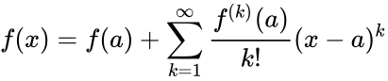

называется рядом Тейлора функции {\displaystyle f} в точке {\displaystyle a}.

В случае, если {\displaystyle a=0}, этот ряд иногда называется **рядом Маклорена**.

Если {\displaystyle f} есть [аналитическая функция](https://math.fandom.com/ru/wiki/%D0%90%D0%BD%D0%B0%D0%BB%D0%B8%D1%82%D0%B8%D1%87%D0%B5%D1%81%D0%BA%D0%B0%D1%8F_%D1%84%D1%83%D0%BD%D0%BA%D1%86%D0%B8%D1%8F), то её ряд Тейлора в любой точке {\displaystyle a} области определения {\displaystyle f} сходится к {\displaystyle f} в некоторой окрестности {\displaystyle a}.

Больше - <https://math.fandom.com/ru/wiki/Ряд_Тейлора>

///////////////

https://ru.wikipedia.org/wiki/Ряд\_Тейлора

# **Ряд Фурье**

**Ряд Фурье** — в математике — способ представления произвольной сложной функции суммой более простых. В общем случае количество таких функций может быть бесконечным, при этом чем больше таких функций учитывается при расчете, тем выше оказывается конечная точность представления исходной функции. В большинстве случаев в качестве простейших используются тригонометрические функции [синуса](https://math.fandom.com/ru/wiki/%D0%A1%D0%B8%D0%BD%D1%83%D1%81) и [косинуса](https://math.fandom.com/ru/wiki/%D0%9A%D0%BE%D1%81%D0%B8%D0%BD%D1%83%D1%81), в этом случае ряд Фурье называется *тригонометрическим*, а вычисление такого ряда часто называют *разложением на гармоники*.

## **Определение**

### **Классическое определение.**

*Тригонометрическим рядом Фурье* называют функциональный ряд вида

{\displaystyle {\frac {a_{0}}{2}}+a_{1}\cos x+b_{1}\sin x+a_{2}\cos 2x+b_{2}\sin 2x+\ldots }

или, более сжато

|  |  |
| --- | --- |
| {\displaystyle {\frac {a_{0}}{2}}+\sum _{n=1}^{\infty }(a_{n}\cos nx+b_{n}\sin nx)} | (1) |

Постоянные числа {\displaystyle a_{0}\!}, {\displaystyle a_{n}\!} и {\displaystyle b_{n}\!} ({\displaystyle n=1,2,\ldots \!}) называются *коэффициентами тригонометрического ряда*.

Если ряд (1) [сходится](https://math.fandom.com/ru/wiki/%D0%A1%D1%85%D0%BE%D0%B4%D0%B8%D0%BC%D0%BE%D1%81%D1%82%D1%8C), то его сумма есть периодическая функция {\displaystyle f(x)\!} с периодом {\displaystyle 2\pi \!}, так как {\displaystyle \sin nx\!} и {\displaystyle \cos nx\!} являются периодическими функциями с периодом {\displaystyle 2\pi \!}.

### **Общее определение**

Пусть в [Гильбертовом пространстве](https://math.fandom.com/ru/wiki/%D0%93%D0%B8%D0%BB%D1%8C%D0%B1%D0%B5%D1%80%D1%82%D0%BE%D0%B2%D0%BE_%D0%BF%D1%80%D0%BE%D1%81%D1%82%D1%80%D0%B0%D0%BD%D1%81%D1%82%D0%B2%D0%BE) {\displaystyle R} даны ортогональная система {\displaystyle \{\varphi _{1},\varphi _{2},...,\varphi _{n},...\}} и {\displaystyle f} — произвольный элемент из {\displaystyle R}. Последовательность чисел

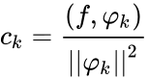

называется *координатами*, или *коэффициентами Фурье* элемента {\displaystyle f} по системе {\displaystyle \{\varphi _{k}\}}, а ряд

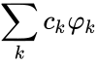

называется **рядом Фурье** элемента {\displaystyle f} по ортогональной системе {\displaystyle \{\varphi _{k}\}}.

Справедливо т. н. *неравенство Бесселя*:

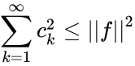

Если выполнено *равенство Парсеваля*

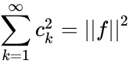,

то нормированная система {\displaystyle \{\varphi _{k}\}} называется *замкнутой*.

Справедливо утверждение: в [сепарабельном](https://math.fandom.com/ru/wiki/%D0%A1%D0%B5%D0%BF%D0%B0%D1%80%D0%B0%D0%B1%D0%B5%D0%BB%D1%8C%D0%BD%D0%BE%D0%B5_%D0%BF%D1%80%D0%BE%D1%81%D1%82%D1%80%D0%B0%D0%BD%D1%81%D1%82%D0%B2%D0%BE) евклидовом пространстве {\displaystyle R} всякая полная ортогональная нормированная система является замкнутой и наоборот.

## **Сходимость ряда Фурье**

Теорема: Шаблон:Начало цитаты Если периодическая функция {\displaystyle f(x)\!} с периодом {\displaystyle 2\pi \!} — кусочно-монотонная[[1]](https://math.fandom.com/ru/wiki/%D0%A0%D1%8F%D0%B4_%D0%A4%D1%83%D1%80%D1%8C%D0%B5#cite_note-1) и ограниченная на отрезке {\displaystyle [-\pi ,\pi ]\!}, то тригонометрический ряд Фурье, построенный для этой функции, сходится во всех точках. Сумма полученного ряда {\displaystyle s(x)\!} равна значению функции {\displaystyle f(x)\!} в точках ее непрерывности. В точках разрыва {\displaystyle f(x)\!} сумма ряда равняется среднему арифметическому пределов функции {\displaystyle f(x)\!} справа и слева. Шаблон:Конец цитаты

Из этой теоремы следует, что тригонометрические ряды Фурье применимы к достаточно широкому классу функций.

/////////////

<https://ru.wikipedia.org/wiki/Ряд_Фурье>

Примеры - <http://www.mathprofi.ru/ryady_furie_primery_reshenij.html>

Оглавление

[https://ru.wikipedia.org/wiki/Таблица\_математических\_символов 1](#_Toc106400653)

[1 2](#_Toc106400654)

[**Открытые и замкнутые множества** 13](#_Toc106400655)

[2. 19](#_Toc106400656)

[3. 26](#_Toc106400657)

[4. 29](#_Toc106400658)

[Условные экстремумы и метод множителей Лагранжа 42](#_Toc106400659)

[6. 58](#_Toc106400660)

[7 74](#_Toc106400661)

[**Полярная, цилиндрическая и сферическая системы координат** 87](#_Toc106400662)

[**Цилиндрическая система координат** 90](#_Toc106400663)

[**Сферическая система координат** 93](#_Toc106400664)

[8. 96](#_Toc106400665)

[**Длина кривой** 109](#_Toc106400666)

[9. 112](#_Toc106400667)

[Криволинейные интегралы. Понятие и примеры решений 112](#_Toc106400668)

[**Независимость криволинейного интеграла от пути интегрирования** 119](#_Toc106400669)

[10. 122](#_Toc106400670)

[Поверхностные интегралы. Понятие и примеры решений 141](#_Toc106400671)

[11. 147](#_Toc106400672)

[**Ротор** 155](#_Toc106400673)

[**Формулы Грина, Стокса, Остроградского-Гаусса** 158](#_Toc106400674)

[12. 160](#_Toc106400675)

[13. 164](#_Toc106400676)

[14. 170](#_Toc106400677)

[Теорема Римана 174](#_Toc106400678)

[- https://ru.wikipedia.org/wiki/Теорема\_Римана\_об\_условно\_сходящихся\_рядах 174](#_Toc106400679)

[15. 174](#_Toc106400680)

[Функциональные последовательности и ряды. 174](#_Toc106400681)

[**Ряд Тейлора** 178](#_Toc106400682)

[**Ряд Тейлора** — разложение функции в бесконечную сумму степенных функций. Ряд назван в честь английского математика Брука Тейлора. 178](#_Toc106400683)

[**Ряд Фурье** 179](#_Toc106400684)